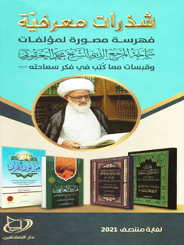

شذرات معرفیة


ghaemiyeh.com

فهرست مطالب
هویة الکتاب 7
اشارة 7
المقدمة 11
الباب الأول : التفسير 17
الباب الثاني : بحوث فقهية - أصولية - رجالية 20
فقه الخلاف 20
الفقه الباهر في صوم المسافر 23
فقه المشاركة في السلطة 26
ميراث أولاد الأولاد مع وجود الولد المباشر 29
إرث الزوجة من العقار 31
إجزاء الوقوف في عرفة مع العامة عند الاختلاف في الهلال 33
حد المبيت الواجب في منى 37
شكل تعلق الزكاة بالمال 42
فقه الإنجاب الصناعي 45
مناقشة شواهد السيد السيستاني(دام ظله) 50
مقدار دية القتل 53
المشتق عند الأصوليين 56
حقيقة الوجوب الكفائي 58
الدرر الأصولية 61
الفوائد الرجالية من كتاب فقه الخلاف 64
الباب الثالث : الإصدارات الفقهية 66
سبل السلام 66
منتخب سبل السلام 69
مناسك الحج والعمرة أحكام وآداب 71
الرياضيات للفقيه 74
الرسالة الأستفتائية 76
المختصر في مناسك الحج والعمرة 79
الباب الرابع : الفقه الاجتماعي 82
الأسس العامة للفقه الاجتماعي 82
أسمى الفرائض وأشرفها 85
فقه العائلة 88
فقه المصورين 90
فقه العمال 93
فقه الجامعات 96
فقه الصياد 98
قيادة السيارات ـ أحكام وآداب 101
فقه صالونات الحلاقة 104
المرشد الفقهي للمعلمين 107
ظواهر اجتماعية منحرفة 110
حبس الحقوق الشرعية من الكبائر 113
احذر في بيتك شيطان 116
الغناء يورث النفاق ويعقب الفقر ويقسي القلب 119
الاستماع إلى الأخبار 121
كيف نفهم العيد بالشكل الصحيح 124
الباب الخامس : الإصدارات الفكرية 126
ثلاثة يشكون 126
نحن والغرب 129
نظرية اللغة الموحدة في الميزان 131
حديث الروح 134
القضايا العربية في وجدان النجف الأشرف 137
التشيّع ومسؤولية تمثيل الإسلام 139
في ثقافة الرفض وإصلاح المجتمع 142
معالم التنمية البشرية في الفكر الإسلامي 145
منظمات المجتمع المدني بصبغة اسلامية 148
القضية المهدوية في فكر المرجع اليعقوبي 151
في الاعلام الإسلامي 154
الباب السادس : الحوزة العلمية وقضاياها 157
المعالم المستقبلية للحوزة العلمية 157
الحوزة العلمية الشريفة أدوارها ومسؤولياتها 160
المرجعية الدينية ومهمات الواقع الإسلامي 163
وصايا ونصائح 166
المعارف القرآنية والمنبر الحسيني 169
الباب السابع : كتب التربية والأخلاق 172
قناديل العارفين 172
السبيل إلى المعنويات 175
المراقبات 177
ساكن القلب 179
العودة إلى الله تعالى في شعر روضان المبارك 181
كلمات في تربية الأولاد 184
كلمات إلى المدرسين والطلبة 186
من تكاليفنا تجاه إمام الزمان 188
مع القضايا المعنوية والإنسانية التي تعاني منها البشرية 191
الرياضة المهذبة في الإسلام 193
نحو إصلاح النظم العشائرية 195
توجيهات ثقافية وأخلاقية للشباب الجامعي 198
قواعد في بناء الشباب 201
لنتسوح من قصص الحياة 204
موعظة وإرشادات في فصل الصيف 207
الباب الثامن : قراءات في السيرة والتاريخ 210
الأسوة الحسنة للقادة والمصلحين 210
دور الأئمة في الحياة الإسلامية 213
سيرة الأئمة الأطهار (دراسة وتحليل) 216
القيادة النبوية المباركة 219
قبسات من سيرة أمير المؤمنين علیه السلام 222
دروس من قيادة الإمام الرضا علیه السلا 225
الدروس الرسالية من حياة الشهيدين الصدرين 227
الشهيد الصدر الثاني كما أعرفه 229
جهاد واجتهاد 232
الشيخ موسى اليعقوبي (حياته - شعره) 235
نفحات مكية 237
إنتصاراً لأم البنين 240
جعفر الطيار فتى النقاء 243
الباب التاسع : قضايا المرأة 245
الخطابة النسائية 245
قضايا المرأة في الفكر الإسلامي 248
مع النسوة الصالحات في الإسلام 251
الباب العاشر : الكتب الاجتماعية 254
زاد المناسبات 254
من وحي المناسبات 257
المشكلة الجنسية 260
رفقاً بالرجال يا قوارير 263
المشاكل الزوجية أسباب وعلاج 265
المجتمع الإسلامي ومشكلة السحر 268
الباب الحادي عشر : رؤى في سياسة الأمة ـ مواقف ومبادرات وتأصيلات 271
نحو سياسة نظيفة 271
حوارات في الفكر الديني والسياسي 274
نصوص سياسية معاصرة 276
تأصيلات في الاقتصاد الإسلامي 278
الموقف الفصل من الانتخابات 281
الباب الثاني عشر: خطب ومحاضرات وبيانات ومواقف 283
خطاب المرحلة 283
من وحي الغدير 286
القيام الفاطمي 288
عناصر شخصية المسلم في آثار أهل البيت علیهم السلام 290
الشريعة والتدخين 293
الباب الثالث عشر:قراءات في فكر سماحة المرجع اليعقوبي تحليل وتصنيف 296
مجلة الإصلاح 296
المرجعية الرشيدة في بعدها الرسالي والحركي 299
الشيخ محمد اليعقوبي من الولادة إلى الريادة 301
المرجعية تقود المجتمع 303
شروق الشمس 305
الاصول الثقافية في شخصية الشيخ محمد اليعقوبي 308
الشيخ اليعقوبي.. المرجعية الاجتماعية 311
سياحة في فكر المرجعية 313
التصنيف الموضوعي لحكم ومواعظ وإرشادات سماحة المرجع اليعقوبي 316
الشعائر الحسينية ودورها في هداية الأمة 318
دروس في تربية النفس وتهذيبها 320
في سبيل الوعي 322
النهضة الفاطمية 325
رسالة اعتذار إلى الآل الأطهار 328
مقاربة منهجية تفسيرية بين العلامة الطباطبائي والشيخ محمد اليعقوبي 331
قبسٌ من نور 333
مبدأ التعايش السلمي 335
ظاهرة تدجين الشعوب 338
دولة الإنسان في فكرالمرجع اليعقوبي 340
الإصلاح السياسي والاجتماعي عند المرجع اليعقوبي 343
معالم الفكر السياسي للمرجع اليعقوبي 346
ميكانيزمات العلاقة مع الغرب 348
القيادة الواعية 351
أثر خطاب المرجع اليعقوبي في القوات المسلحة 353
المرجع اليعقوبي وتصحيح المفاهيم 355
قراءة في خطاب المرحلة 358
تحديات الغزو الثقافي وآليات المواجهة 361
المثل الأعلى في كلمات الشيخ اليعقوبي 363
الشباب .. أمل الأمة 366
خطاك إلى أجلك 369
إصلاح الوقت 371
قوارير وأزاهير 373
المنهج الفكري والحركي عند أهل البيت علیهم السلام 376
ولاية أمر الأمة 378
من ثقافة عاشوراء 380
التعددية في القرآن والسنة 382
حقوق غير المسلمين في إطار التعددية الدينية 384
تأصيل الرشد الإسلامي 386
القانون الجعفري 388
المشاريع الشيطانية للمنطقة 391
تشخيص القيادة والمرجعية بين المؤهلات والادعاءات 393
هل التطبير شعيرة ؟ 395
الباب الثامن : رسائل جامعية 398
القيم الأخلاقية في الفكر التربوي الإسلامي المعاصر 398
التنمية البشرية في فكر الإمامية 400
الدلالة القرآنية عند الشيخ محمد اليعقوبي 402
الحجاج في كتاب خطاب المرحلة 404
الاطروحات الفكرية السياسية عند المرجع اليعقوبي 406
الفهرس : 408

هویة الکتاب
شذرات معرفية
فهرسة مصورة لمؤلفات
سماحة المرجع الديني الشيخ محمد اليعقوبي (دام ظله)
و قبسات مما كُتب في فكر سماحته (دام ظله)
إصدارات دار الصادقين
لغاية نهاية 2021

اشارة

بسم الله الرحمن الرحیم

المقدمة
بسمه تعالى
الحمد لله رب العالمين وصلى اللّه على من بعثه رحمة للأنام نبينا محمد بن عبد اللّه وعلى آله الطيبين الكرام .
وبعد ، تتشرف دار الصادقين لطبع ونشر مؤلفات سماحة المرجع الديني الشيخ محمد اليعقوبي (دام ظله) أن تقدم للقارئ الكريم إصدارها الجديد (شذرات معرفية) ، الذي أعدته مؤسسة الوريث للإعلام ويضم فهرسة مصورة لمؤلفات ونتاجات سماحة المرجع (دام ظله) مع خلاصة عن كل إصدار ومؤلف لغاية نهاية ٢٠٢٠.
حيث توزعت مؤلفات سماحة المرجع (دام ظله) عبر أكثر من عقدين على حقول متعددة من المعرفة ، ففضلاً عن الكتب الفقهية والأصولية التخصصية ، سيطلع القارئ الكريم على نتاجات أخرى في المجالات الاجتماعية والاقتصادية والتربوية والأخلاقية والفكرية والتنمية البشرية والتي خاطب فيها شرائح متعددة من المجتمع .
هذا التنوع يكشف مدى عمق رسالة الدين الإسلامي العظيم ويحدد أبعادها وقدرتها على إيجاد الحلول لمختلف القضايا المعاصرة ومخاطبة العقول على مختلف مشاربها واتجاهاتها ، كما يعكس مساحة اهتمام المرجعية الرشيدة وطول باعها في ميادين العمل الإسلامي .
ومما تجدر الإشارة إليه أن هذه المؤلفات التي دبجها قلم سماحة المرجع (دام ظله) صدرت بحسب ما تقتضيه مصلحة الدين والضرورات المرحلية ، فلا تجد فيها حشواً أو إطنابا فهو يجمع بين سهولة الأسلوب و عمق المعنى ، وكان أستاذه ملتفتاً لهذا التميز العلمي وأشار لأهلية الشيخ اليعقوبي في أكثر من مناسبة ويكفينا في الاستشهاد على ذلك ما كتبه السيد الشهيد (قدس سره) في تقريض تقريرات بحث المشتق وجعله جزءً من مجموعته الأصولية الموسومة ب(منهج الأصول) إبان الحراك العلمي لمرجعيته (دام ظله) وكذا الحال في الرياضيات للفقيه الذي وظف فيه الرياضيات في الاستدلال الفقهي فقد أفرد له السيد الشهيد أحد دروسه لمناقشته وهو أمر غير مسبوق في الأوساط الحوزوية .
وقد كتب سماحة الشيخ اليعقوبي (دام ظله) في تلك الفترة بأنماط تتناسب مع حاجة المجتمع والحوزة العلمية والظروف المحيطة آنذاك فأصدر سماحته القسم الأول من كتابه نحن والغربوالذي ترجم الى اللغة الانكليزية لاحقاً ، وهو عبارة عن مجموعة محاضرات ألقاها على جمع من فضلاء الحوزة العلمية بعد إعلان الرئيس الأمريكي حرباً صريحة على الدين الإسلامي بعد أحداث 11 أيلول 2001 ، ثم أصدر كتابيه (شكوى القران) و (شكوى المسجد) لما لمسه من انكفاء الناس وتقاعسهم عن التدبر بكتاب اللّه العزيز واتخاذهم إياه ظهريا وابتعادهم عن المساجد ، فتصدى للظواهر الاجتماعية
المنحرفة التي عصفت بالمجتمع آنذاك وحاول معالجتها بسلسلة من الإصدارات.
إن هذا النمط من الكتابة دعا سماحته (دام ظله) الى بلورة إطار جامع للإحكام الفردية التي تتعلق بالحاجات المجتمعية وتتناسب مع ازدياد تعقيدات الحياة ، فكتب في عام 2001 (القواعد العامة لنظرية الفقه الاجتماعي) بعد محاضرة ألقاها على طلبة الحوزة العلمية في النجف الأشرف والتي عالج فيها إشكالية الإحكام الفردية فصدر له مجموعة من الكتب (فقه الصاغة ، فقه المصورين ، فقه المولدات ، فقه صالونات الحلاقة ، فقه العتيق ، فقه المزارعين ، فقه الموظفين ، فقه التعامل بالدولار) وكان من أولوياته الاهتمام بالشباب والطلبة الجامعيين فكتب في فقه العائلة وفقه الجامعات.
إن أسلوب المحاضرات التي كان يلقيها سماحة المرجع (دام ظله) على طلبته آنذاك ـ من خلال قدحه للأفكار والرؤى ـ ولد حراكاً علمياً وفكرياً عند طلبة العلم وغيرهم ساهم في تفجير الطاقات الواعدة وتنميتها فأخذت الأقلام تنتج وتبدع ، وكان سماحة المرجع يقدم لهذا الكتاب ويراجع لذلك النص ويرشد لتلك الفكرة وتتولى الإصدارات تباعاً .
ونتيجة للظروف الأمنية التي شهدتها البلاد آنذاك فقد كانت الكتب تصدر مستنسخة وبأسماء حركية غير صريحة وبعد إن زال كابوس البعث أُعيد طباعة
هذه الكتب بحلة جديدة واستمرت تلك السلسلة حتى صارت أجزاء متعددة بفضل الله تعالى .
ولمّا كانت رعاية الأمة تتطلب تغطية كل جوانبها الحياتية ومتابعة متغيراتها حرص سماحة الشيخ اليعقوبي (دام ظله) على تقديم المعالجات والحلول للمشاكل التي تعترض طريق بناء المجتمع السليم وتوفير الحياة الكريمة فصدرت البيانات والمحاضرات والكتب في التربية والأخلاق والاجتماع والتاريخ والاقتصاد والسياسة وغيرها ، وقد كان قبل ذلك وبعده بحوث الخارج الاستدلالية التي أخذت منهجاً علمياً جديداً في البحث والتحقيق فأضافت للمكتبة الإسلامية باقة متنوعة من المسائل الفقهية الخلافية ، ولازال سماحته مستمرا بإلقاء بحثه الخارج بفضل من الله ورعايته .وتوخياً للمزيد من النفع والفائدة فقد ارتأينا أن نصنف هذه المؤلفات موضوعياً وليس تاريخياً ـ بحسب المضامين المشتركة لموضوعاتها لينتفع القراء والباحثين ـ وتتميماً للفائدة وبغية تقديم خدمة إضافية للمكتبة الإسلامية أضفنا باباً في نهاية الكراس ضم جملة من المؤلفات والدراسات التي كُتبت في ضوء فكر سماحة المرجع اليعقوبي (دام ظله( فقد كانت مؤلفات وخطب ومحاضرات سماحة المرجع مادة غنية للتأليف والتحقيق ، انهال عليها أصحاب الأقلام الرفيعة ـ من فضلاء الحوزة العلمية والأساتذة الجامعيين والكتاب
والمحققين ـ ومراكز الدراسات والبحوث لتكون محوراً لكتاباتهم ودراساتهم وتحقيقاتهم ، كما كانت مصنفات وآراء سماحته مادة حية للدراسات العليا في الجامعات الأكاديمية (الماجستير والدكتوراه) فكتبت عدة رسائل وأطاريح في فكر سماحة المرجع (دام ظله) وقد حصل قسما منها على مراكز متقدمة في محافل دولية.
ونحن إذ نرجو إن ينتفع قراؤنا الأعزاء بهذه الخلاصة نسأل اللّه تعالى أن يسدد علمائنا العاملين وأن يحفظهم ويزيد من حسن توفيقاته وألطافه لهم كما نسأله جلّ وعلا أن يوفق هذا الجيل والأجيال القادمة للنهل من علومهم والإفادة من إفاضاتهم و رشحات ينابيع علمهم إنه سميع الدعاء وآخر دعوانا أن الحمد لله رب العالمين وصلى اللّه على محمد وآله الطيبين الطاهرين .
الناشر

الباب الأول : التفسير
الصورة
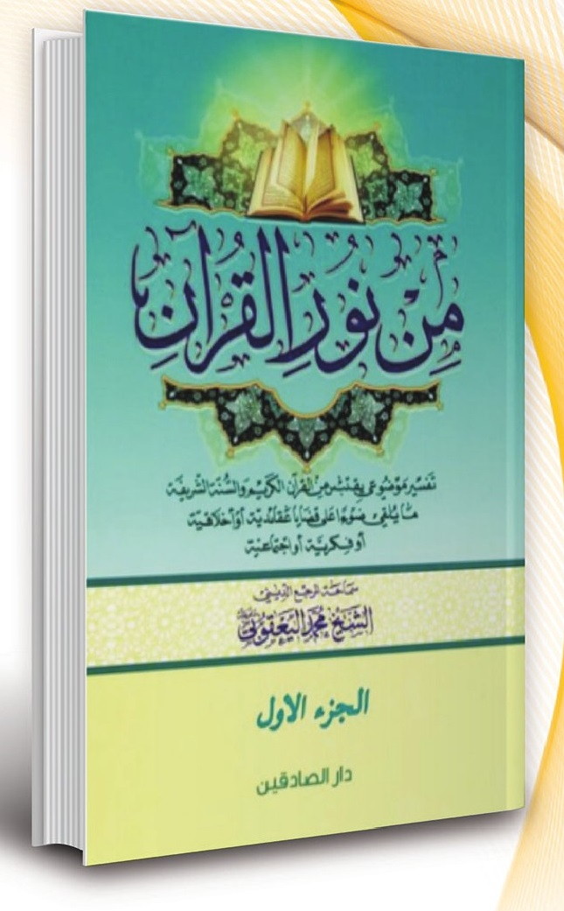
من نور القرآن : تأليف سماحة الشيخ محمد اليعقوبي (دام ظله)
إنّ هذا السفر يتكون من خمسة أجزاء تناولت محطات تفسيرية مهمة ، انطلقت من منهج التفسير الموضوعي ـ وهو تفسير يتناول الآيات الكريمة بحسب الموضوع ـ حيث تؤخذ الآيات التي تشترك في الموضوع لتشكل منظومة منسجمة مع بعضها وتنتج رؤية متكاملة عن ذلك الموضوع أو القضية التي تلقي الآية الكريمة ضوءاً عليها.
إنّ كتاب من نور القرآن لسماحة المرجع (دام ظله) يعتبر إطلالة حديثه تعيد للقرآن رونقه في جلبة الزمن الرقمي وفي زمن ابتعاد الإنسان عن كل ما هو روحي الى ما هو مادي ، الكتاب يقتبس من القرآن الكريم والسنة النبوية ما يلقي ضوءاً على قضايا عقائدية وأخلاقية وفكرية واجتماعيه ومن يتابع هذه الأبحاث (الأقباس) لا يجدها على نمط واحد لأن ظروفها ودواعيها مختلفة ولم تكتب كلها كتفسير ، حيث ان الكثير منها تقرير لكلمات سماحة المرجع (دام ظله) الارتجالية التي تلقى بحسب ما تقتضيه المناسبة أو طبيعة الحاضرين ، و ما ألقي في المناسبات كالأعياد وذكريات المعصومين (عليهم السلام) ، هذا وقد صدرت عدة دراسات تناولت هذه الكتاب منها ما تناول طابع المقارنة في منهج التفسير ، ونهج البعض الآخر منها الدراسة والتحليل .
والسلسلة من إصدارات دار الصادقين عام 2017 .

الباب الثاني : بحوث فقهية - أصولية - رجالية

فقه الخلاف
تأليف سماحة الشيخ محمد اليعقوبي (دام ظله)
الصورة
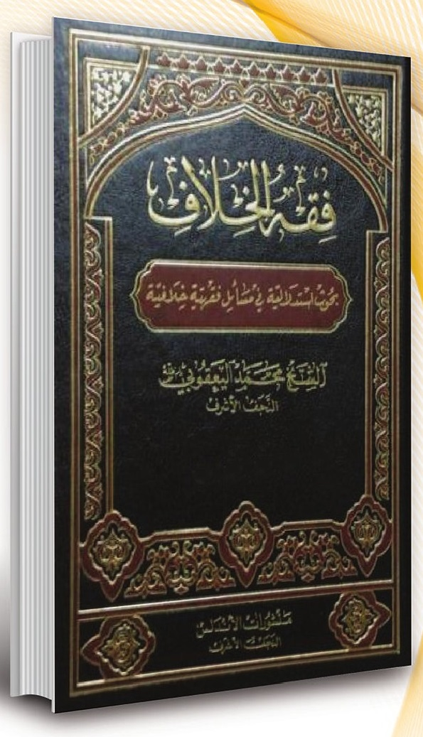
كتاب يدون محاضرات البحث الخارج في الفقه لسماحة المرجع (دام ظله) والتي يلقيها على فضلاء الحوزة العلمية في النجف الأشرف والتي بدأت يوم 2 شعبان 1427 هجري .
صدر منه 12 مجلداً حتى الآن وطبع أكثر من طبعة .
أسلوب البحث الذي اعتمده سماحة المرجع (دام ظله) هو بحث المسائل الخلافية وهو المنهج الوحيد في النجف الأشرف ، إذ يختار سماحته (دام ظله) المسائل التي أصبحت ساحة لسجال علمي عميق ودقيق بين الفقهاء بالإضافة الى حيثيات أخرى ، منها مسائل ابتلائية كثر السؤال عنها او انها تتضمن بحوثاً من العلوم الأكاديمية العصرية .
إنّ مرتبة البحوث الخلافية أرقى من البحوث الاستدلالية وأوسع أفقاً وإدراكاً لأنّ الثانية تكتفي بالاستدلال على الحكم أما الاولى فتتوسع لمناقشة الآراء المحتملة ، وهذا يتطلب ذهنية وقادة لإدراك تلك المحتملات ، واطّلاعاً واسعاً لمعرفة مباني أدلة تلك الأقوال .
امتازت أبحاث سماحة المرجع (دام ظله) بالعمق العلمي اذ مزجت فيها منهجية الجواهر والدراسات والبحوث الحديثة .
هذا وتجدر الإشارة الى نقطة مهمة وهي أنّ بحث سماحة المرجع وان كان فقهياً الا انه تضمن عدة بحوث رجالية و أصولية وفكرية مستقلة بُحثت استطراداً ، منها الوجوب الكفائي وغيره ، وقد نشرت عدة مجلات ذات اختصاص أبحاث سماحته ولعدة أعداد منها مجلة (فقه أهل البيت) ومجلة (الاستنباط) .

الفقه الباهر في صوم المسافر
تأليف سماحة الشيخ محمد اليعقوبي (دام ظله)
الصورة
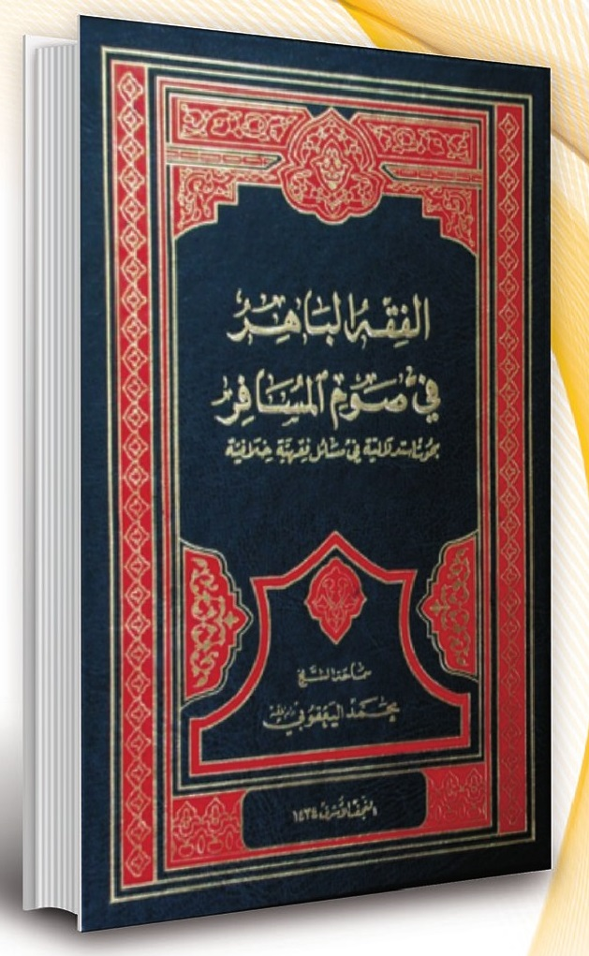
مجلد واحد يقع في 300 صفحة تقريباً ، صدرت الطبعة الأولى منه عام 2012 وهو يقع في قسمين ، الأول في أحكام صوم المسافر
والثاني مسائل في قضاء صوم المسافر.
وهو من بحوث فقه الخلاف التي جمعت لتشكل كتاباً مستقلاً في المباحث الاستدلالية في أحكام صوم المسافر وقضائه .
امتاز هذا الكتاب بالعمق العلمي والاستيعاب والموسوعية واستقصاء الاقوال والاحتمالات والجرأة العلمية وامتزاج العلوم كالأصول والرجال والعقائد والتاريخ والعلوم الأكاديمية في بوتقة واحدة واتساق المسائل المتعددة في منظومة منسجمة متكاملة وغيرها من الخصائص.
وزاد في اهمية هذا الكتاب الإبداع في عدد من النتائج التي توصل اليها سماحته في البحث ، والتي لم يسبق لها أحد مما ساهم في حلّ جملة من المشكلات المثارة في هذه المسائل .

فقه المشاركة في السلطة
تأليف سماحة الشيخ محمد اليعقوبي (دام ظله)
الصورة
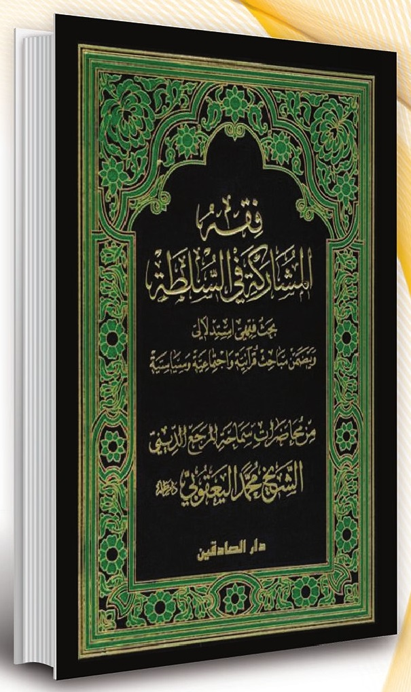
مجلد واحد يقع في أكثر من 375 صفحة ، طبع أكثر من مرة وهو من إصدارات دار الصادقين عام 2015 .
الكتاب بحث فقهي استدلالي يتضمن مباحث قرآنية واجتماعية وسياسية وهو جزء من مباحث فقه الخلاف لكنه أُفرد وطبع بصورة مستقلة لما فيه من فائدة عامة
لفضلاء الحوزة العلمية والباحثين والأكاديميين فهو يُأصّل رؤية الاسلام لعدد من القضايا السياسية خصوصاً وانها تنطلق من مدرسة أهل البيت (ع) الرصينة المحكمة.
كما يؤسس البحث في هذه المسالة لحل إشكالية أثارت جدلاً واسعاً ومواقف متباينة لفقهاء الامامية (زادهم الله شرفاً) وهي ثنائية المقاطعة والموالاة او الإيجابية او السلبية في التعاطي مع السلطات الحاكمة ، المقاطعة التي قد تصل الى المواجهة المسلحة والعمل على إزالة النظام الحاكم ، والموالاة التي قد تصل الى حد التفريط ببعض المبادئ الثابتة.

ميراث أولاد الأولاد مع وجود الولد المباشر
تأليف سماحة الشيخ محمد اليعقوبي (دام ظله)
الصورة
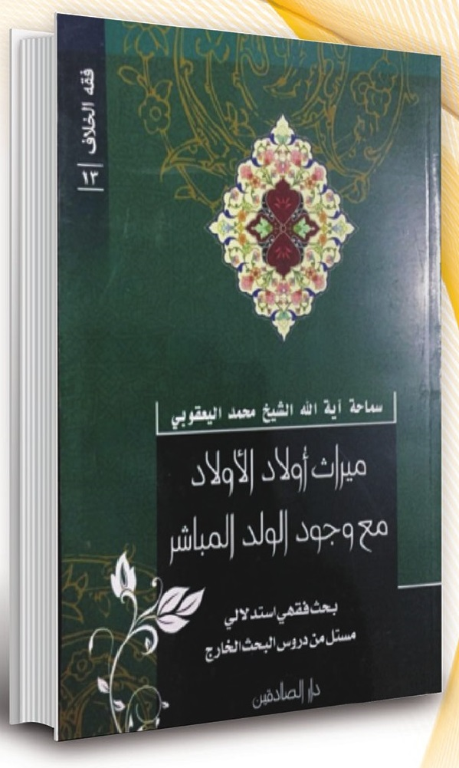
مجلد واحد يقع في 166 صفحة من إصدارات دار الصادقين عام 2016 .
يحتوي الكتاب على أحد الأبحاث المهمة التي ألقاها سماحة المرجع (دام ظله) على طلبة البحث الخارج في النجف الاشرف وقد اكتسب البحث أهميته العلمية نظراً لعمق
المطالب ورصانتها والإبداع فيها خصوصاً وأنها مسألة تأصيلية لم يبحثها الفقهاء للتسليم بنتيجتها ، وقد أثرى سماحته (دام ظله) عملية الاستنباط الفقهي بآليات لم يلتفت إليها أحد عند الاستدلال على القول المخالف للإجماع .
وتكتسب المسألة أهميتها العملية من تناولها
قضية اجتماعية تعرض الحكم الشرعي فيها للاعتراض والاشكال وهو حجب أولاد الأولاد من الميراث عند وجود الولد المباشر، وقد يكونون أيتاماً وصغاراً ضعافاً محتاجين.
هذا وقد نشر البحث في مجلة فقه أهل البيت (ع) الفقهية في العدد 88 .

إرث الزوجة من العقار
تأليف سماحة الشيخ محمد اليعقوبي (دام ظله)
الصورة
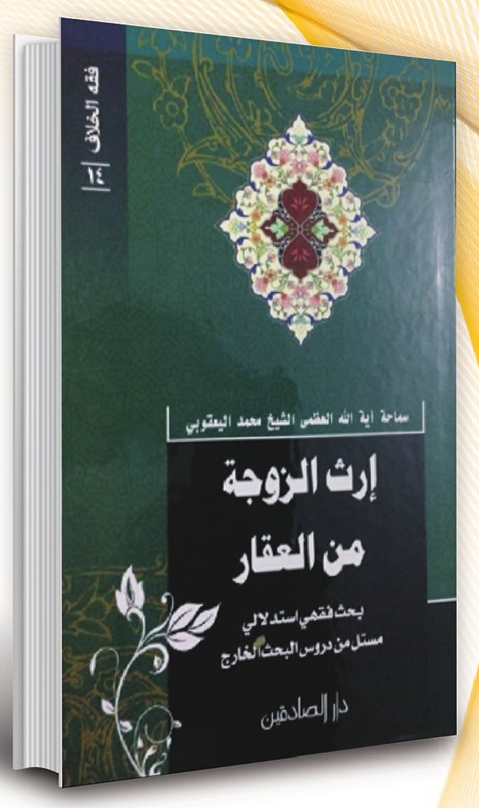
مجلد واحد يقع في 325 صفحة ، من إصدارات دار الصادقين عام 2016 .
يبحث الكتاب مسألة إرث الزوجة من العقار وهي واحدة من عدة مسائل بحثها سماحة المرجع (دام ظله) في كتاب الميراث وقد وصف أساطين الفقهاء هذه المسألة بأنها من مشكلات الفن .
و قد شرع سماحته بالبحث فيها لأن البحث في هذه المسائل يعمق ملكة الاجتهاد ويطور حركة الاستنباط.
وقد استغرق البحث في هذه المسالة أكثر من عشرين اسبوعاً دراسياً ، وقد قدم سماحته (دام ظله) اطروحات مبتكرة في فهم حيثيات صدور هذا الحكم من الأئمة المعصومين (ع) كما تضمن البحث تحقيقات علمية رصينة .

إجزاء الوقوف في عرفة مع العامة عند الاختلاف في الهلال
تأليف سماحة الشيخ محمد اليعقوبي (دام ظله)
الصورة
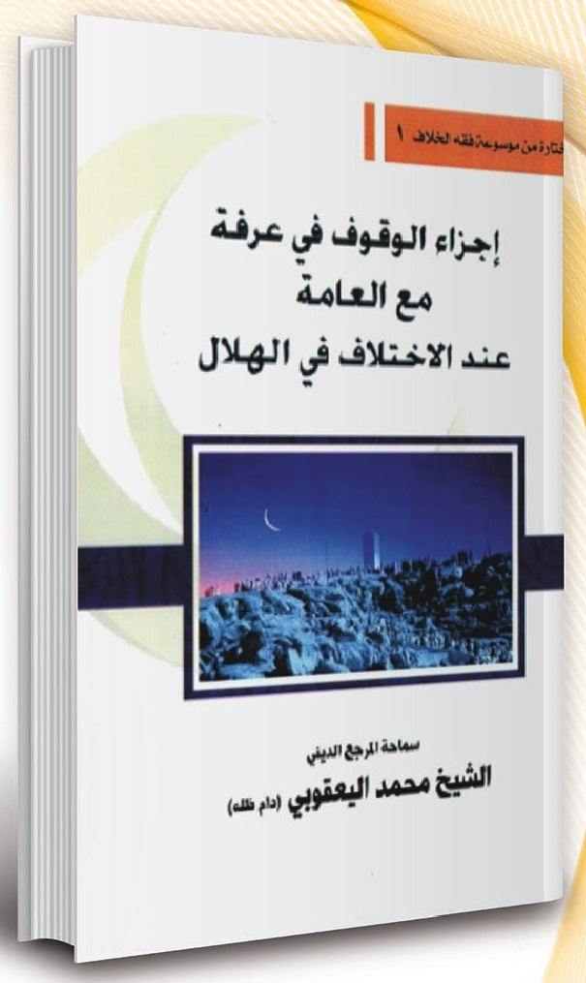
يقع الكتاب ضمن سلسلة البحوث المختارة من موسوعة فقه الخلاف ، والتي توثق دروس البحث الخارج لسماحة المرجع الشيخ اليعقوبي (دام ظله) وقد صدر منها 12 مجلداً لحد الآن.
الكتاب من إصدارات دار الصادقين عام 2014 ويقع في 167 صفحة من القطع الرقعي .
يعالج البحث مسألة صحة أداء المناسك مع وجود خلاف في الهلال بين ما يثبت عندنا بحجة شرعية وبين ما يثبت عند قاضي العامة.
ومن المعلوم أن الوقوف في عرفة من الواجبات المؤقتة بزمان معين وهو التاسع من ذي الحجة ويشترط في صحته الإتيان في وقته المعتبر شرعاً .
كما ان أداء المناسك تبعاً لتوقيتاتهم يوقع الأفعال في غير وقتها الصحيح وتقتضي القاعدة بطلان الفعل وعدم الاجتزاء به لعدم مطابقة المأتي به للمأمور به ، فقد لا يتسنى للحاج مخالفتهم والإتيان بالفعل في أوقاته الشرعية ولو في صورته الاضطرارية خصوصاً في الأعصار الأخيرة ، حيث تشدد السلطات في تسيير الحجاج وفق البرامج المعدّة لهم فيكون من المتعذر مخالفتهم في ذلك.وقد اختلف الفقهاء في إجزاء الوقوف معهم ، فمنهم من عمل بمقتضى القاعدة وألزم بالإتيان بالوقوف الاضطراري وان لم يتمكن .. بطل حجه وأحلّ إحرامه بعمرة مفردة وعليه الحج من قابل إن كان ذمته مشغولة بالحج ، ومنهم من اختار القول بالإجزاء مطلقاً (من المعاصرين).
ومنهم من توقف في المسألة ولم يستطع حل الإشكال فارجع المكلفين الى غيره بحسب مراتب العلمية وذهب بعضهم الى تفصيل فقال بإجزاء الوقوف معهم اذا احتمل مطابقتهم في الواقع وعدم الإجزاء عند العلم بمخالفتهم بالواقع.
وقد كرّس سماحة الشيخ اليعقوبي بحثه هذا في صحة ما استُدل به على الإجزاء بعدة وجوه جعلها في قسمين ..
· (أولهما): الأدلة الخاصة المرتبطة بالمسألة مباشرة.
· (وثانيهما):الأدلة العامة وهي مجموعة القواعد الفقهية التي يجري تطبيقها على المسألة.
وقد نشر القسم الاول مِن البحث (أولاً) بشكل مستقل في العدد 90 من مجلة فقه أهل البيت (ع) في باب بحوث اجتهادية .

حد المبيت الواجب في منى
الصورة
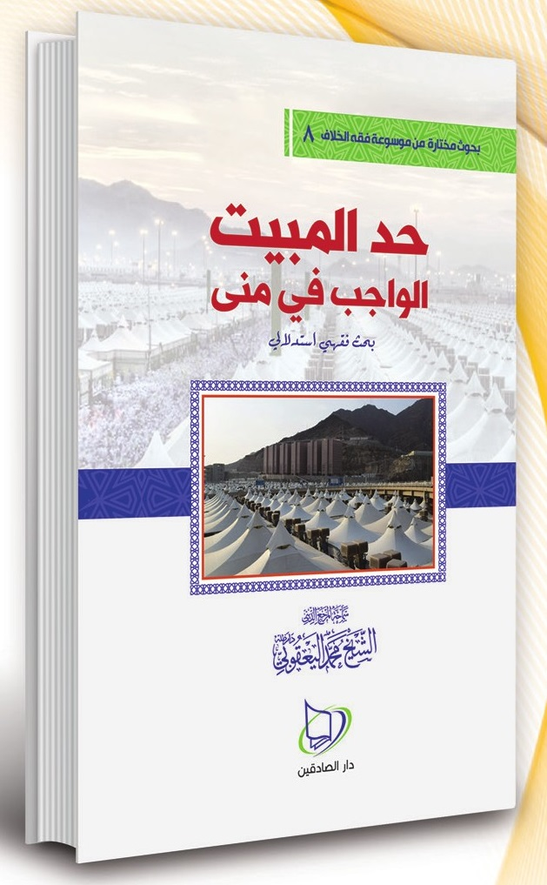
حد المبيت الواجب في منى
تأليف: الشيخ محمد اليعقوبي
كتاب من القطع المتوسط يقع في أكثر من ٢٠٠ صفحة من إصدارات دار الصادقين عام ١٤٤٢هـ - ٢٠٢١م .
الكتاب من سلسلة بحوث موسوعة فقه الخلاف لسماحة المرجع اليعقوبي لله والمسألة محل البحث من المسائل الابتلائية التي وقع فيها الاختلاف بين الفقهاء فقد حكي عن المشهور تحقق الواجب بالمبيت
في النصف الأول من الليل تعييناً وللناسك الذهاب الى اي مكان شاء بعد انتصاف الليل وذهب بعض الى التخيير بين النصفي الأول والثاني فله ان يكون في اي مكان يشاء أول الليل لكن عليه الحضور في منى عند منتصف الليل ويمكث فيها حتى طلوع الفجر، وقال بعض بكفاية المكث جزءاً من الليل ولو كان يسيراً اذا كان متصلاً بالفجر ويوجد قول نادر بعدم وجوب المبيت في منى اصلاً.
وقد ناقش سماحته الأقوال مع أدلتها والروايات الواردة في هذا الباب التي عنونها الفقهاء بـ (أعمال العود الى منى وفي كتب الحديث كالوسائل (أبواب العود الى منى سنداً ودلالةً كما وقف عند صدق كلمة (المبيت) لغة وعرفاً وشرعاً.
والرأي المختار عند سماحته في مسألة مقدار المبيت الواجب في منى كالتالي: المطلوب والمأمول من الحاج ان يكون حاضراً في منى عند غروب شمس اليومين العاشر والحادي عشر ليمتثل وجوب المبيت في منى، ويبقى فيها الى منتصف الليل، وله بعد ذلك ان يغادرها الى أي مكان شاء، وان كان الأفضل له البقاء فيها الى طلوع الفجر.
وبين تلك المطالب آثار سماحته (كما هو دأبه في سلسلة بحوثه الإشارة الى المطالب الاصولية والتطبيقات الفقهية والنكات الرجالية فائدة أصولية مفادها تقسيم الحرام الى نفسي وغيري (إذ لم يقسم
الأصوليين الحرام كما قسموا الواجب) ومن ثمرات هذا التقسيم:
أ - الأصولية اذ يوقع التصالح في مسألة اقتضاء الأمر النهي عن ضده فان الضد يكون محرما غيرياً فمن قال بالاقتضاء صح كلامه بناءً على ذلك ومن نفاه انصرف نفيه الى الحرام النفسي وتخلص من شعوره الوجداني بالاقتضاء .
ب- الفقهية إذ يعالج الأشكال الوارد من أن الكفارة قد تجب على فعل الحرام فلا تعم ترك الواجب فيقال هنا ان المبيت بمكة وترك المبيت في منى حرام ولو بالحرمة الغيرية فيشمله دليل وجوب الكفارة لو كان موضوعه حرمة المبيت
في مكة .
وأشار في نهاية البحث الى فائدة مفادها ان الفداء بشاة قد يكون لأجل جبران النقص المعنوي لا الكفارة . لذا وسع سماحته البحث وذكر تسعة فروع عالج فيها جميع احتمالات وتفرعات المسألة.

شكل تعلق الزكاة بالمال
تأليف سماحة الشيخ محمد اليعقوبي (دام ظله)
الصورة
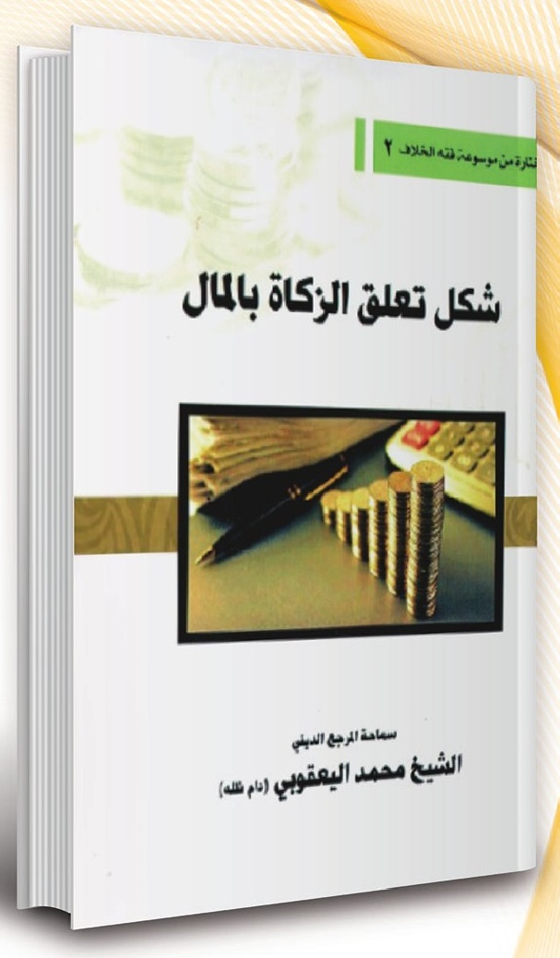
يقع الكتاب ضمن سلسلة بحوث مختارة من موسوعة فقه الخلاف والتي توثق دروس البحث الخارج لسماحة المرجع الشيخ محمد اليعقوبي (دام ظله) .
الكتاب في طبعته الأولى من إصدارات دار الصادقين عام 2018 من القطع المتوسط ويقع في 238 صفحة .
كما هو معلوم فإن للفقهاء (قدس الله أرواحهم) أنظار متعددة في فهم شكل تعلق الزكاة بالمال ، وقد استُظهر بعضها من الروايات واستُقرئت أخرى من خلال أحكام الزكاة والآثار المترتبة على تعلقها بالمال ، والبعض الآخر عبارة عن تقريبات معدّلة لدفع الإشكالات على الأقوال الاخرى ولذا تعددت أقوالهم في المسألة ، وبحسب تعبير أحد الاعلام فإن هذه المسألة ليست باليسيرة فقهياً الى حدٍ يعتبر تخريجها الواسع والدقيق دليلاً على فقاهة المستَدِل ، ويأتي البحث في سياق فهم كيفية تعلّق الزكاة بالمال الذي وجبت فيه والتعرف على هذه الكيفية ضروري لتأسيس القاعدة في ترتيب عدة آثار وفروع عليها بغض النظر عن الأدلة الخاصة كجواز التصرف في المال الزكوي قبل أدائها ، وتحميل التالف منه ، واستحقاق النماء ونحو ذلك.
وقد نُشر البحث (أولاً) بشكل مستقل في الإعداد (85-86-87) من مجلة فقه أهل البيتفي باب بحوث اجتهادية.

فقه الإنجاب الصناعي
تأليف سماحة الشيخ محمد اليعقوبي (دام ظله)
الصورة
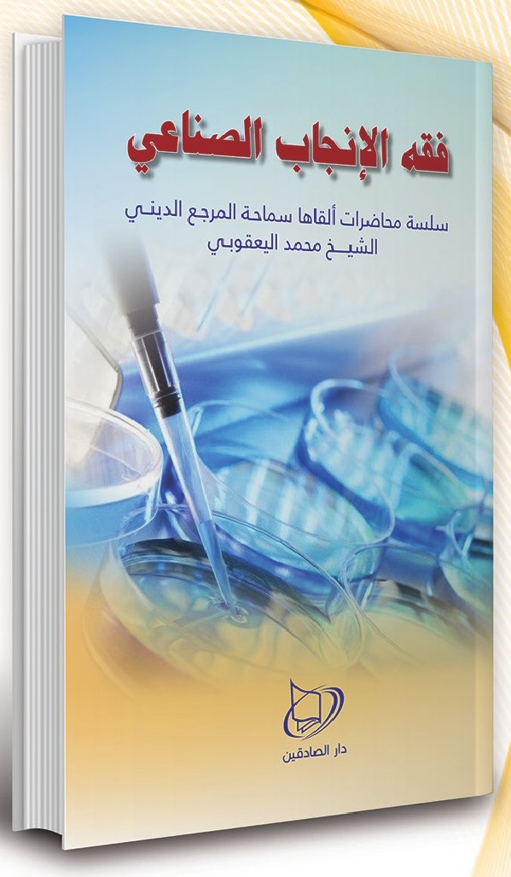
بحث فقهي استدلالي مقارن يؤسس الأحكام الشرعية لعمليات معالجة العقم لدى الرجال والنساء ، وهو سلسة محاضرات القاها سماحة المرجع الديني الشيخ محمد اليعقوبي (دام ظله) على فضلاء البحث الخارج في حوزة النجف الاشرف وامتدت عدة أشهر وانتهت في ذي القعدة 1441 ه الموافق تموز 2020 م .
وقد ذكر سماحته أن معالجة العقم تكون بثلاثة أشكال:
•
التلقيح الصناعي.
•
زرع الأعضاء التناسلية.
•
زرع خلايا نسيجية تُنشئ أعضاء جديدة بدل التالفة.
ولما كان الشكل الثالث لم يتحول الى حالة عملية الى اليوم وما زال في طور الأبحاث المختبرية، فقد اقتصر سماحته على الشكلين الاولين فجعل البحث في قسمين، اما الثالث فقد ذكره استطرادا في مباحث الكتاب.
ولم يكتف سماحته (دام ظله) بالبحث في حكم العملية نفسها تكليفاً ووضعاً وانما توسّع الى بيان ما يترتب عليها من احكام كإلحاق النسب شرعاً ، والميراث ولزوم العدة على المرأة التي تُجرى لها العملية ، واجتناب الزوج لها وتناول الصور الكثيرة المحتملة لعملية التلقيح، اذ قد تجريبين الزوجين او غيرهما وقد تكون من خلال التلقيح الداخلي او الخارجي ، وقد يكون الرحم المستضيف للحمل هو رحم الزوجة نفسها او غيرها وغير ذلك من الصور المستوعبة للحالة حيث استعرض أحكام اثنتي عشرة صورة .
وألحق سماحته بحثاً في ضمان الطبيب فيما لو حصل تلف أثناء العملية لأهمية هذا البحث وشدة الابتلاء به.
وكما عودّنا سماحته في جميع أجزاء موسوعة (فقه الخلاف) ـ التي بلغت اثني عشر مجلداً ـ فان بحثه مليء
بالتحقيقات العلمية المعمقة وسبر الروايات المرتبطة بتفاصيل البحث واستظهار المراد منها بسليقة عربية أصيلة والتدقيق في كلمات الأساطين والأعلام واستخراج مكنوناتها مع تأصيل رائع للمطالب الأصولية التي يستند اليها البحث.
كما اغنى البحث بالمطالب العلمية التي يتطلبها من العلوم الأخرى كالرجال واللغة والتاريخ والطب ، ويشعرنا سماحته في كل بحث يخوض فيه بان العصر الذهبي لمدرسة الفقاهة في النجف التي تسامت عند صاحب الجواهر (قدس سره) وتلامذته من بعده كالشيخ الانصاري (قدس سره) ومن ثَمًّ تلامذته تُحيى من جديد بفضل الله تعالى وكرمه.
ونلفت النظر الى ان الكتاب هو المجلد الثاني عشر من موسوعة فقه الخلاف ويقع في 340 صفحة وقامت بنشره دار الصادقين في النجف الأشرف .

مناقشة شواهد السيد السيستاني(دام ظله)
تأليف سماحة الشيخ محمد اليعقوبي (دام ظله)
الصورة
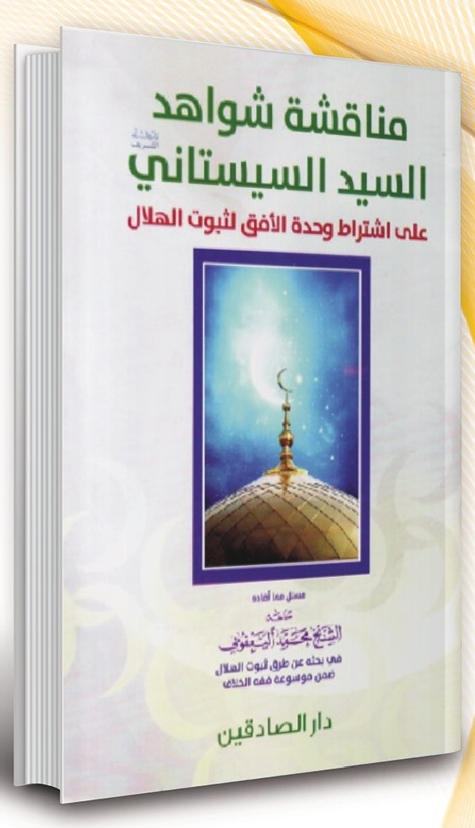
كتاب من القطع المتوسط ، يقع في (50) صفحة تقريباً ، وهو من اصدارات دار الصادقين عام 2018/1440 .
وهو بحث مستل من بحوث فقه الخلاف لسماحة المرجع اليعقوبي (دام ظله) في مسألة طرق ثبوت الهلال .
اختص البحث بمناقشة الشواهد التي ذكرها سماحة المرجع الديني السيد السيستاني (دام ظله) لتأييد قول المشهور الذي تبناه في مسألة اشتراط وحدة الأفق لثبوت الهلال .حيث ذكر سماحة السيد السيستاني (دام ظله) أن العبرة في دخول الشهر القمري في كل مكان بإمكانية رؤية الهلال في أفق ذلك المكان وذكر جملة من الشواهد العرفية والشرعية تؤيد القول المختار وهي في الحقيقة اشكالات أوردها سماحة السيد على القول بكفاية رؤية الهلال في البلدان البعيدة أي غير المتحدة الأفق .
إن سر نجاح الحركة العلمية في أوساط الحوزة العلمية يبتني على مناقشة الآراء والأدلة على المسائل الشرعية ( فان قلتم قلنا - بحسب التعبير المشهور) فهي بالحقيقية مسألة تكاملية ذات طابع إيجابي تنمي الملكة العلمية لدارسي العلوم الشرعية .

مقدار دية القتل
الصورة
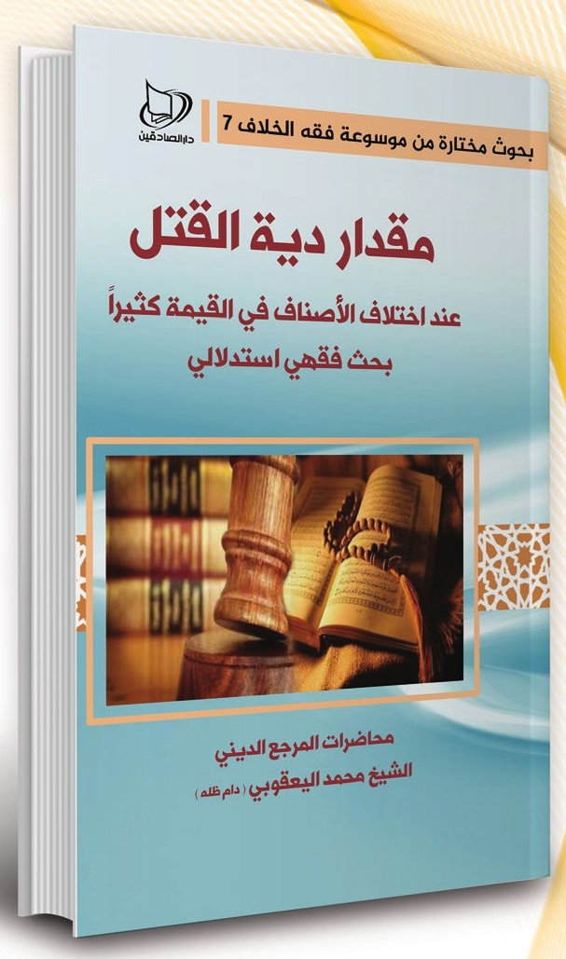
مقدار دية القتل
تأليف: الشيخ محمد اليعقوبي
كتاب من القطع المتوسط يقع في ١٥٠ صفحة تقريباً ، من إصدارات دار الصادقين عام ١٤٤٢هـ / ٢٠٢٠ م .
الكتاب من بحوث موسوعة فقه الخلاف لسماحة المرجع اليعقوبي إذ يستعرض سماحته في هذا المسألة جملة من الروايات التي تعرضت لأصناف الدية ومقاديرها ومن خلالها يقدّم قراءة عامة في منظومة هذه الروايات ويناقش
فيها مشهور الفقهاء ويخالفه في بعض الموارد ، منها أن المشهور يخيّر الجاني بين أصناف الدية وإن هبطت القيمة بشكل فاحش لكن سماحته يرى أن الشريعة الإسلامية غلظت العقوبات على إزهاق النفس.
كما تطرق سماحته إلى الدية في بداية الإسلام والتوسعة التي أجريت عليها - والتي كانت إجراء حكومي قام به ولي الأمر في الدولة الإسلامية - وذكر بعض الشواهد التي تشير الى احتمال أن هذه التوسعة في بعض أصناف الدية حصلت في زمان رسول الله (صلى الله عليه وسلم).
واستخدم سماحته مصطلح القيمة المعيارية أو المرجعية - وهي من الإصلاحات الحديثة - باعتبار أن الإبل ودينار الذهب مقياس تُرجع إليها بقية الأصناف وتُقاس عليها وتكون معياراً لها في الإجزاء وعدمه بحيث تكون مقاربة لها ولا تختلف عنها بشكل كبير.
وقد خلص هذا البحث الفقهي الاستدلالي الى عدة نتائج مهمة ، منها أن دية القتل لوحظ فيها أن يكون لها قيمة معيارية ، فلما وسع الشارع المقدس ما تؤدى به الدية إلى أصناف أخرى جاز للجاني أداء الدية مخيراً بين الأصناف الخمسة(1) (الإبل ، الدينار من الذهب ، الدرهم من الفضة ، البقر ، الغنم لكن التخيير مشروط بمقاربة قيمتها للأصلين الإبل - الدينار) ويجوز دفع القيمة بدلاً عنهما فقط كما يجوز التلفيق بينهما.
(۱) بعد ان استبعد ان تكون الحلل من أصناف الدية.

المشتق عند الأصوليين
تأليف سماحة الشيخ محمد اليعقوبي (دام ظله)
الصورة
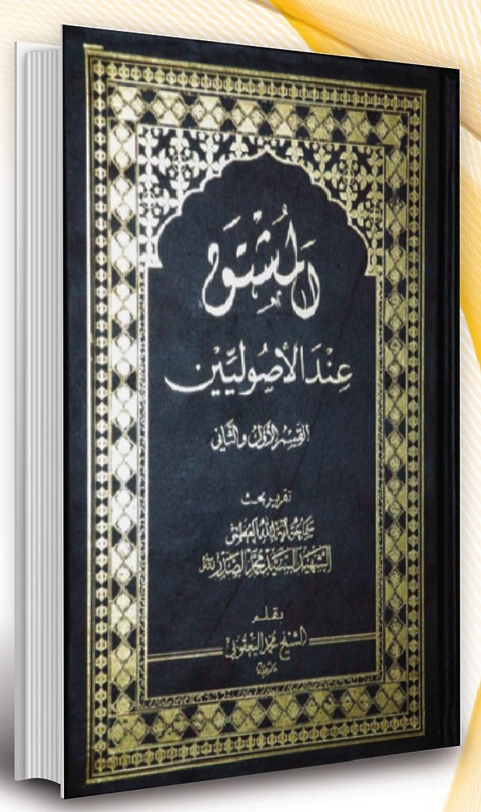
كتاب يقع في أكثر من 500 صفحة طبع لأكثر من مرة ، تارة في مجلد واحد وأخرى في مجلدين.
الكتاب عبارة عن تقرير البحث الأصولي للمرجع الشهيد السيد الصدر الثاني (قدس سره) بقلم سماحة المرجع (دام ظله) .
وقد علق السيد الشهيد (قدس سره) على هذا الكتاب قائلا: (وقد قمت بمراجعته وتدقيقه فوجدته وافياً بالغرض ملماً بالمطالب حسب الأصول) أما تعليقه على المؤلف فقد كان (ولاشك انه بهذا الجهد الجهيد يسير بخطو حثيث نحو الاجتهاد ومعرفة السداد واتمنى له المستقبل الزاهر في خدمة العلم والعمل وان يكون من المراجع المخلصين والقادة الطيبين جزاه الله خير جزاء المحسنين) كان ذلك قبل أكثر من 20 سنة .
هذا وقد ضم السيد الشهيد (قدس سره) هذا الكتاب الى دورته الأصولية الموسومة ب (منهج الأصول).

حقيقة الوجوب الكفائي
الصورة
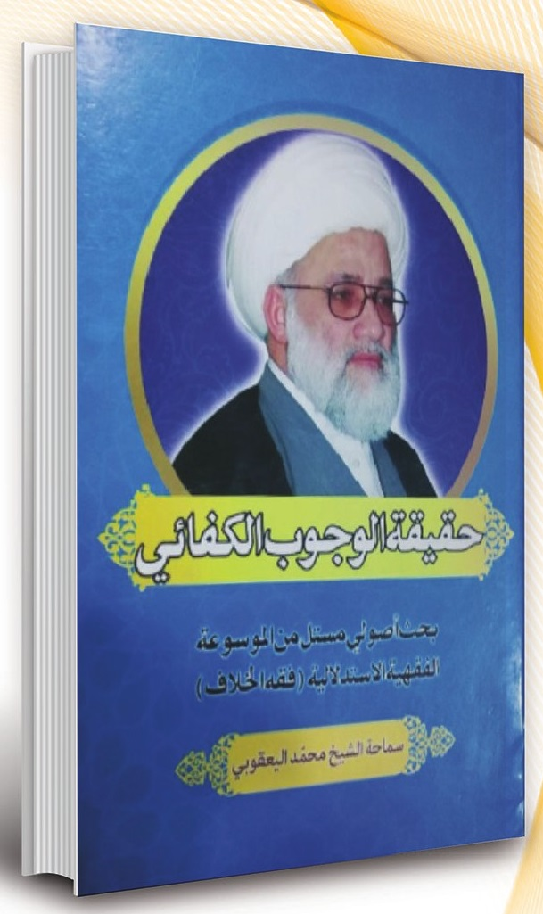
تأليف سماحة الشيخ محمد اليعقوبي (دام ظله)
مجلد واحد من القطع المتوسط يقع في 136 صفحة من إصدارات مكتب سماحة المرجع اليعقوبي (دام ظله) في قم المقدسة .
الكتاب مستل من المجلد الثامن من الموسوعة الفقهية الاستدلالية (فقه الخلاف) وقد خُصّص هذا المجلد للبحث في كتاب الأمر بالمعروف والنهي عن المنكر.
وبمناسبة البحث عن نوع وجوب هذه الفريضة هل هو عيني أم كفائي استطرد سماحة المرجع (دام ظله) الى تفسير حقيقة الوجوب الكفائي ببحث اصولي لارتباط البحث عنه ثم تممه بالبحث في مقتضى الأصل عند الشك في العينية والكفائية .
وقد استل هذا البحث وطبع في رسالة مستقلة لما فيه من تحقيقات عميقة وتأصيلات مبدعة يحسن بأهل الفن الاطلاع عليها .

الدرر الأصولية
الصورة
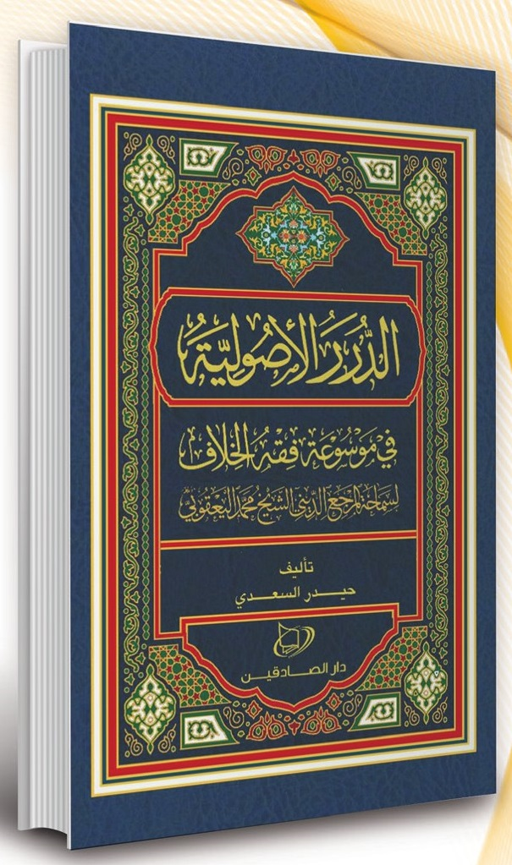
الدرر الأصولية
في موسوعة فقه الخلاف
تأليف: الشيخ محمد اليعقوبي
كتاب من القطع الكبير يقع في ۷۸۰ صفحة ، من إصدارات دار الصادقين عام ١٤٤٢هـ - ٢٠٢١م .
في هذا الكتاب استقصى المؤلف المباني الأصولية السماحة المرجع اليعقوبي وجمعها بعد ترتيبها وفق المنهج الأصولي الذي اعتمده السيد الشهيد
محمد باقر الصدر في تأليفه للحلقات ، وقد جمعت هذه المباني من خلال تتبع دروس البحث الخارج لسماحة المرجع المطبوعة في موسوعة فقه الخلاف في أجزائها الإثني عشر مع شيء من الجزء الثالث عشر.
وقد رتب هذا الكتاب على فصلين وخاتمة ، ذُكر في الفصل الأول المسائل الأصولية التي بحثت في فقه الخلاف بشكل تفصيلي وكان لسماحة المرجع الظل فيها مبنى أصولي مغاير لما عليه المشهور ، وهذه المسائل هي:
•
حقيقة الوجوب الكفائي
•
الاصل عند الدوران بين التخصص والتخصيص.
•
قاعدة التسامح في ادلة السنن.
•
جريان الاستصحاب عند الشك في الرافع دون الشك في المقتضي.
أما الفصل الثاني فقد تناول المباني الأصولية التي ذكرت من خلال التطبيقات على الأبحاث الفقهية دون الإسهاب في تفصيلاتها مع بيان الأدلة عليها في كثير من الأحيان ، وكانت هناك مبان لم يسبقه اليها أحد كـ المرجح) المساوي ، وطريقة تعامله دارظة مع الأدلة المتعارضة ، وعلاجه لمشكلة المقدمات المفوته وغيرها من المباني. أما الخاتمة فقد خُصصت لبيان أهم سبعة قواعد فقهية بحثت في موسوعة فقه الخلاف.

الفوائد الرجالية من كتاب فقه الخلاف
تأليف سماحة الشيخ محمد اليعقوبي (دام ظله)
الصورة
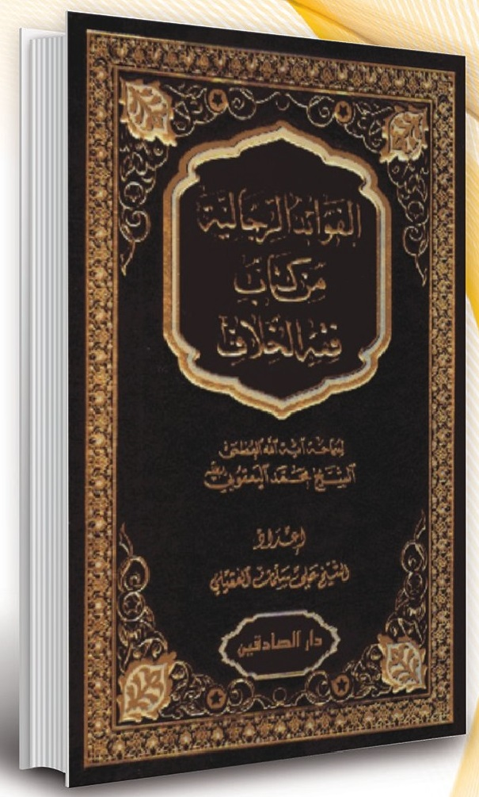
مجلد واحد صدر سنة 2017 ، طبع في لبنان من قبل دار القارئ .
مباحث هذا الكتاب متناثرة في طيات الموسوعة الفقهية لسماحة المرجع اليعقوبي (دام ظله) الموسومة بفقه الخلاف وكان السبب في جمعها ورصفها في كتاب
مستقل هو انه توجد مباني في التعامل مع الأخبار وقبولها غير موجودة في الكتب ، ويقع الكتاب في فصول أربع:
ـ الفصل الأول: في بيان بعض المباني الرجالية.
ـ الفصل الثاني: في أحوال بعض الرجال.
ـ الفصل الثالث: في تصحيح أسانيد بعض الروايات.
ـ الفصل الرابع: في بعض التحقيقات الرجالية.
كما صدر لسماحة المرجع (دام ظله) بحوث رجالية منها تحقيق في الإرسال المحتمل بين الحسن بن محبوب ومؤمن الطاق.

الباب الثالث : الإصدارات الفقهية

سبل السلام
تأليف سماحة الشيخ محمد اليعقوبي (دام ظله)
الصورة
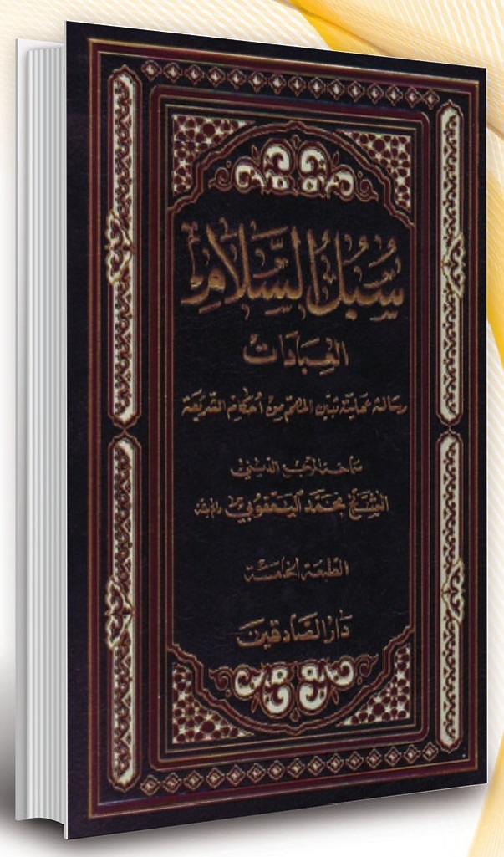
مجلد واحد يقع في 560 صفحة ، أعيد طبعه 5 مرات ، آخرها في عام 1440 ه ـ 2018 م .
الكتاب هو الرسالة العملية (العبادات) لسماحة الشيخ المرجع اليعقوبي (دام ظله) ، اذ يبيّن المهم من أحكام الشريعة ، والكتاب وإن سار على منهج الفقهاء المعاصرين ومنهاجهم
لكنه حمل في طياته أمثلة مناسبة للثقافة المعاصرة وتوضيح بعض المسائل ، كما ضمّ الكتاب عدة مواعظ وفوائد روحية واجتماعية لإشباع كل أبعاد الحكم الشرعي .

منتخب سبل السلام
تأليف سماحة الشيخ محمد اليعقوبي (دام ظله)
الصورة
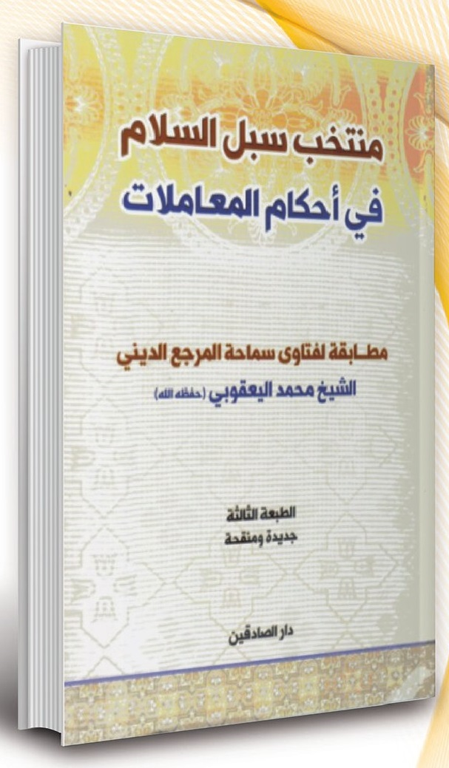
كتاب يقع في 200 صفحة ، من إصدارات مؤسسة التاريخ العربي (بيروت ـ لبنان) ، أعيد طبعه 3 مرات ، وهو رسالة مختصرة في أحكام المعاملات لسماحة المرجع اليعقوبي (دام ظله) على منوال كتاب العبادات .

مناسك الحج والعمرة أحكام وآداب
تأليف سماحة الشيخ محمد اليعقوبي (دام ظله)
الصورة
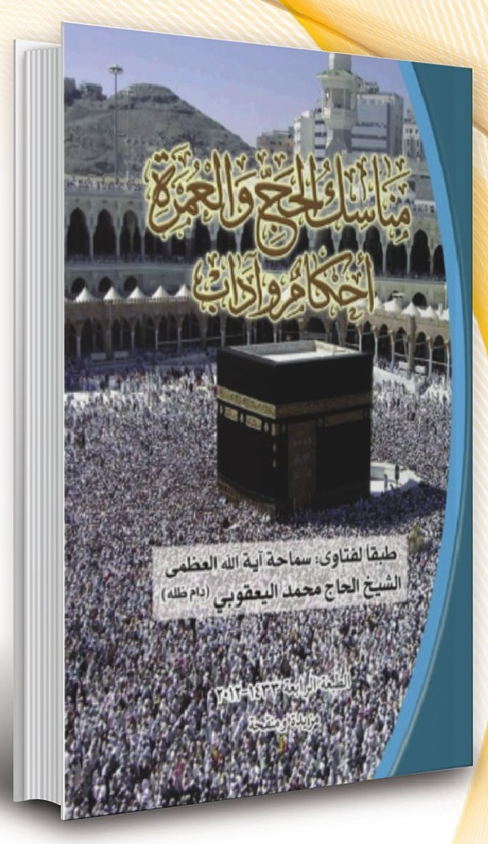
كتاب من القطع الكبير يقع في أكثر من 350 صفحة ، من اصدارات دار الصادقين أعيد طبعة خمس مرات صدر الأخير منها عام 2019.
الكتاب واضح من عنوانه (مناسك الحج والعمرة) طبقاً لفتاوى سماحة الحاج المرجع اليعقوبي (دام ظله) .
يتضمن الكتاب سنن وآداب ومستحبات الحج والعمرة علاوة على جملة من النصائح والتوجيهات المفيدة والمساعدة على اتقان أداء مناسك الحج والعمرة بفضل اللّه تبارك وتعالى.
كما تضمّن الكتاب ملاحق خُصّصت للاستفتاءات الشرعية المتعلقة بالحج والعمرة بالإضافة الى جملة من المسائل المستحدثة.

الرياضيات للفقيه
تأليف سماحة الشيخ محمد اليعقوبي (دام ظله)
الصورة
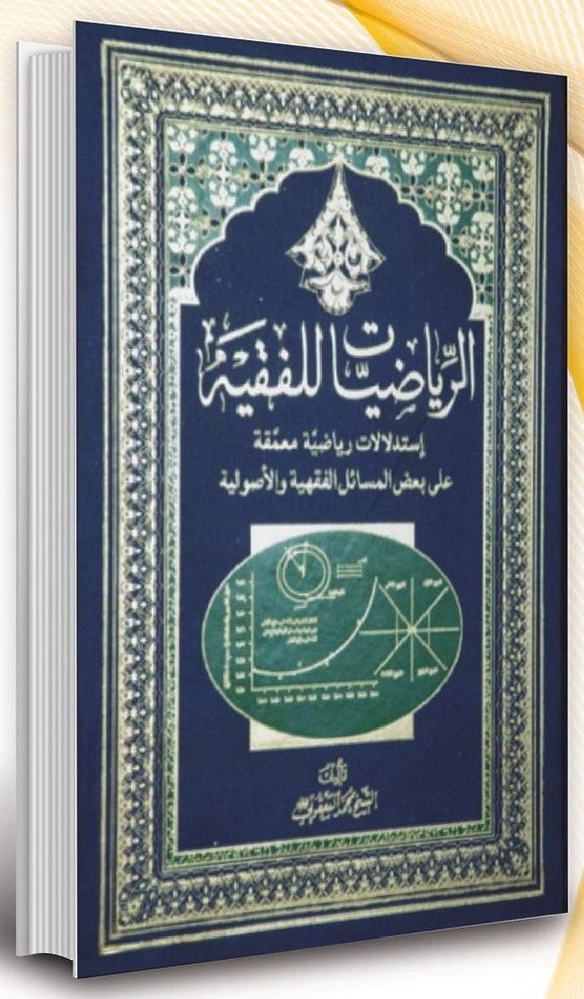
مجلد واحد يقع في 275 صفحة ، أعيد طبعه 5 مرات من إصدارات دار الصادقين للطبع والنشر عام 2002 . وهو كتاب فريد في بابه يشرح الأسس الرياضية لعدد كبير من المسائل الفقهية .
فسماحة المرجع (دام ظله) ممن أتيحت له الفرصة
لتحصيل كلا العِلمين (الرياضيات والفقه) وهذا ما جعله قادراً بعون اللّه تعالى وتوفيقه ان يفهم حاجة الطالب ويقدمها بالشكل الذي ينفعه.
وتبرز أهمية هذا الكتاب من حاجة الفقيه الى المسائل الرياضية في موارد متعددة في الكتب الفقهية منها وحدات القياس (الرطل ـ الصاع ـ المد) ووحدات المسافة (الميل ـ الفرسخ) وكذلك في مسائل الميراث وغير ذلك .
هذا وقد صدر الكتاب أول مرة بعنوان الرياضيات والفقه وقد ضمّه السيد الشهيد الصدر الثاني (قدس سره) الى موسوعته الموسومة (ما وراء الفقه) وقد ناقش بعض مطالبه في بحثه الخارج.
إن كتابات سماحة المرجع (دام ظله) في هذا المجال لم تقف عند حدود هذا الكتاب فحسب بل لا زال قلمه الشريف يدون الأبحاث العلمية ، منها ما نُشر مؤخراً في مجلة الاستنباط(العدد 2) تحت عنوان (تفسير المغرب الشرعي في ضوء علم المثلثات) حيث قدم سماحته في هذا المقال تكييفاً رياضياً لحكم مشهور وهو تأخير صلاة المغرب بعد غروب قرص الشمس حتى تغيب الحمرة المشرقية وحاول حساب هذه الفترة الزمنية الفاصلة طبقاً لعلم المثلثات وبأسلوب سلس.

الرسالة الأستفتائية
تأليف سماحة الشيخ محمد اليعقوبي (دام ظله)
الصورة
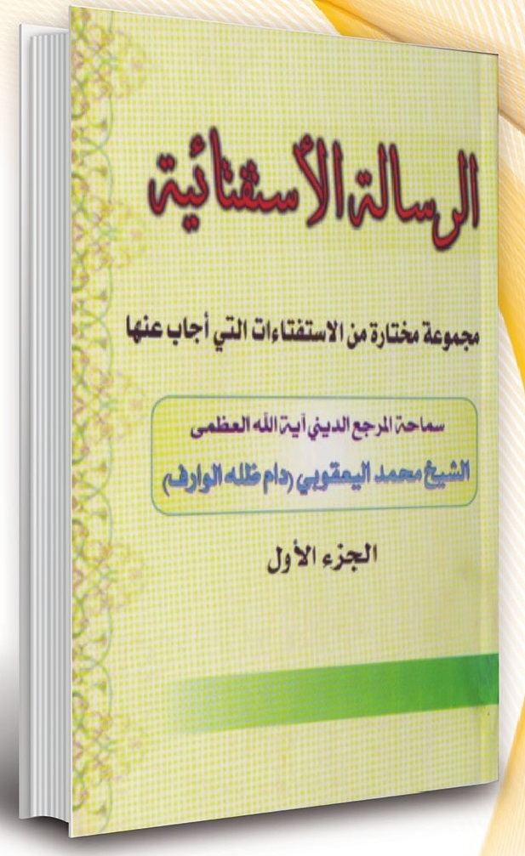
كتاب من القطع الجيبي صدر منه الى الآن 3 أجزاء ، وهو من إصدارات المكتب الاعلامي لسماحة المرجع (دام ظله) .
يستعرض الكتاب مجموعة مختارة من الاستفتاءات التي أجاب عنها سماحة المرجع (دام ظله) ، وهي مصنفة وفقاً لتصنيف الرسالة العملية في أبواب العبادات والمعاملات وهي شاملة لكل الكتب والأبواب الفقهية بالإضافة الى المسائل المستحدثة.

المختصر في مناسك الحج والعمرة
تأليف سماحة الشيخ محمد اليعقوبي (دام ظله)
الصورة
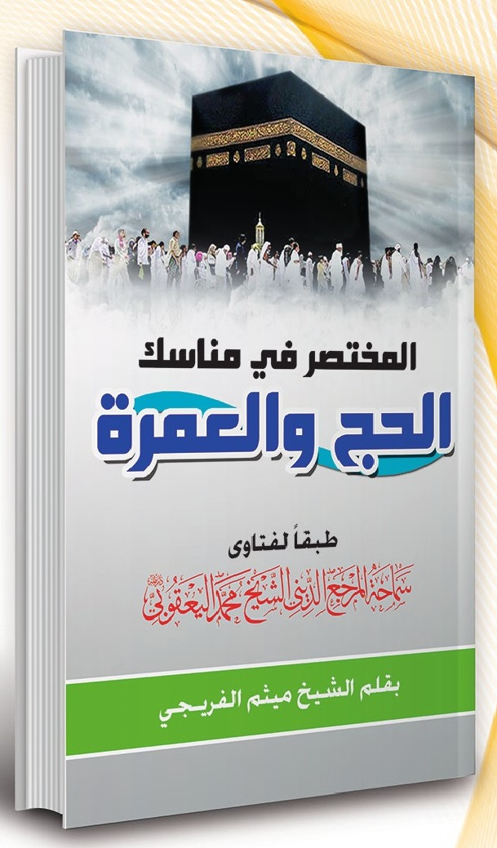
كتاب من القطع الجيبي يقع في 263 صفحة ، من إصدارات مؤسسة الحج في مكتب سماحة المرجع الديني الشيخ محمد اليعقوبي (دام ظله) .
يشتمل الكتاب على المسائل المهمة والابتلائية في الحج حيث تم انتقاؤها من كتاب المناسك الموسعة لسماحة
المرجع اليعقوبي (دام ظله) بغية التسهيل على الحجاج الكرام في حصر المقدار الواجب من المسائل لتتولد لديهم نظرة إجمالية وافية بالمطلوب ، والتي قد يتعذر الالمام بها من كتاب المناسك الموسعة لاحتوائها على تفاصيل فقهية كثيرة.
وقد أُرفق مع الكتاب ملاحق تضم 134 سؤال في مختلف أحكام الحج فضلاً عن بعض الأدعية والزيارات الأساسية والمخططات التوضيحية

الباب الرابع : الفقه الاجتماعي

الأسس العامة للفقه الاجتماعي
تأليف سماحة الشيخ محمد اليعقوبي (دام ظله)
الصورة
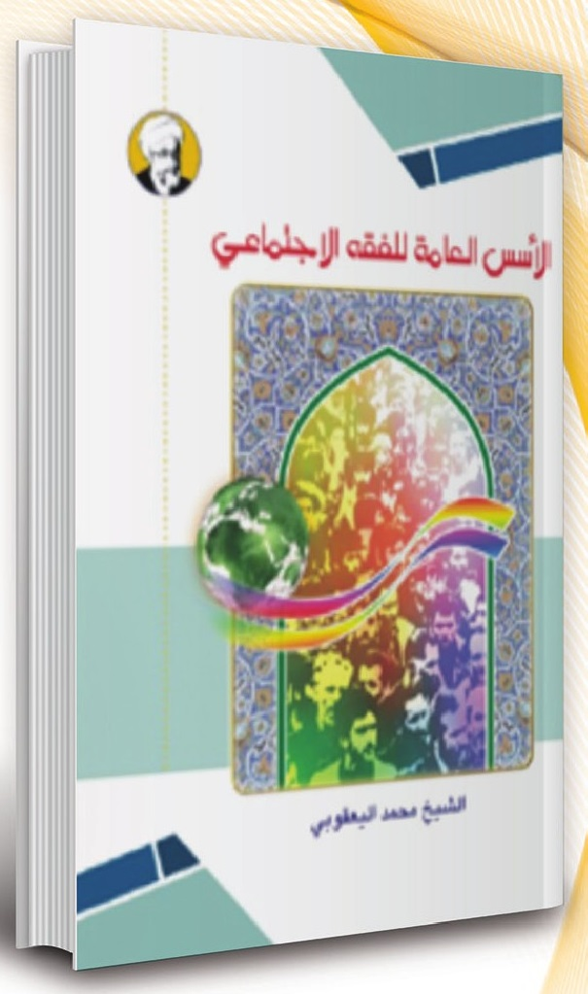
كتاب من القطع الجيبي يقع في أكثر من 60 صفحة ، صدرت الطبعة الثانية منه عن مركز الإمام المهدي (عجل الله فرجه) للدراسات الإسلامية عام 2004 .
الكتاب يتضمن كلمة لسماحة المرجع (دام ظله) ألقيت في ذكرى مولد الإمام الحسين (ع) سنة 1422 هجري .
في هذا الكتاب يتطرّق سماحته الى الأسس العامة للفقه الاجتماعي حيث يرى أن التكاليف الاجتماعية تكون على شكل نظريات ونظم وقوانين بينما التكاليف الفردية تكون على هيئة مسائل.
ويتطرق الى أغراض تأسيس النظرية الاجتماعية وهي:
· اهتمام الشريعة بالمصلحة العامة اكثر من المصلحة الشخصية.
· مواجهة نظريات الغرب بنظريات إسلامية.
· المسائل الفردية تعجز عن حل بعض المشكلات بينما النظرية الاجتماعية تعطي حلاً متكاملاً.
· النظرية الاجتماعية فيها قابلية الاستمرار والخلود واستيعاب كل الوقائع.
هذا ويؤكد سماحة المرجع (دام ظله) في هذا الكتاب على تبديل مصطلح الوجوب الكفائي الى الوجوب الاجتماعي كما اطلق عليها استاذه الشهيد الصدر الثاني (قدس سره) في تاريخ الغيبة الكبرى بالأحكام الاجتماعية الواجبة .

أسمى الفرائض وأشرفها
تأليف سماحة الشيخ محمد اليعقوبي (دام ظله)
الصورة
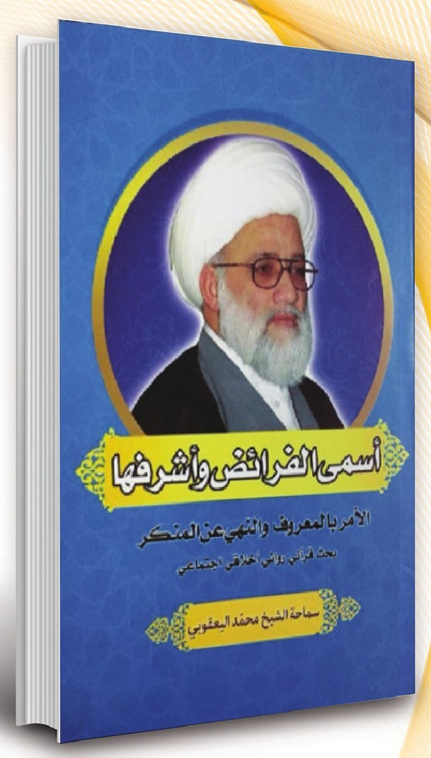
مجلد واحد من القطع الوزيري يقع في 170 صفحة ، وهو من اصدارات مكتب سماحة المرجع اليعقوبي (دام ظله) في قم عام 2015.
يضم الكتاب مجموعة من محاضرات سماحة المرجع (دام ظله) ضمن سلسلة دروس البحث الخارج التي يلقيها على فضلاء وأساتذة الحوزة في النجف الأشرف .
وقد اقتبست من فقه الخلاف وطُبعت بكتاب منفرد لأنها تناسب الثقافة العامة للجميع وتؤسس لوعي حركي بالمسؤولية الشرعية لإحياء هذه الفريضة العظيمة.

فقه العائلة
تأليف سماحة الشيخ محمد اليعقوبي (دام ظله)
الصورة
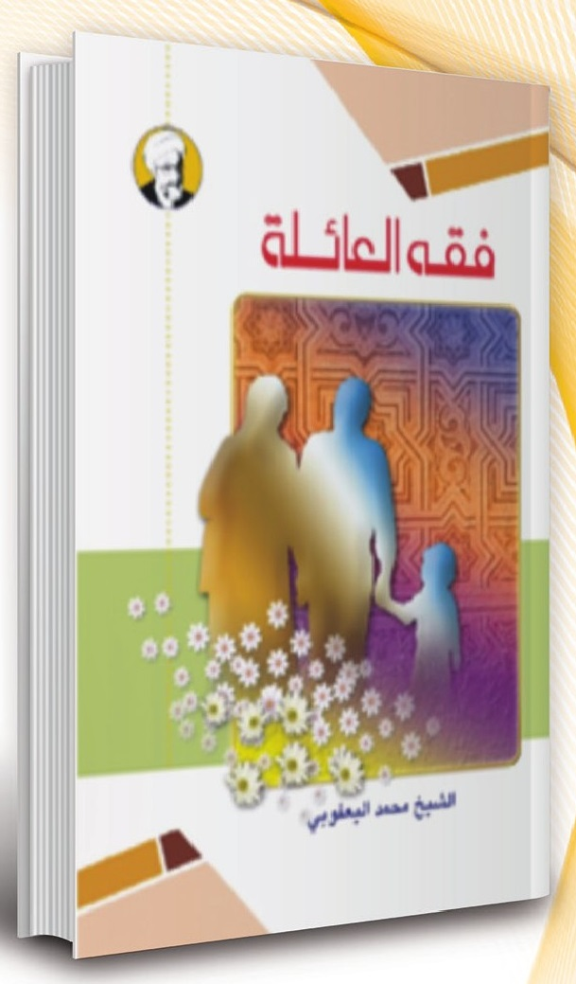
كتاب يقع في 80 صفحة من إصدارات مؤسسة بقية اللّه .
يتابع الكتاب الأمور العائلية ويعالجها علاجاً واقعياً ، يمتاز هذا الكتاب مع إيجاز بحثه بما يلي:
أولا: شموله لعدة مسائل فكرية وتربوية واجتماعية واقتصادية.
ثانياً: وجّه العائلة الى العلاج الصحيح لمشاكلها استناداً الى القرآن الكريم ومنهج أهل البيت (عليهم السلام) فهو لم يبّين الحكم الشرعي فقط بل بين الأسلوب الأمثل لتطبيقه.
لقد صدر هذا الكتاب في ظل مواجهة الانحراف الذي كان يقوده ابن الطاغية المقبور من خلال بثه لما يهدم بناء الأسرة وقيم ومبادى الإسلام الحنيف في قناته الخاصة والتي كانت تعرف باسم (تلفزيون الشباب) .

فقه المصورين
تأليف سماحة الشيخ محمد اليعقوبي (دام ظله)
الصورة
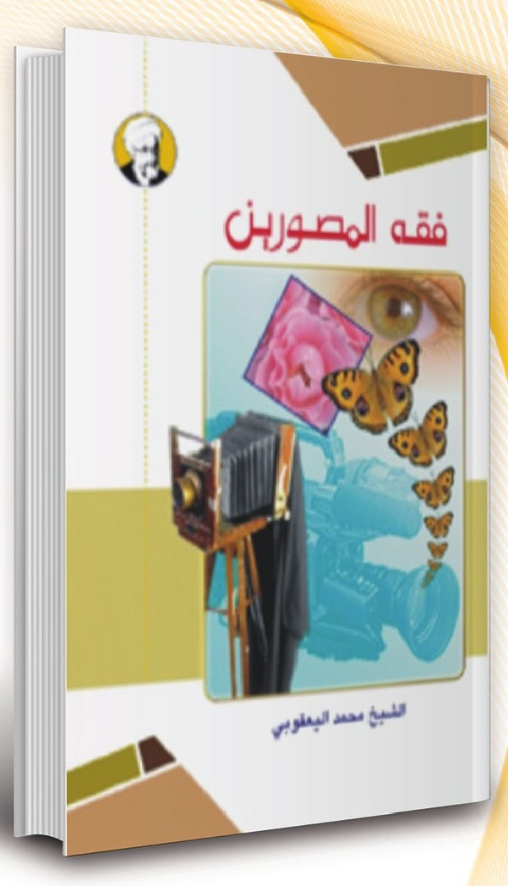
كتاب من القطع الجيبي يقع في 50 صفحة ، صدرت الطبعة الثانية منه عن مركز الإمام المهدي (عجل الله فرجه) عام 2004 .
الكتاب يتضمن حوارية استفتائية صدرت في شوال 1421 ه ، و تتناول بيان الحكم الشرعي والتوجيه الأخلاقي لمجموعة من تصرفات المصورين ومسؤولية المجتمع تجاهها .

فقه العمال
تأليف سماحة الشيخ محمد اليعقوبي (دام ظله)
الصورة
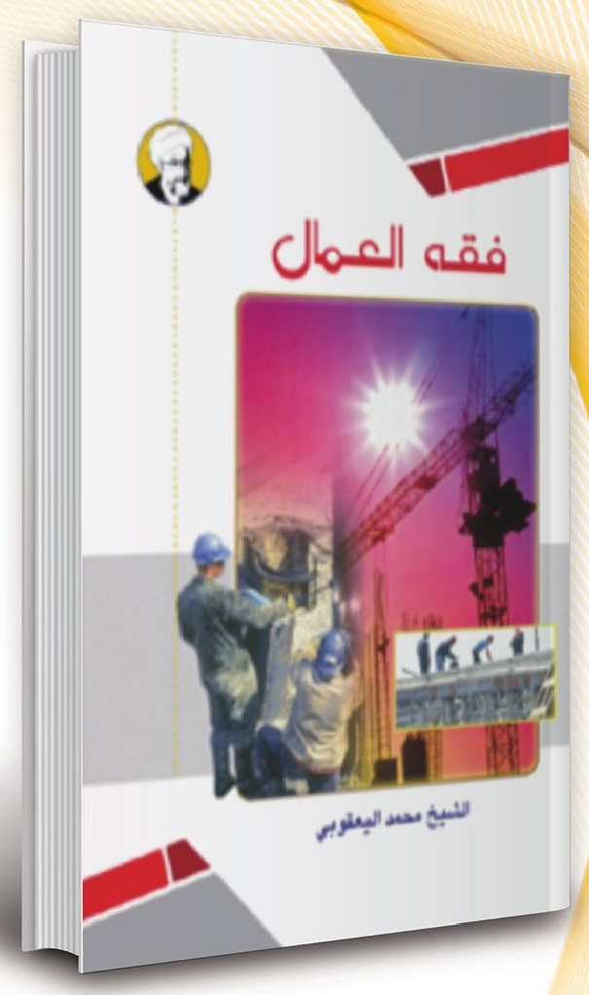
كتاب من القطع الجيبي يقع في 80 صفحة ، صدرت الطبعة الثانية منه عن مركز الإمام المهدي (عجل الله فرجه)
للدراسات الاسلامية عام 2004 .
الكتاب يُعرض على شكل حوارية استفتائية مع سماحة المرجع (دام ظله) ، وقد عالجت الإجابات التي يتضمنها جملة
من القضايا المهمة والأمور الواقعة كعمل المقاولين وعمل النساء وكيفية التعامل مع صاحب العمل.
وختمها سماحة المرجع (دام ظله) بتقديم النصيحة للعمال ولصاحب العمل وللمجتمع، وهي نصائح ترشدهم الى السير على النهج الإسلامي القويم .

فقه الجامعات
تأليف سماحة الشيخ محمد اليعقوبي (دام ظله)
الصورة
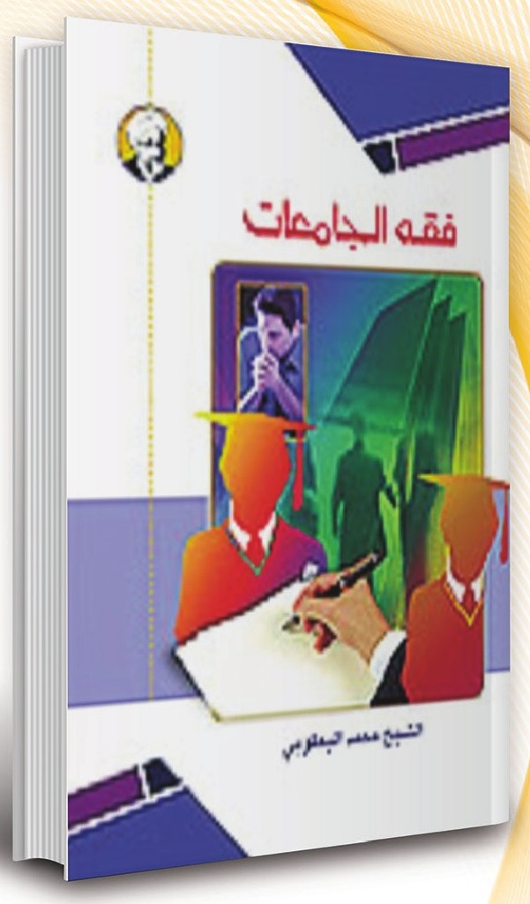
كتاب من القطع الوزيري يقع في أكثر من 100 صفحة ، من إصدارات مؤسسة بقية اللّه لنشر العلوم الإسلامية أعيد طبعه عدة مرات وأُلحقت به فيما بعد عدة ملاحق تنطوي على عناوين مشابهة .
حقق هذا الكتاب نجاحاً منقطع النظير حتى انه صار سبباً لهداية مئات الطلبة والطالبات الجامعيين.
الكتاب عبارة عن حوارية مع سماحة المرجع (دام ظله) تتناول جميع مفاصل الحياة الجامعية ، فهو مع الأستاذ وبين الطلبة وفي الحرم الجامعي والأقسام الداخلية وفي داخل البلد وخارجه.

فقه الصياد
الصورة
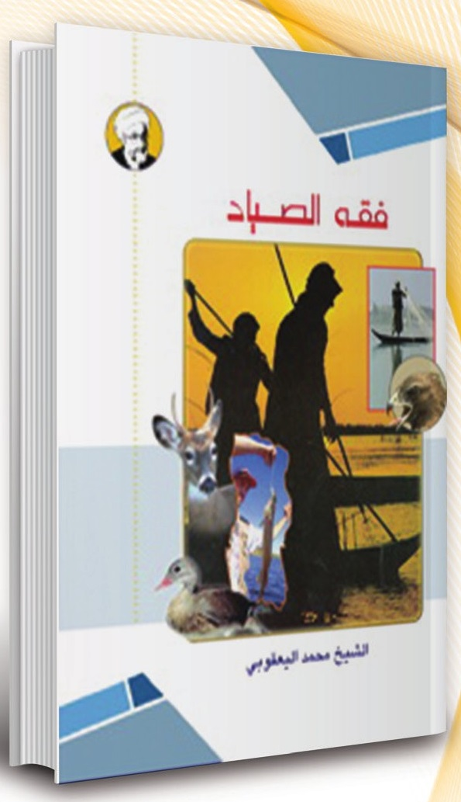
فقه الصياد
تأليف: الشيخ محمد اليعقوبي
كتاب من القطع الجيبي يقع في ٦٠ صفحة ، وهو من إصدارات مركز الامام المهدي للدراسات الإسلامية .
يتضمن الكتاب حوارية مع سماحة آية الله الشيخ اليعقوبی دارا حول مجموعة من المسائل الهامة والحيوية المتعلقة بمسائل الصيد والصيادين.
يتحدث سماحة المرجع ادارة في مطلع الكتاب عن التعلم وصلته بالأحكام الشرعية الخمسة فضلاً عن بيان أسباب الجهل وآثاره الدنيوية والأخروية .
ويسلط الكتاب الضوء على المسائل التي تتعلق بعمل الصيادين من حيث الطهارة والصلاة والصوم والأمر بالمعروف والنهي عن المنكر، فضلا عن مسائل في بيع السمك والطيور وطرائق صيدها وذكاتها وتتضمن خاتمة الكتاب مجموعة من فتاوى الصدر الثاني المتعلقة بذكاة السمك مع بيان موارد الخلاف مع المحقق الخوئي.

قيادة السيارات ـ أحكام وآداب
تأليف سماحة الشيخ محمد اليعقوبي (دام ظله)
الصورة
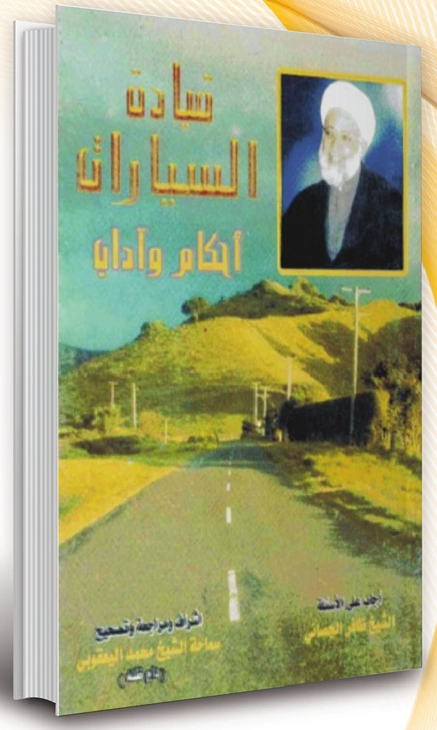
كتاب من القطع الوزيري يقع في أكثر من 60 صفحة ، من إصدارات مؤسسة المنتظر للطباعة والنشر .
الكتاب بصيغة سؤال وجواب ويتضمن الآداب الشرعية لقيادة السيارات وبعض الأخلاقيات العامة ويشير أيضاً الى بعض الأحكام الخاصة بهذه الفئة (الصلاة ـ الصوم) وكذلك الضمان .

فقه صالونات الحلاقة
تأليف سماحة الشيخ محمد اليعقوبي (دام ظله)
الصورة
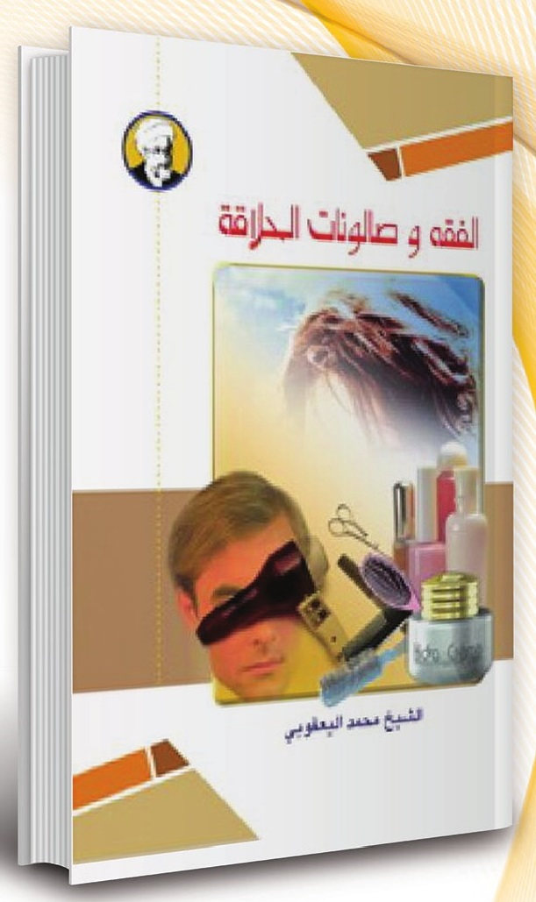
كرّاس من القطع الجيبي يقع في 37 صفحة ، من إصدارات دار الصادقين .
يتضمن الكتاب مجموعة من الاستفتاءات الفقهية الخاصة بصالونات الحلاقة بشكل حوارية فقهية مع سماحة المرجع اليعقوبي (دام ظله) ، ويقع الكتاب ضمن سلسلة الفقه الاجتماعي التي تبناها سماحة المرجع (دام ظله) بعد استشهاد أستاذه السيد الصدر الثاني (قدس سره) .

المرشد الفقهي للمعلمين
تأليف سماحة الشيخ محمد اليعقوبي (دام ظله)
الصورة
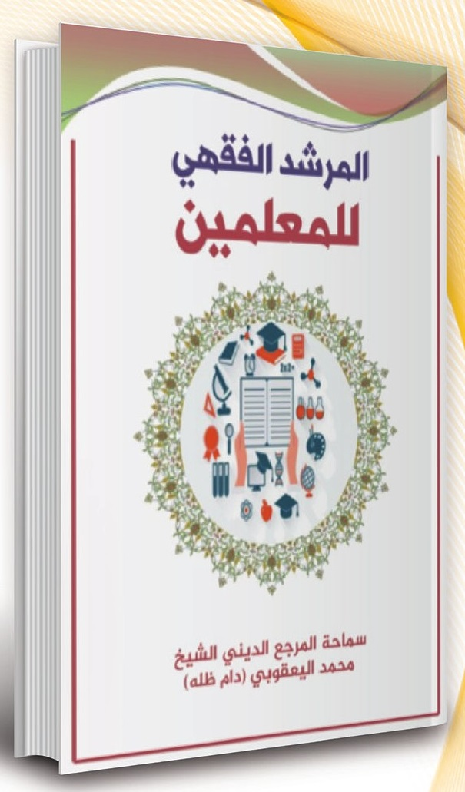
كتاب من القطع الجيبي يقع في 65 صفحة تقريباً ، وهو يتضمن حوارية مع سماحة المرجع (دام ظله) ويندرج ضمن تطبيقات الفقه الاجتماعي ، حيث لم تقتصر الإجابات على بيان الحكم الشرعي وإنما جاءت متسقة مع الذوق القرآني وطريقة أئمة أهل البيت (عليهم السلام) فتضمنت الموعظة والنصيحة والأبعاد الاجتماعية والنفسية للقضايا المبحوثة .

ظواهر اجتماعية منحرفة
تأليف سماحة الشيخ محمد اليعقوبي (دام ظله)
الصورة
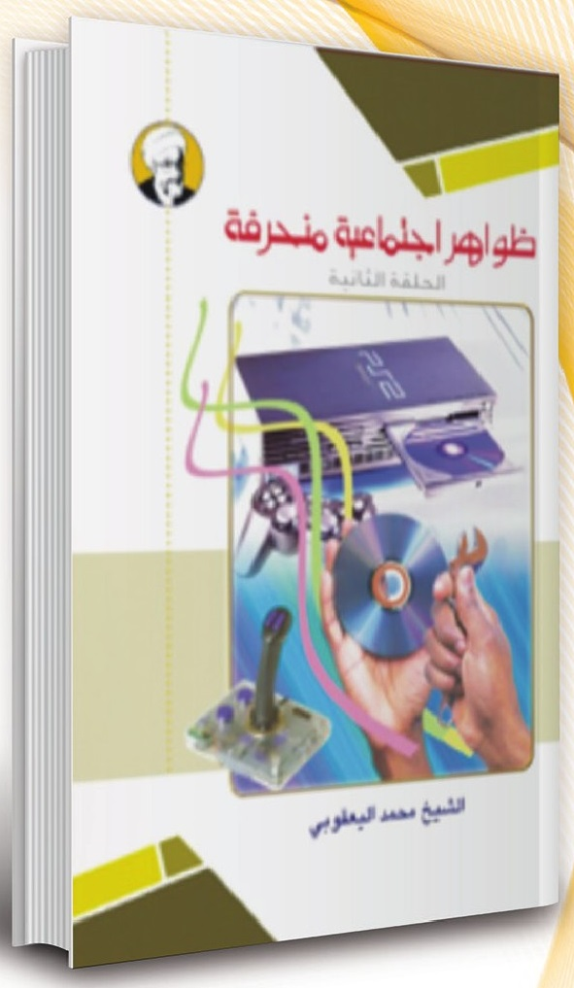
كتاب من القطع الجيبي يقع في 3 أجزاء رتبت بشكل سلسلة حلقات صدرت في أيام النظام البائد.
في هذا الكتاب أجاب سماحة المرجع (دام ظله) عن أسئلة الواقع الملحة ، وعالج الظواهر السلبية التي برزت في المجتمع في الفترة التي أعقبت استشهاد السيد الصدر الثاني (قدس سره) عام 1999 بالحكمة والموعظة الحسنة.

حبس الحقوق الشرعية من الكبائر
تأليف سماحة الشيخ محمد اليعقوبي (دام ظله)
الصورة
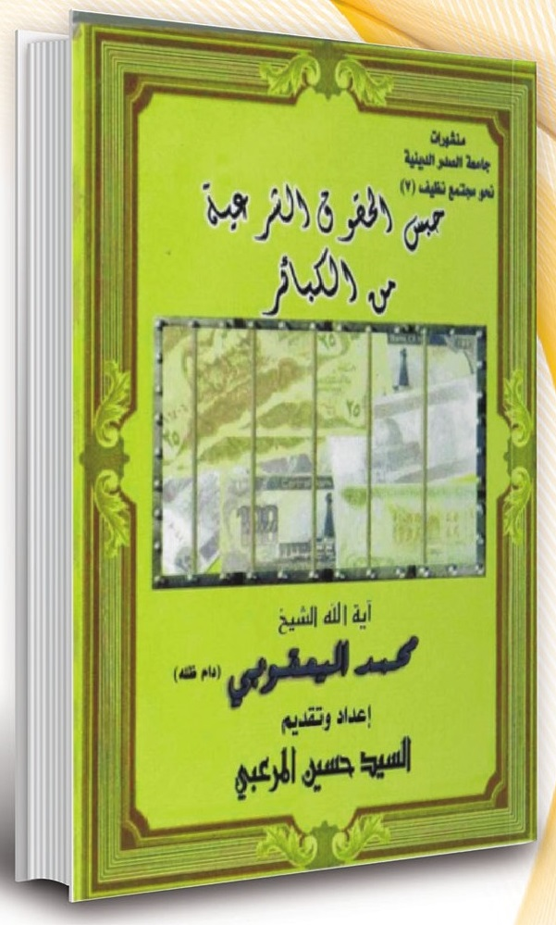
كتاب من القطع الجيبي يقع في 100 صفحة تقريباً ، من إصدارات جامعة الصدر الدينية ، والكتاب من سلسلة نحو مجتمع نظيف التي صدرت في الفترة التي أعقبت استشهاد السيد الصدر الثاني (قدس سره) عام 1999.
يتضمن الكتاب محاضرة ألقاها سماحة المرجع (دام ظله)
في حشد كبير من فضلاء وطلبة الحوزة العلمية في مسجد الرأس الشريف عام 2002 ، و يستعرض الكتاب أسباب حرمان البشرية من لقاء الحجة والأمور المترتبة على عدم دفع الحقوق الشرعية.

احذر في بيتك شيطان
الصورة
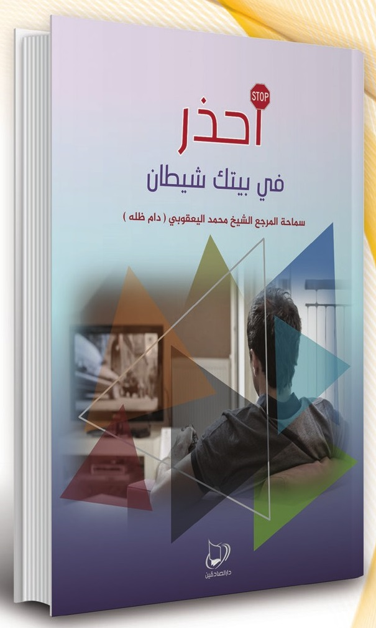
احذر في بيتك شيطان
تأليف: الشيخ محمد اليعقوبي
كراس صغير يقع في ٢٦ صفحة ، وهو من أوائل الإصدارات التي بدأ بها سماحة المرجع حركة التوعية والإصلاح عام ١٤٢٠هـ / ٢٠٠٠م للتحذير من البرامج الفاسدة التي كان يبثّها (تلفزيون الشباب الذي يشرف عليه عدي صدام حسين.
وأصل الكراس بحث صغير كتبته إحدى الفاضلات فأضاف إليه سماحة الشيخ جملة من الملاحظات والتعليقات والإضافات التي أثرت البحث وجعلته بحجم الكراس ، ودفعه إلى أحد فضلاء جامعة الصدر الدينية ليدخل الإضافة في الأصل بعد استئذان الكاتبة الفاضلة ، فكان هذا الكراس الهام الذي كان له وقع وتأثير كبير في المجتمع .

الغناء يورث النفاق ويعقب الفقر ويقسي القلب
تأليف سماحة الشيخ محمد اليعقوبي (دام ظله)
الصورة
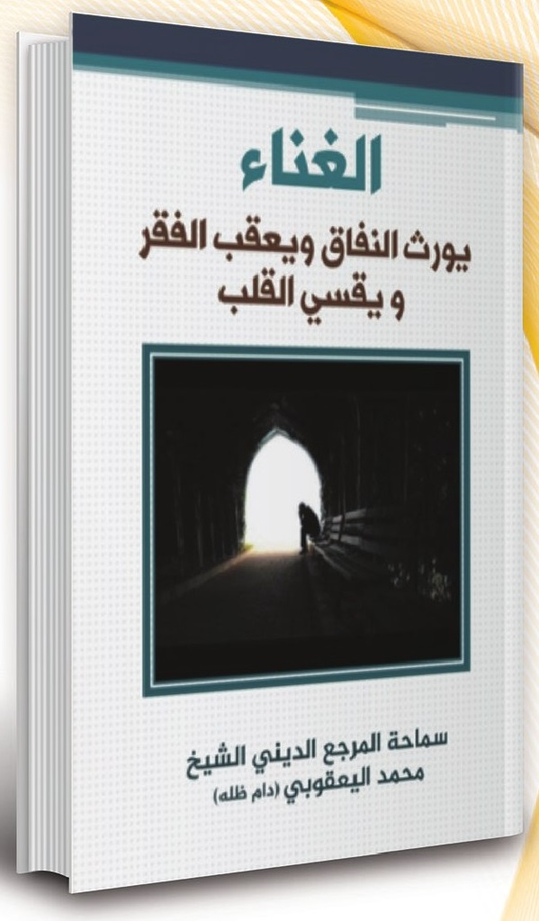
كتاب من القطع الجيبي يقع في أكثر من 170 صفحة ، صدر الكتاب تحت سلسلة نحو مجتمع نظيف وهو الأول منها مع ملحق بحوارية مع سماحة المرجع (دام ظله) .
الكتاب يستعرض أدلة حرمة الغناء والآثار المادية والمعنوية المترتبة على هذا الحكم بأسلوب علمي هادف.

الاستماع إلى الأخبار
تأليف سماحة الشيخ محمد اليعقوبي (دام ظله)
الصورة
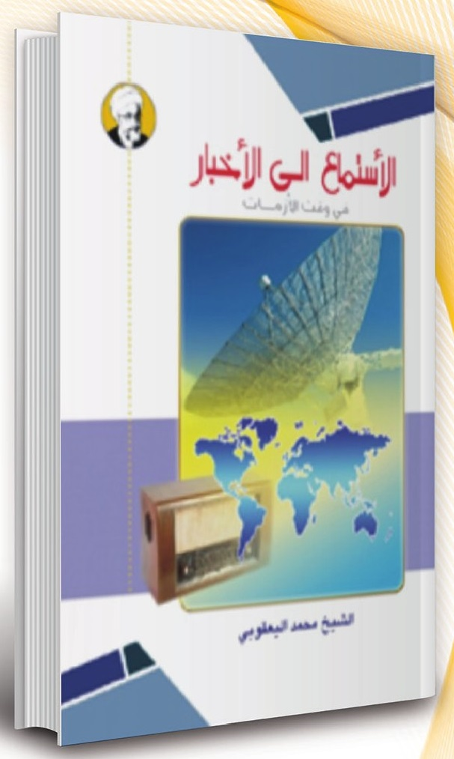
كتاب من القطع الجيبي يقع في 30 صفحة ، من إصدارات مركز الإمام المهدي للدراسات الإسلامية.
الكتاب يتضمن جواب سماحة المرجع (دام ظله) لأحد السائلين حول الاستماع الى الاخبار في وقت الأزمات بتاريخ 26 ذي القعدة 1423 هجري . ومما جاء في جواب سماحته : عدم المبالغة والافراط في الاستماع الى الأخبار فإنّ العمر ثمين وهو رأس مال الإنسان المعدّ للتجارة مع الله تعالى .

كيف نفهم العيد بالشكل الصحيح
تأليف سماحة الشيخ محمد اليعقوبي (دام ظله)
الصورة
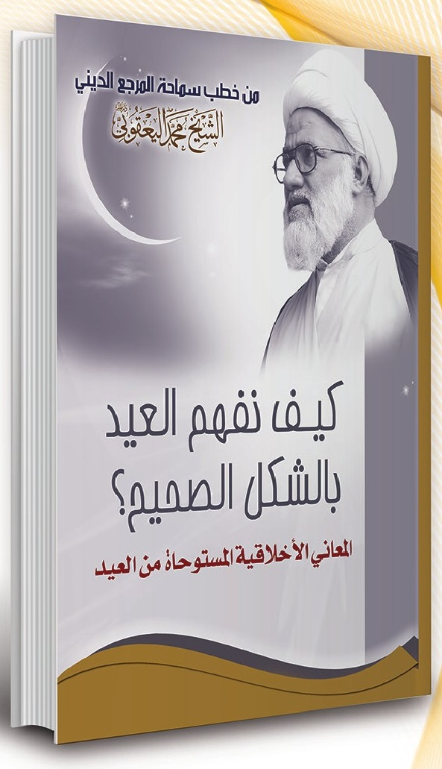
كتاب من القطع المتوسط يقع في 157 صفحة من إصدارات دار الصادقين عام 2015.
يضم الكتاب عدداً من خطب العيد التي ألقاها سماحة المرجع الشيخ محمد اليعقوبي (دام ظله) خلال مرحلتين زمنيتين :
· الأولى: بعد تصديه لقيادة الحركة الإسلامية في العراق بعد استشهاد أستاذه السيد الشهيد الصدر الثاني (قدس سره) وقبل سقوط النظام القمعي في الفترة بين عامي (1999-2003).
· والثانية: بعد تصديه للمرجعية بعد عام 2003.
ويسلط الكتاب الضوء على جملة من المفاهيم والمعاني المستوحاة من العيد في الأخلاق والعقيدة والاجتماع والسياسية.

الباب الخامس : الإصدارات الفكرية

ثلاثة يشكون
تأليف سماحة الشيخ محمد اليعقوبي (دام ظله)
الصورة
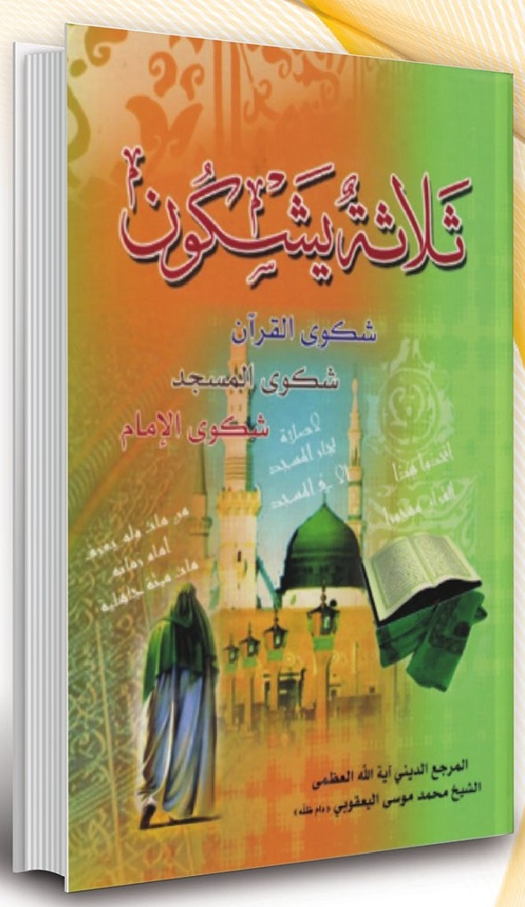
كتاب من القطع المتوسط يقع في 470 صفحة ، صدرت الطبعة الأولى منه عام 2013 عن مؤسسة الرافد للمطبوعات وقد كان قبل ذلك على شكل ثلاثة كتب منفصلة هي: شكوى القرآن ـ شكوى المسجد ـ شكوى الإمام ، وقد ترجم كتاب شكوى القرآن الى عدّة لغات .
يضم الكتاب سلسلة من المحاضرات التي ألقيت على طلبة الحوزة العلمية الشريفة في النجف الأشرف بتاريخ 19 محرم 1422 ه بمناسبة حلول العام الدراسي الجديد ، حيث يشرح سماحة المرجع (دام ظله) وفق رؤية معاصرة مضمون الحديث الشريف الوارد عن الامام الصادق (عليه السلام) : ثلاثة يشكون إلى الله عزّ وجلّ: مسجدٌ خرابٌ لا يصلّي فيه أهله ، وعالمٌ بين جهّال ، ومصحفٌ معلّقٌ قد وقع عليه غبار لا يُقرأ فيه .
مشيراً الى موارد عديدة للاستفادة من هذا الحديث أولها ان تلك الأركان الثلاثة التي ركز عليها الإمام الصادق (عليه السلام) تشكل أسس بناء الأمة الإسلامية ومقومات كيان المجتمع المسلم.

نحن والغرب
تأليف سماحة الشيخ محمد اليعقوبي (دام ظله)
الصورة
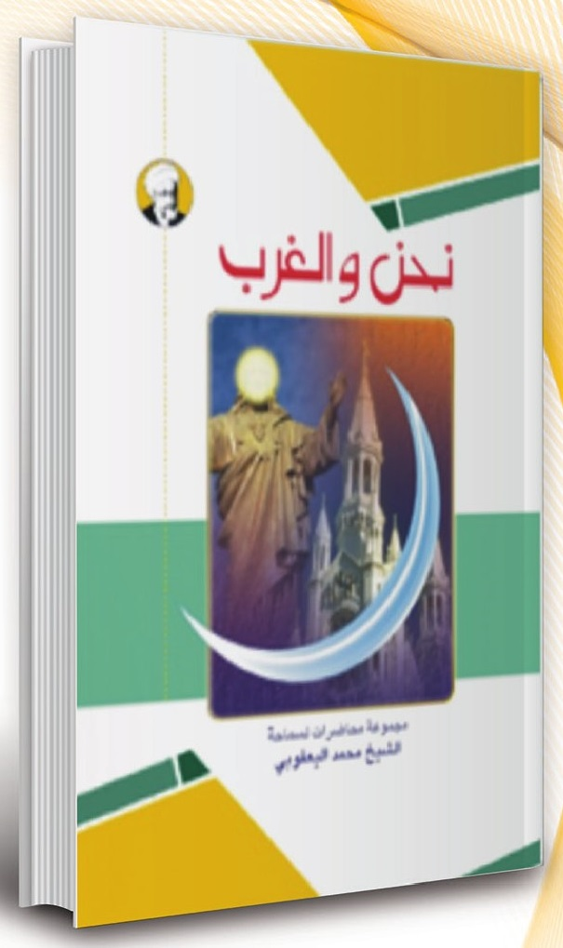
كتاب في مجلدين ، أعيد طبعه 4 مرات ، صدرت الطبعة الأخيرة منه عام 2017.
حيث يبين المجلد الأول أسس ومرتكزات الحضارة الاسلامية والحضارة الغربية ، مبيناً تفوق الحضارة الإسلامية والأسباب التي أدت الى تراجع المسلمين
عن أخذ دورهم الريادي مع تقديم بعض المعالجات والحلول التي تسهم في النهضة الإسلامية.
وقد صدر هذا المجلد بعد أحداث 11 ايلول 2001 وما رافقها من تغيرات سياسية وعدائية غربية للمجتمعات الإسلامية.
أما المجلد الثاني فيبين قضايا شائكة على أعتاب السياسة والأخلاق والنضال ضد الاحتلال ، وقد ترجم هذا الكتاب الى اللغة الانكليزية.

نظرية اللغة الموحدة في الميزان
تأليف سماحة الشيخ محمد اليعقوبي (دام ظله)
الصورة
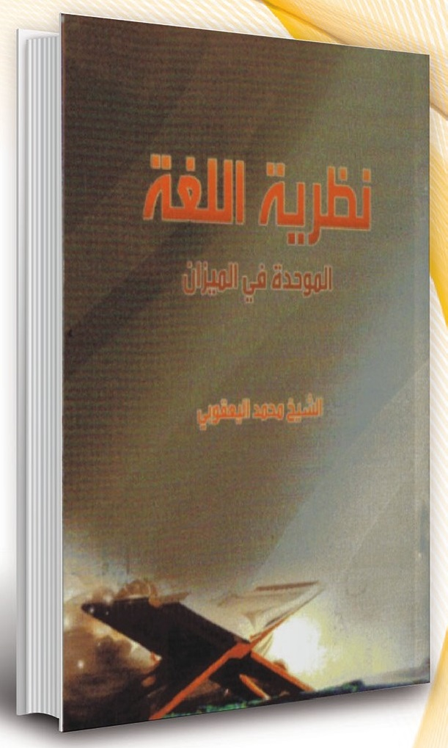
كراس صغير يقع في 30 صفحة صدر عام 2001 .
وهو بالأصل رد لأطروحات نشرها عالم سبيط النيلي مفادها أن اللغات المتداولة أصلها واحد ، وأن لكل حرف معنى ذاتي يعرف من صوته ولترتيب هذه الحروف في الكلمات معنى يؤديه هذا الترتيب ، فمن فهم ذلك
عرف أسرار المعاني واستغنى عن العلماء في كل العلوم وخلص إلى نتيجة عدم الحاجة للفقهاء ومراجع الدين وان نظريته هي البديل وقد لاقت أطروحاته آنذاك قبولاً لدى البعض .
فتصدى سماحة المرجع (دام ظله) بالرد على تلك الأفكار وبيّن نقاط الوهم فكان لهذا الرد العلمي الرصين الأثر الكبير في تراجع الاقتناع بها والإعراض عنها وعن صاحبها حتى اضمحل أمرهم.

حديث الروح
تأليف سماحة الشيخ محمد اليعقوبي (دام ظله)
الصورة
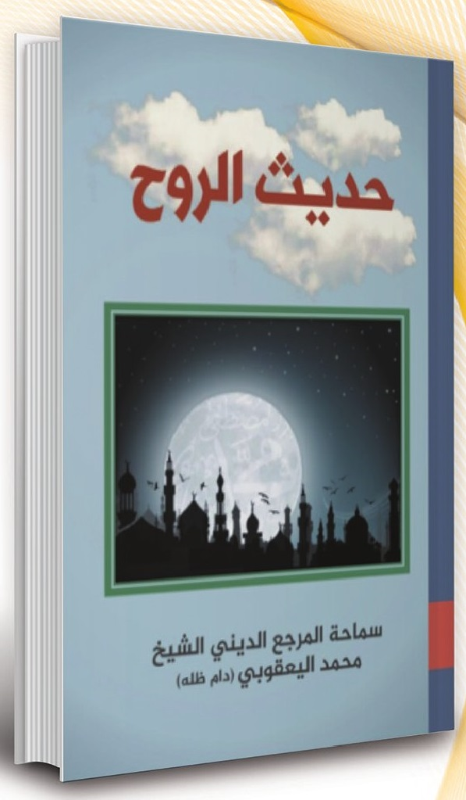
كتاب من القطع الوزيري ، صدر منه جزأين تحت سلسة مالم ينشر من تراث الشهيد الصدر الثاني (قدس سره) عام 2004.
الكتاب الأول عبارة عن حوارية شاملة في الفقه وقضايا الحياة والقرآن والفلسفة ، أما الكتاب الثاني فعبارة عن أفكار وتساؤلات كتبها سماحة المرجع (دام ظله) أيام شبابه في أوائل أيام اتصاله بالسيد الشهيد الصدر الثاني (قدس سره) أجاب عنها وعلق عليها أيام إقامته الجبرية في الثمانينات .

القضايا العربية في وجدان النجف الأشرف
تأليف سماحة الشيخ محمد اليعقوبي (دام ظله)
الصورة
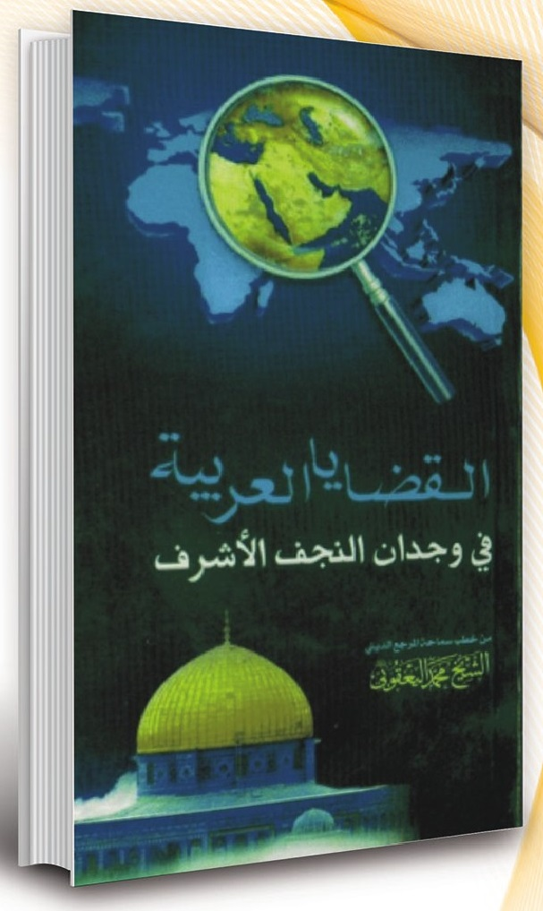
كتاب يقع في 140 صفحة ، من إصدارات دار الصادقين عام 2014.
الكتاب يبيّن دور النجف الأشرف في الساحة العربية والإسلامية والدولية واستعادة دورها الريادي في التفاعل مع القضايا العربية كما كانت سابقاً.
ويتضمن الكتاب مجموعة من خطب وبيانات سماحة المرجع (دام ظله التي ألقيت في مناسبات عديدة منها كلمة سماحته في يوم القدس العالمي ، وكذلك البيان الذي وجهه سماحته من خلال عدد كبير من الفضائيات الى شعوب المنطقة بعد لقائه بعدد من القيادات الدينية والسياسية من عدة دول وغيرها من الخطابات والبيانات المهمة .

التشيّع ومسؤولية تمثيل الإسلام
تأليف سماحة الشيخ محمد اليعقوبي (دام ظله)
الصورة
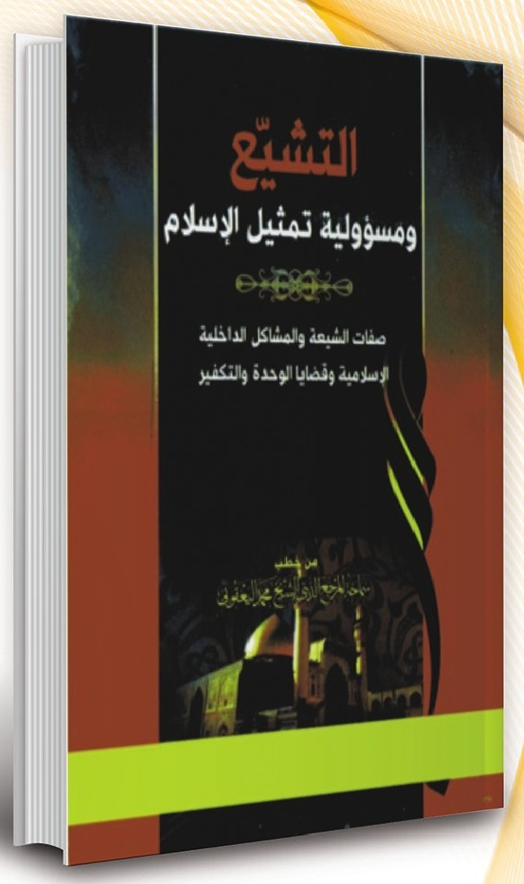
كتاب يقع في 300 صفحة ، من إصدارات دار الصادقين ، يحتوي على مجموعة من خطب ومحاضرات سماحة المرجع (دام ظله) التي تتعرض لجملة من الأحداث التاريخية والمسائل العقائدية بعد وفاة النبي (ص) وعوامل ازدهار التشيع وكيف واجه أئمة أهل البيت (عليهم السلام) خطر الانشقاقات الداخلية ، فضلاً عن التطرق الى مسؤولية الانتماء لمدرسة أهل البيت (ع) وما يترتب على ذلك من التزامات شرعية وأخلاقية .

في ثقافة الرفض وإصلاح المجتمع
تأليف سماحة الشيخ محمد اليعقوبي (دام ظله)
الصورة
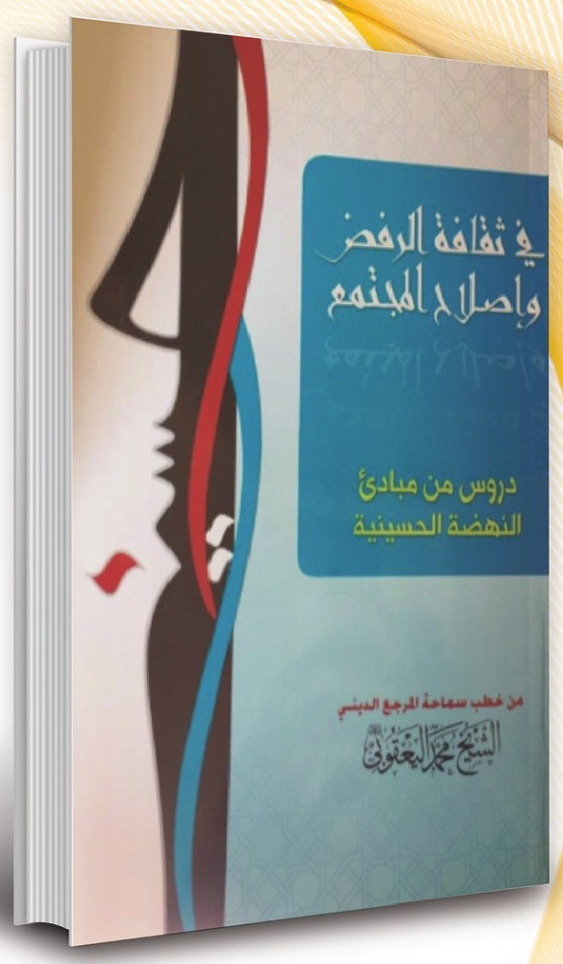
الكتاب يقع في 270 صفحة ، وهو من إصدارات دار الصادقين .
يتضمن مجموعة من خطب ومحاضرات سماحة المرجع (دام ظله) التي يستعرض فيها دروس من مبادئ النهضة الحسينية والمضامين التي اختزنتها ومسؤولية الأمة تجاهها ، كما يشخص التقدم الحاصل في الشعائر الحسينية من حيث الكم والكيف نتيجة الجهود المباركة التي يقوم بها العلماء والخطباء والمبلغون في توعية الأمة وإرشادها الى المسارات الصحيحة .

معالم التنمية البشرية في الفكر الإسلامي
تأليف سماحة الشيخ محمد اليعقوبي (دام ظله)
الصورة
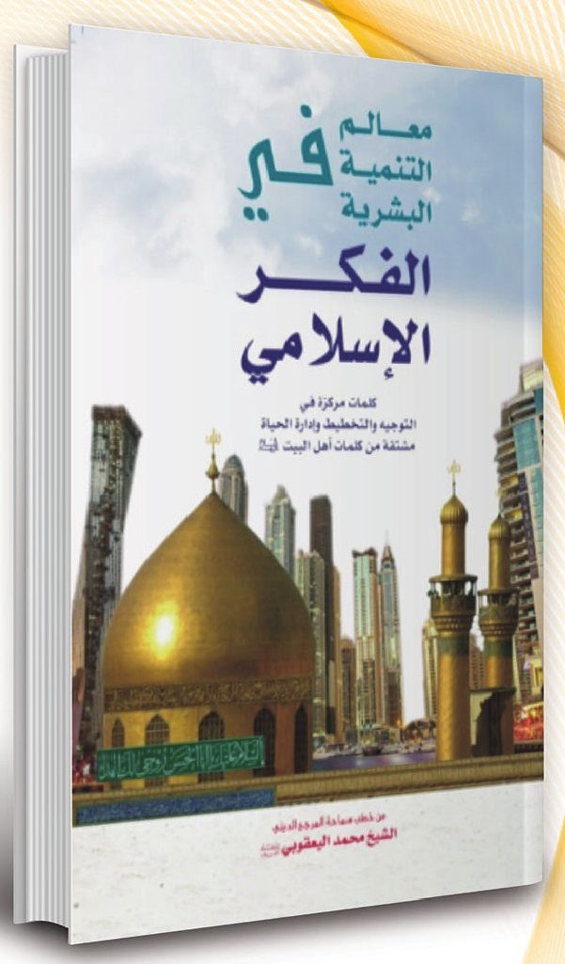
مجلد واحد يقع في 250 صفحة ، من إصدارات دار الصادقين عام 2014 .
يحتوي الكتاب على جملة من المحاضرات والخطب التي ألقاها سماحة المرجع (دام ظله) في مكتبه الشريف ، والتي تركزّ على التخطيط وإدارة الحياة وفق رؤية أهل البيت (عليهم السلام) ، من خلال عرض جملة من رواياتهم الشريفة في محاولة لتأصيل مفاهيم علم التنمية البشرية إسلامياً في ضوء المفاهيم التي تضمنتها روايات أهل البيت (ع) .

منظمات المجتمع المدني بصبغة اسلامية
تأليف سماحة الشيخ محمد اليعقوبي (دام ظله)
الصورة
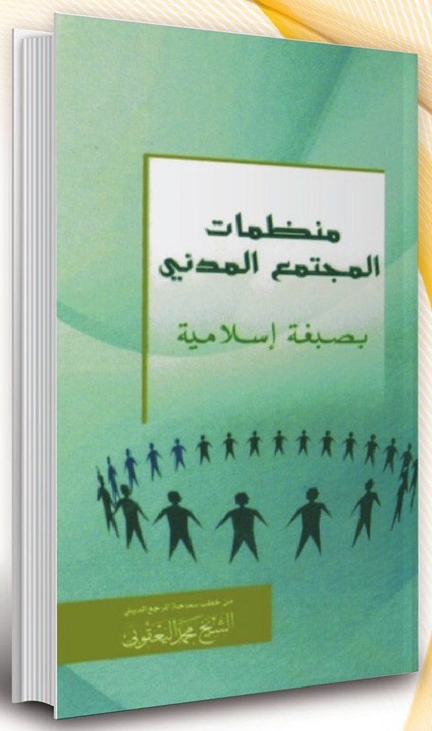
كراس يقع في أكثر من 100 صفحة ، من إصدارات دار الصادقين عام 2014 .
وهو يتضمن مجموعة من محاضرات سماحة المرجع (دام ظله) التي تبين أسباب تأسيس مؤسسات المجتمع المدني ودورها في مراقبة وتصحيح مسار السلطات الثلاث بل الأربع وفق منظور إسلامي مع بيان دورها في حياة الأمة.

القضية المهدوية في فكر المرجع اليعقوبي
تأليف سماحة الشيخ محمد اليعقوبي (دام ظله)
الصورة
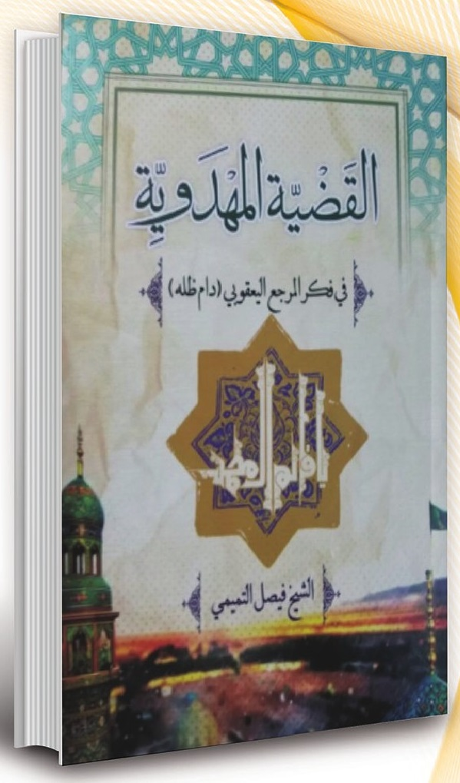
مجلد واحد من القطع المتوسط ، يقع في 216 صفحة من إصدارات دار الصادقين عام 2018.
الكتاب عبارة عن قراءة في فكر سماحة المرجع الديني الشيخ محمد اليعقوبي (دام ظله) فيما يخص القضية المهدوية المباركة وما يتعلق بها من موضوعات وأبحاث وتساؤلات حيث أولى سماحته القضية المهدوية اهتماما
كبيراً من الناحيتين النظرية والعملية ، اذ انه لم يتأطر بالمنهج الذي سار عليه البعض ضمن الفهم التقليدي للانتظار أو بالأطر الضيقة في تقديم النصرة للإمام المهدي(عجل الله فرجه) فهو لا يؤمن بفكرة الانكماش والانعزال السلبي في زمن الغيبة وترك الأمور على عواهنها ، بل سعى من خلال عدة مبادرات تثقيفية لأجل توعية الأمة والتأكيد على ضرورة النهوض والإصلاح والأمر بالمعروف والنهي عن المنكر ، فهو يدعو الى استشعار المسؤوليات والواجبات الملقاة على عاتق كل فرد إزاء إمام العصر والزمان (عجل الله فرجه) كل بحسب موقعه الاجتماعي ووظيفته الدينية والدنيوية .
كما يتضمن الكتاب ردّ الشبهات حول القضية المهدوية ومسؤولية وواجبات مراجع الدين العدول وأصحاب النيابة العامة في زمن الغيبة ، فضلاً عن تسليط الضوء على الهجمة الشرسة التي يشنها أعداء الإسلام ضد العقيدة المهدوية الشريفة من خلال الجماعات المنحرفة التي تبث الأفكار الفاسدة بهدف تشويه معالم القضية المهدوية ، مما يحتم على الفرد المنتظر والمهدوي النموذجي النهوض للرد عليها بالحكمة والموعظة الحسنة بعد الاطلاع على آراء وأفكار علماء الدين العدول والتسلّح بالقدر الكافي من الثقافة الدينية وهنا تكمن أهمية موضوع هذا الكتاب .

في الاعلام الإسلامي
تأليف سماحة الشيخ محمد اليعقوبي (دام ظله)
الصورة
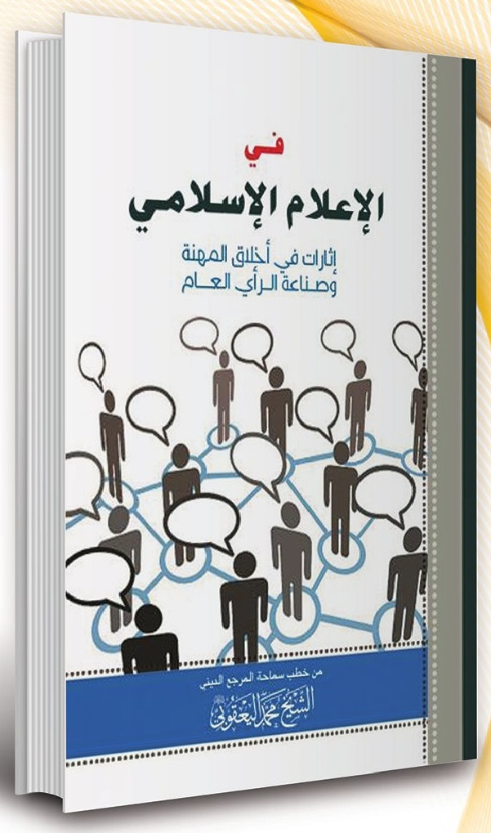
كتاب من القطع المتوسط يقع في 247 صفحة ، من إصدارات دار الصادقين عام 2014 .
يضم عدداً من المحاضرات التي ألقاها سماحة المرجع الديني الشيخ محمد اليعقوبي (دام ظله) في مناسبات مختلفة ويختزن بين طياته جملة من المفاهيم المعاصرة والإثارات في صناعة الوعي وتوجيه الرأي العام فضلاً عن توجيهات مهمة في
أخلاقيات الاعلام الهادف .
يركّز الكتاب في مستهل الخطابات التي يتناولها على تعزيز الشعور بالمسؤولية إزاء الحرب الإعلامية الشرسة التي تشنها القوى الظلامية ضد الدين الحنيف فضلاً عن التأكيد على إعادة تنظيم الصفوف ورسم الخطط والبرامج لمواجهتها ، مع التحذير من التسويق الإعلامي الخاطئ ومن مكائد الإعلام الموجه المظلل .
وضمن هذا السياق يدعو سماحة المرجع اليعقوبي (دام ظله) الى تأسيس تجمّع للإعلاميين والكتّاب في الخارج ليسهم في إيصال صوت الحقيقة والصورة الواقعية لهموم وتحديات الواقع الإسلامي ، فضلاً عن الدعوة الى سبك المفاهيم العامة والخطوط العريضة التي أسس لها سماحة المرجع في عدد من خطاباته لتأطيرها وقولبتها في ضوابط واخلاقيات كل المهن والوظائف.
كما يقدم الكتاب نماذج تطبيقية عملية تبنتها المرجعية الرشيدة لصناعة الرأي العام ولفت الأنظار للقضايا والتحديات الكبرى ، منها الرسالة المفتوحة التي وجهها سماحة المرجع (دام ظله) الى الرئيس الفرنسي جاك شيراك بعد قراره بمنع الحجاب ، والرسالة التحذيرية التي وجهها الى مسؤول الإدارة المدنية لقوات الاحتلال في العراق بول بريمر بعد تهديده باستخدام حق النقض ضد الفقرة الدستورية المتعلقة بكون الإسلام مصدراً أساسياً من مصادر التشريع في الدستور العراقي المؤقت والدائم .

الباب السادس : الحوزة العلمية وقضاياها

المعالم المستقبلية للحوزة العلمية
تأليف سماحة الشيخ محمد اليعقوبي (دام ظله)
الصورة
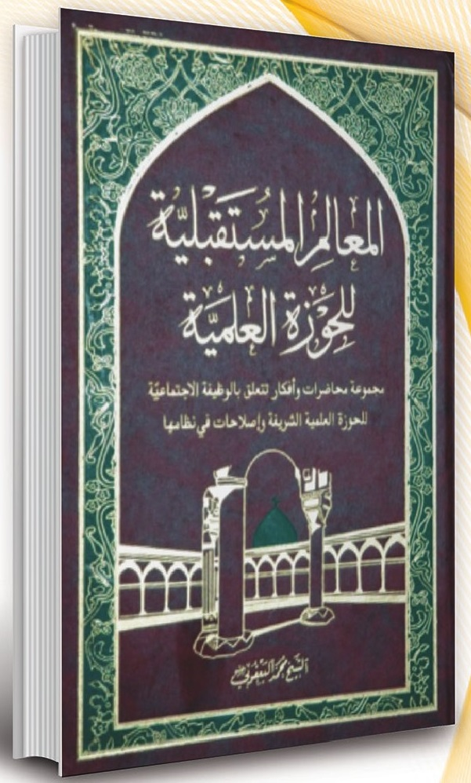
مجلد واحد يقع في أكثر من 200 صفحة ، من إصدارات دار جامعة الصدر الدينية .
يتضمن الكتاب مجموعة محاضرات وأفكار تتعلّق بالوظيفة الاجتماعية للحوزة العلمية الشريفة والإصلاحات في نظامها ، صدرت متفرقة إبان حكم النظام الصدامي البائد وألحقت بها مجموعة محاضرات ألقيت بعد سقوط الطاغية.
وضع سماحة المرجع (دام ظله) في هذا الكتاب الخطوط العريضة لمشروعه في اصلاح الحوزة العلمية وقد فرغ من كتابة هذه الأفكار ليلة ميلاد الصديقة الطاهرة 20/ج2/1420ه أي بعد استشهاد السيد الشهيد الصدر الثاني (قدس سره) بعدة اشهر.
أهم مباحث الكتاب تتركز في موضوعين:
الأول: حاجة الحوزة العلمية للتحديث في برامجها ومناهجها بما يتناسب مع التحديات والمسؤوليات التي تقع على عاتقها.
الثاني: عناصر شخصية طالب الحوزة وقد تحدث فيها عن المواد الدراسية ومناهج الدراسة ، والنظام الإداري للحوزة بما يسهم في رفع مستوى وأداء طلبة العلم ، والدراسة الدينية للنساء.

الحوزة العلمية الشريفة أدوارها ومسؤولياتها
تأليف سماحة الشيخ محمد اليعقوبي (دام ظله)
الصورة
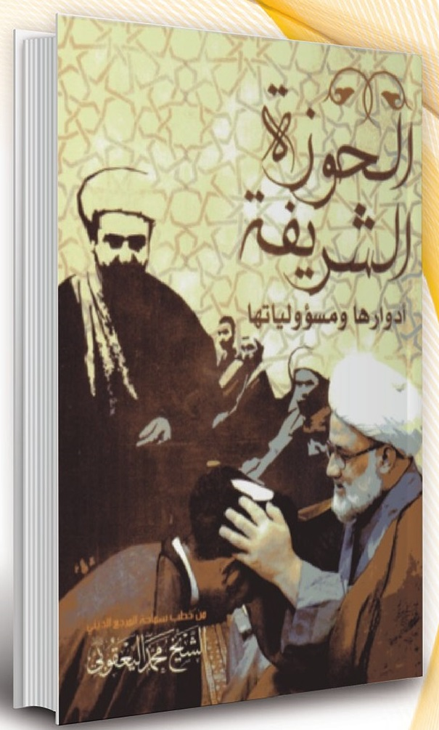
الكتاب يقع في أكثر من 250 صفحة ، من
إصدارات دار الصادقين .
يتضمن مجموعة من خطب ومحاضرات سماحة المرجع (دام ظله) التي يستعرض فيه جملة من القضايا الهامة المتعلقة بالحوزة العلمية وما يقع على عاتقها من واجبات ومسؤوليات فضلاً عن التقصير في الانتماء الى الحوزة ودواعي انشاء الحوزات العلمية ، وقد ألحقت به موعظة وتذكرة لأساتذة الحوزة الشريفة .

المرجعية الدينية ومهمات الواقع الإسلامي
الصورة
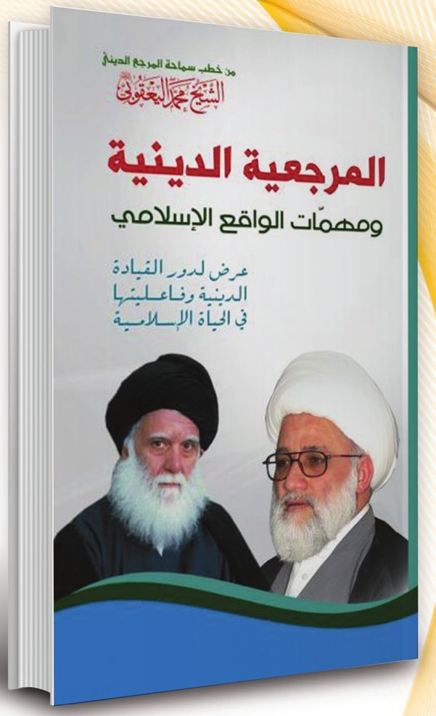
المرجعية الدينية ومهمات الواقع الإسلامي
تأليف: الشيخ محمد اليعقوبي ورقلة
كتاب من القطع المتوسط يقع في ۱۷۷ صفحة ، صدرت الطبعة الأولى منه عن دار الصادقين للنشر والتوزيع عام ٢٠١٤.
يتضمن الكتاب مجموعة من خطب ومحاضرات سماحة المرجع اليعقوبي التي تبحث دور القيادة
الدينية وفاعليتها في الحياة الإسلامية.
يتناول الكتاب مواضيع متنوعة تركز على موقعية المرجعية في الإسلام وما تقوم به من دور فاعل في ـين عقائد الأمة وتصحيح السلوكيات المنحرفة التي تطرأ على المجتمعات الإسلامية، فضلاً عن التفصيل في مميزات القيادة الإسلامية والتطرق الى عوامل نجاح الحركة الإصلاحية المباركة للسيد الشهيد الصدر الثاني .
ويختتم الكتاب صفحاته بتناول دور السيدة الزهراء في إيقاظ الأمة من الغفلة لمعرفة قادتها ، كما يسلط الكتاب الضوء على جملة من التساؤلات المتعلقة بولاية الفقيه ودورها في قيادة الأمة على الصعيد الاجتماعي والسياسي وغيره .

وصايا ونصائح
تأليف سماحة الشيخ محمد اليعقوبي (دام ظله)
الصورة
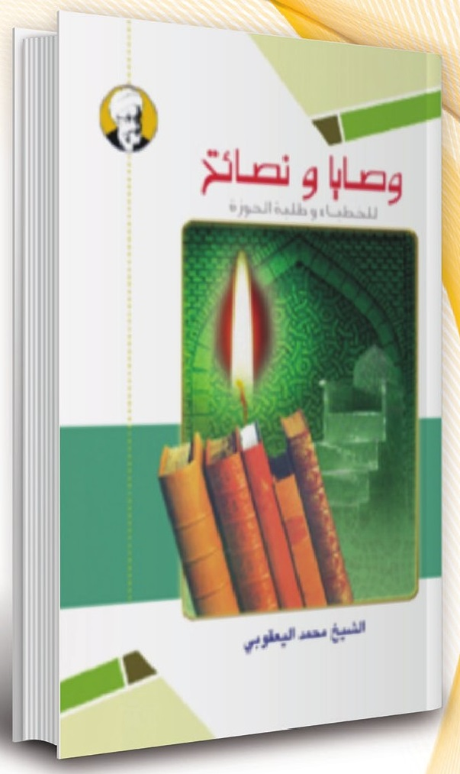
كراس من القطع الجيبي يقع في 64 صفحة ، صدرت الطبعة الثانية منه عن مركز الإمام المهدي للدراسات الإسلامية عام 2004 .
الكتاب هو نص الكلمة التي كتبها سماحة المرجع (دام ظله) جواباً على سؤال وجهه إليه أحد الخطباء المخلصين طالباً منه التوجيه والنصح والنقد بتاريخ 12-14 ذي الحجة 1420 ه .
وألقيت أيضاً على طلبة الحوزة العلمية الشريفة بتاريخ 22-25 صفر 1423 هجري.
تطرق فيها الى بعض الظواهر المنحرفة والصفات السيئة لدى بعض الشباب ووضع العلاج الواقعي لها وحث الطلاب الى الالتحاق بالدورات المكثفة السريعة التي تعقدها الحوزة العلمية خلال العطلة الصيفية في النجف الأشرف لبناء شخصيهم الرسالية وليكونوا مشاعل هداية وصلاح في الأوساط الجامعية وفي محيطهم الذي يعيشون فيه.

المعارف القرآنية والمنبر الحسيني
تأليف سماحة الشيخ محمد اليعقوبي (دام ظله)
الصورة
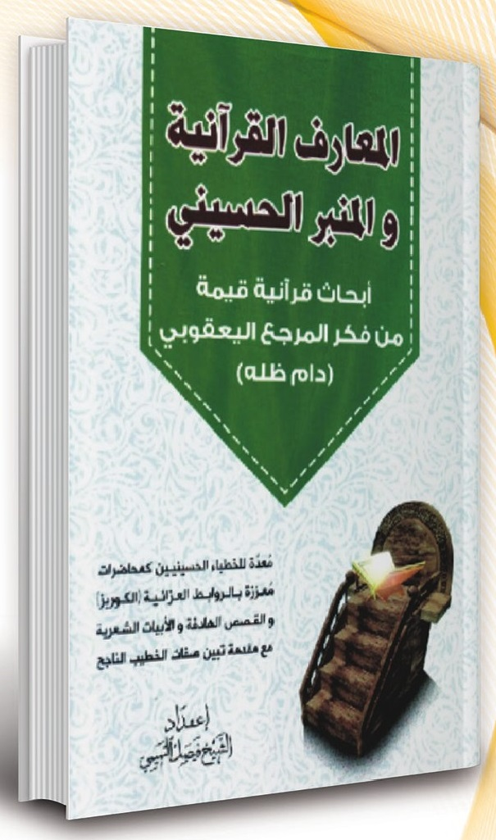
كتاب من القطع الوزيري
يقع في 500 صفحة تقريباً ، من إصدارات دار الصادقين عام 2019.
يحوي الكتاب الذي أُعدّ لخطباء المنبر الحسيني على 40 محاضرة قرآنية (معززة بالروايات الشريفة والقصص الهادفة والأبيات الشعرية والروابط العزائية) ألقاها سماحة المرجع اليعقوبي (دام ظله) في مناسبات مختلفة .
وقد أُعدّ الكتاب ليكون مادة علمية جاهزة للخطباء ، حيث احتوت المحاضرات على عدة عناصر منها الاتصاف بالعمق العلمي المعرفي والخصوبة البحثية والشمولية والحداثة والتجديد مع التمسك بأصالة الطرح العلمي والابتعاد عن الترف الفكري والتزويق اللفظي ، كما عُززت الأطروحات والآراء بالأدلة والشواهد النقلية والعقلية التي تزيد من رصانتها وعمقها العلمي.

الباب السابع : كتب التربية والأخلاق

قناديل العارفين
تأليف سماحة الشيخ محمد اليعقوبي (دام ظله)
الصورة
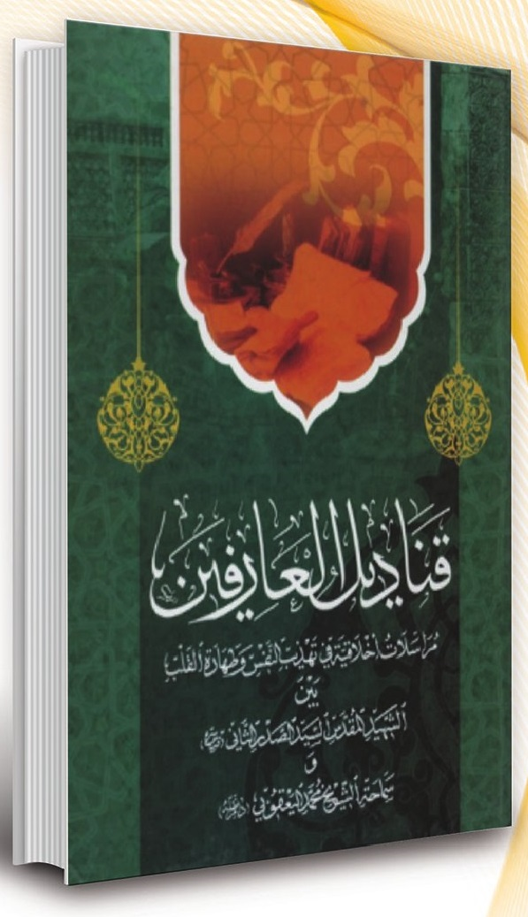
مجلد واحد يقع في 425 صفحة ، طُبع أربعة مرات ، وهو الكتاب الخامس من سلسلة (مالم ينشر من تراث الشهيد الصدر الثاني (قدس سره) ) ويتضمن الكتاب أفكاراً تعود الى كتاب (دور الأئمة في الحياة الإسلامية) وكتاب (نظرة في فلسفة الأحداث) وهما من نفس السلسلة.
تتلخص فكرة الكتاب في كونه يضم مراسلات في الفكر والأخلاق والعقيدة والاجتماع بين سماحة المرجع اليعقوبي (دام ظله) وأستاذه المرجع الشهيد السيد الصدر الثاني (قدس سره) خلال أيام الإقامة الجبرية التي فرضت عليه من قبل جلاوزة النظام الصدامي البائد في منتصف عقد الثمانينيات من القرن الماضي.
ويختص كتاب (قناديل العارفين) بنكهة خاصة واريج مميز يحلّق بالقارئ الى أجواء أرحب فهو إشراقات روحية طاهرة ونقية استثارتها أسئلة ومشاكل مرت بشاب متحمس نحو الكمال وإصلاح نفسه ومجتمعه ، وكيف لا وقد صدرت هذه النفحات القدسية من قلب الشهيد الصدر (قدس سره) وهو في قمة تأملاته وخلوته ونضجه الروحي.
هذا الكتاب بفصوله وانتقالاته الروحية يمكّن القارئ من معرفة أبعاد شخصية السيد الشهيد الصدر الثاني (قدس سره) ومكنون سرّه وفلسفته في الحياة، كما يكشف عن عمق العلاقة الروحية والفكرية بين الشهيد الصدر (قدس سره) وسماحة الشيخ اليعقوبي (دام ظله) .

السبيل إلى المعنويات
تأليف سماحة الشيخ محمد اليعقوبي (دام ظله)
الصورة
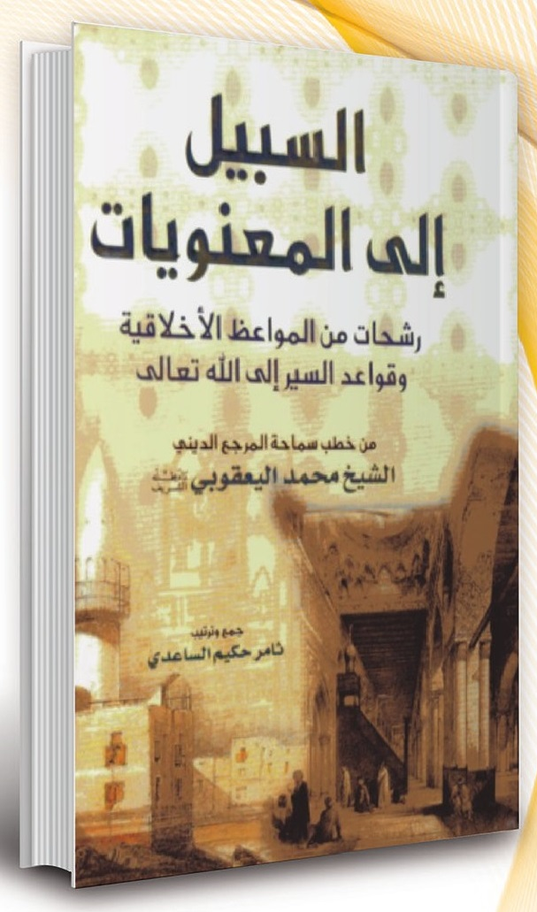
مجلد واحد يقع في أكثر من 500 صفحة ، من إصدارات دار الصادقين .
الكتاب يضم مجموعة من خطب ومحاضرات سماحة المرجع اليعقوبي (دام ظله) والتي جمعت تحت هذا العنوان لتكون رشحات من المواعظ الأخلاقية وقواعد السير الى اللّه .
يركّز الكتاب على أهم النقاط الرئيسية في حياة الفرد والمجتمع كتفعيل دور القرآن الكريم والتأسي برسول الله (ص) والاستعداد لدار الآخرة من خلال الاستعانة بالسنن والمستحبات والدعاء فهو أفضل العبادة وسلاح المؤمن الذي يكسبه حصانة من الأمراض المعنوية .

المراقبات
تأليف سماحة الشيخ محمد اليعقوبي (دام ظله)
الصورة
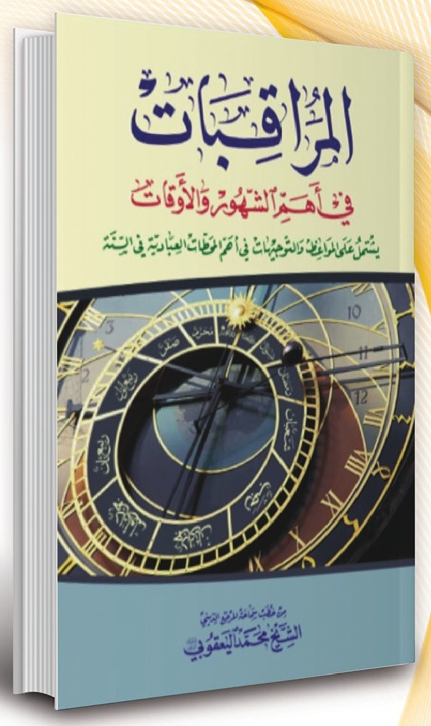
مجلد واحد يقع في أكثر من 200 صفحة ، صدرت الطبعة الأولى منه عن دار الصادقين عام 2014.
يشتمل الكتاب على مواعظ وتوجيهات دينية وأخلاقية واجتماعية لسماحة المرجع اليعقوبي (دام ظله) في أهم المحطات العبادية خلال السنة .
حيث يركّز الكتاب في فصوله السبعة الأولى على الإرشادات الخاصة بالسنة الهجرية مع التركيز على محطات التزود المعنوي في أشهر: محرم وصفر ورجب وشعبان ورمضان وذي الحجة.
أما الفصل الثامن فيتناول الإرشادات الخاصة بالسنة الميلادية من خلال بيان رأي الشارع المقدس في بعض الممارسات الشائعة فيها كالاحتفال برأس السنة والاصطياف وغيرها.

ساكن القلب
تأليف سماحة الشيخ محمد اليعقوبي (دام ظله)
الصورة
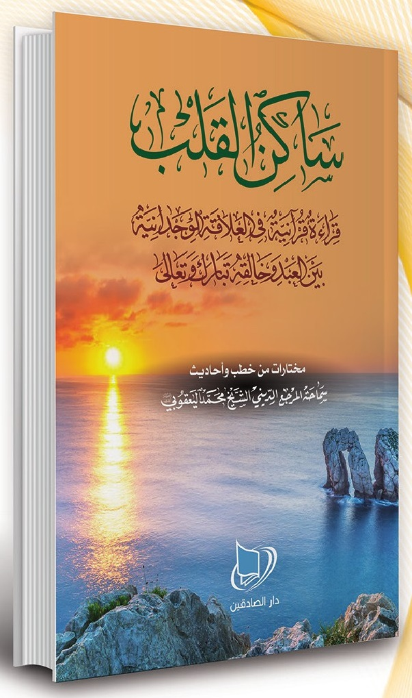
كتاب من القطع الوزيري يقع في 474 صفحة ، من إصدارات دار الصادقين عام 2020.
عنوان الكتاب مقتبس من الحديث الشريف المروي عن الإمام الصادق (ع) : القلب حرم الله فلا تسكن حرم الله غير الله .
يضم الكتاب مختارات من خطب وأحاديث سماحة المرجع اليعقوبي (دام ظله) التي تضمّنت قراءة قرآنية في العلاقة الوجدانية بين العبد وخالقه (جلَّ وعلا) .
وقد أُلحق في نهاية الكتاب البحث الموسوم (فلنرجع الى الله تبارك وتعالى) وهو بحث أعَّده سماحته من أجل إلقائه على شكل محاضرات توعوية لاستقبال شهر رمضان في الفترة الممتدة بين الأعوام (2000-2003) ، والتي تصدى فيها سماحة الشيخ اليعقوبي (دام ظله) لحركة الوعي الإسلامي بعد استشهاد أستاذه السيد الصدر الثاني (قدس سره) عام 1999 ، ويتضمن البحث دعوة لتحريك الدوافع العقلية والنفسية والقلبية .

العودة إلى الله تعالى في شعر روضان المبارك
الصورة
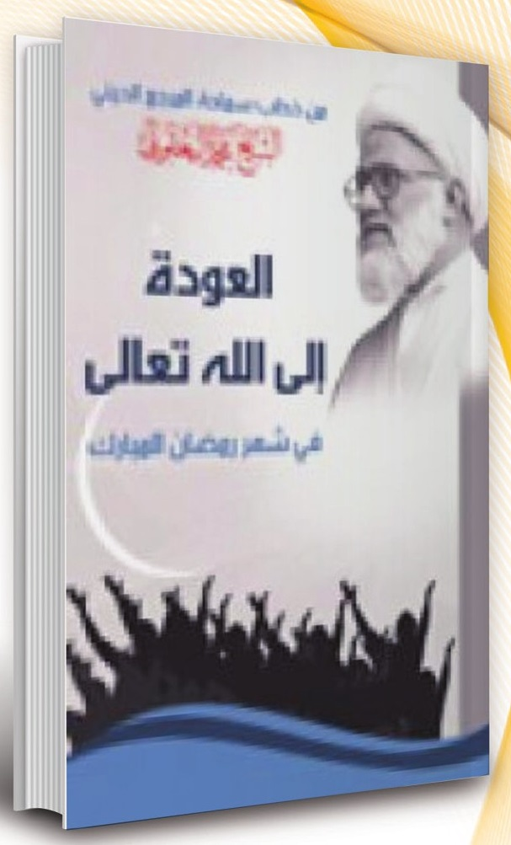
العودة الى الله تعالى في شهر رمضان المبارك
تأليف: الشيخ محمد اليعقوبي
كتاب من القطع المتوسط يقع في ١٧٦ صفحة ، صدرت الطبعة الأولى منه عن دار الصادقين للطباعة والنشر والتوزيع عام ٢٠١٣ .
يتضمن الكتاب مجموعة من الأبحاث الأخلاقية والاجتماعية المختارة من خطب ومحاضرات سماحة المرجع اليعقوبي والتي تتمحور حول شهر رمضان المبارك
وما أودعه الله سبحانه في لياليه وأيامه من بركات وألطاف.
إذ يتناول الكتاب في نصفه الأول مشاعر المؤمنين في استقبال هذا الشهر الفضيل وما يسبقه من تمهيد روحي في شهري رجب وشعبان من أجل الحصول على نور الفرقان ، فضلا عن بيان أسباب السمو والتقرب الى الله تعالى وكيفية إدامة حالة التجرد عن المادة في شهر رمضان وغيره .
أما في نصفه الثاني فيتطرق الكتاب الى المسؤوليات الملقاة على طلبة الحوزة العلمية في شهر رمضان فضلاً عن التركيز على فضل ليلة القدر والاستعدادات المتعلقة بإحيائها وأهمية إحياء سنة الاعتكاف في العشر الأواخر من شهر رمضان ، مع الإشارة الى بعض العادات والتصرفات المنحرفة التي ترافق أيام الشهر الفضيل وبدائلها الإيجابية لقضاء وقت مثمر ونافع.

كلمات في تربية الأولاد
تأليف سماحة الشيخ محمد اليعقوبي (دام ظله)
الصورة
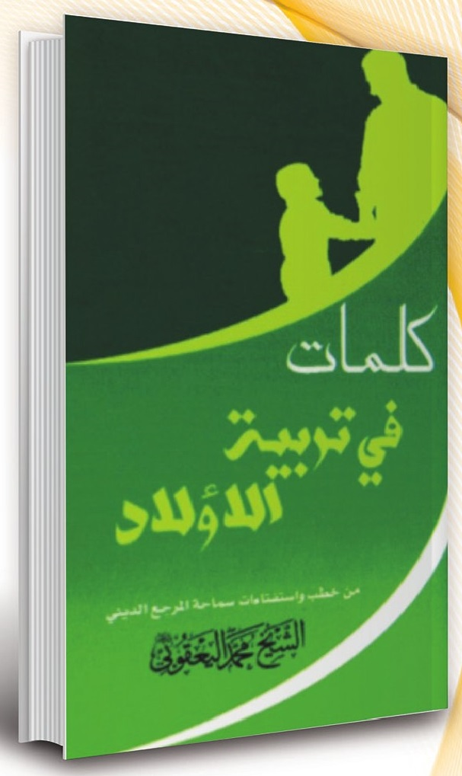
كرّاس يقع في 50 صفحة تقريباً ، من إصدارات دار الصادقين عام 2013.
يتضمن الكتاب عدة خطب ومحاضرات لسماحة المرجع اليعقوبي والتي ألقيت في مناسبات عدة ، منها كلمة سماحته في الاحتفالية المقامة بمناسبة بلوغ مجموعة من الصبيان سن التكليف .
يضم الكتاب في فصوله الخمسة نصائح وإرشادات قيمة في تربية الأولاد بما يسهم بخلق الانسجام بين أفراد الأسرة ، فضلاً عن بيان دور المعلمين في التربية ، وأهمية المطالعة وحفظ القرآن ، ونص رسالة الآباء الى الأبناء.

كلمات إلى المدرسين والطلبة
تأليف سماحة الشيخ محمد اليعقوبي (دام ظله)
الصورة
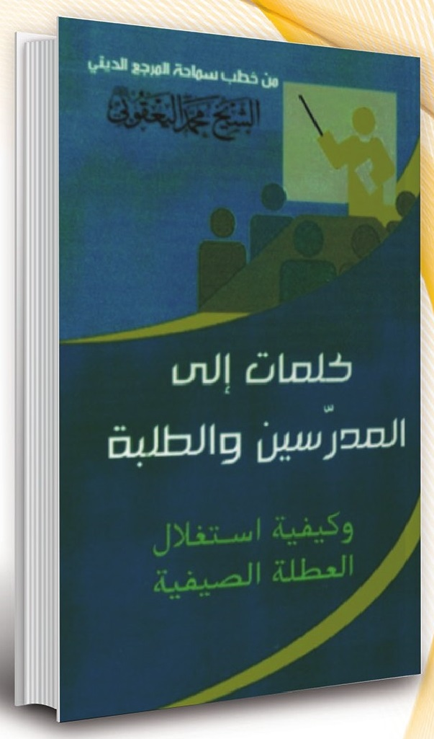
كرّاس يقع في 118 صفحة ، من إصدارات دار الصادقين للطبع والنشر عام 2013 .
ويضم عدة محاضرات تربوية وأخلاقية ألقاها سماحة المرجع (دام ظله) على بعض الكوادر التدريسية والوفود الطلابية بمناسبة بداية العام الدراسي ونهايته وكيفية استثمار العطلة الصيفية .

من تكاليفنا تجاه إمام الزمان
تأليف سماحة الشيخ محمد اليعقوبي (دام ظله)
الصورة
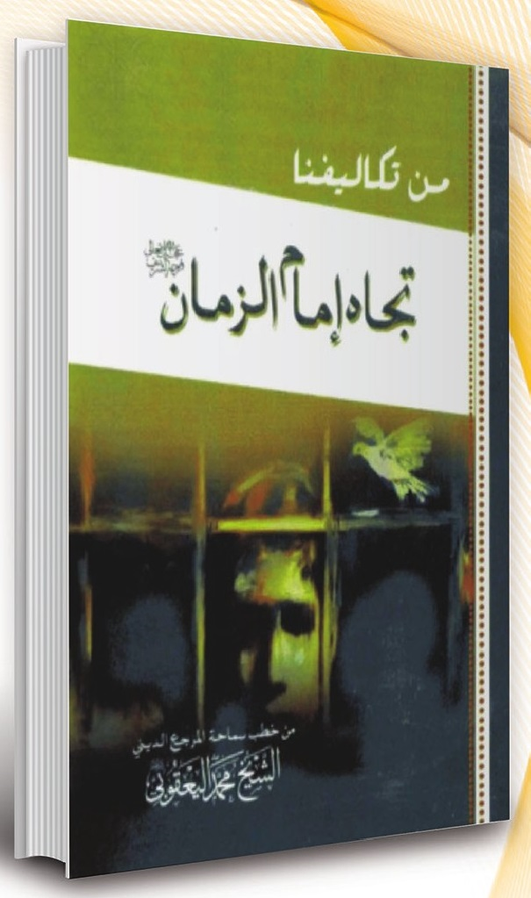
كتاب من القطع المتوسط يقع في أكثر من 180 صفحة ، صدرت الطبعة الأولى منه عن دار الصادقين عام 2014.
يتضمن الكتاب مجموعة من خطب ومحاضرات سماحة المرجع اليعقوبي (دام ظله) حول الإمام المهدي (عجل الله فرجه) ودولة القسط والعدل المنتظرة .
يضم الكتاب في فصله الأول مجموعة من المواضيع المتعلقة بالانتظار الإيجابي وأهدافه ومعانيه ، أما في فصوله الأربعة المتبقية فيتناول وجود الإمام المهدي (عج) والصراع الحضاري بين الغرب والإسلام ، ويتطرق الى توصيف الإمام المنتظر (عج) وتشبيه ظهوره المبارك بالبعثة النبوية وصولاً الى معرفة تكليف شيعة أهل البيت (ع) وواجباتهم تجاه الإمام المنتظر (عج) مع بيان أسباب نشوء الحركات المهدوية الضالة والتحذير منها .

مع القضايا المعنوية والإنسانية التي تعاني منها البشرية
تأليف سماحة الشيخ محمد اليعقوبي (دام ظله)
الصورة
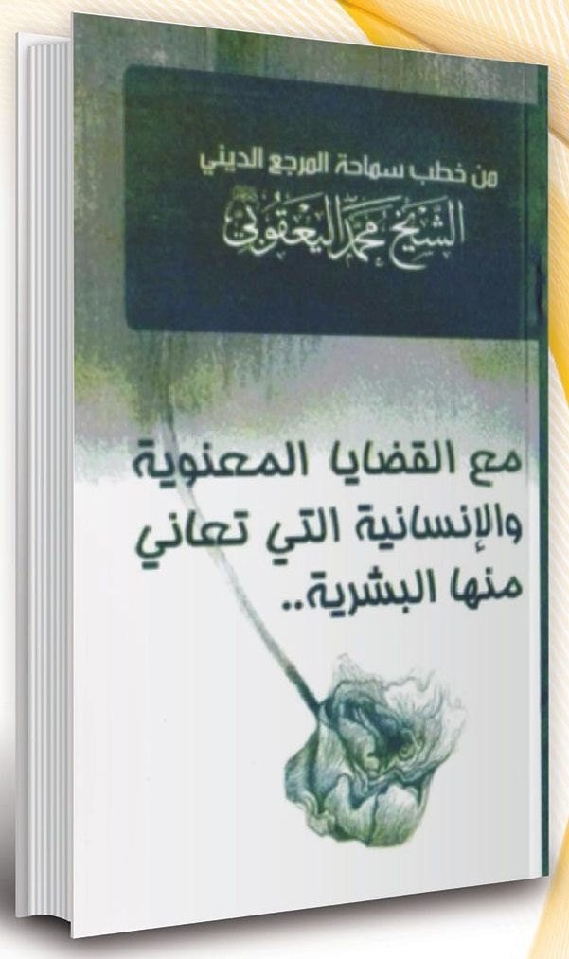
كراس يقع في أكثر من 125 صفحة ، صدرت الطبعة الأولى منه عن دار الصادقين عام 2013.
الكتاب ينطوي على مجموعة من خطب ومحاضرات سماحة المرجع اليعقوبي (دام ظله) في مناسبات عديدة ذات أبعاد معنوية وإنسانية ، كالكلمة التي ألقاها سماحته
في حشد من طلبة الحوزة العلمية الشريفة بمناسبة رأس السنة الميلادية عام 2003 ، وخطاب سماحته في موسم الحج عام 2006 ، والذي كان تحت عنوان (يوم عرفة .. اليوم العالمي للتوبة) ، فضلاً عن كلمات سماحته في اليوم العالمي للتدخين واليوم العالمي للإيدز وغيرها من المناسبات المهمة.

الرياضة المهذبة في الإسلام
تأليف سماحة الشيخ محمد اليعقوبي (دام ظله)
الصورة
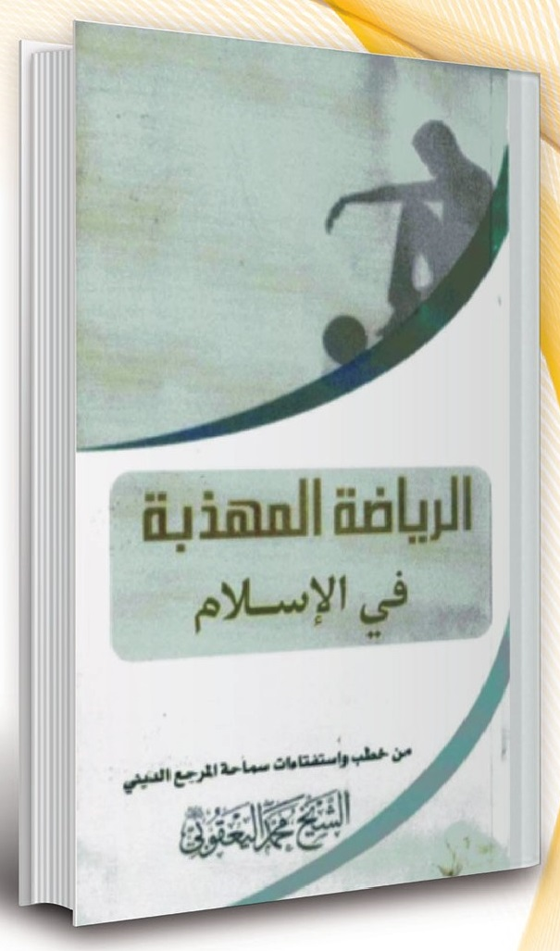
كرّاس يقع في 70 صفحة ، من إصدارات دار الصادقين للطباعة والنشر عام 2013.
يوضح الكتاب موقف الشريعة من الرياضة وحدودها في الإسلام ، مع جملة من النصائح والتوجيهات الموجهة للشباب والمقتبسة من خطب واستفتاءات سماحة المرجع اليعقوبي (دام ظله) .
إذ يتصور البعض أنّ موقف الشارع المقدس من الرياضة سلبي مطلقاً وهو تصوّر خاطئ فإنّ جوهر الكثير من مشاكلنا هو ثقافي ، أي في فهم الأفكار والمعاني.
فالشارع المقدس هذّب الرياضة ونقّاها من الممارسات المنافية ، كما هذّب الكثير من السلوكيات الحياتية كتناول الطعام والشراب ، وهي حاجات حياتية تحتاج الى تنظيم لتقع في طريقة التكامل وتنتج السعادة والفلاح للإنسان في الدنيا والآخرة.

نحو إصلاح النظم العشائرية
تأليف سماحة الشيخ محمد اليعقوبي (دام ظله)
الصورة
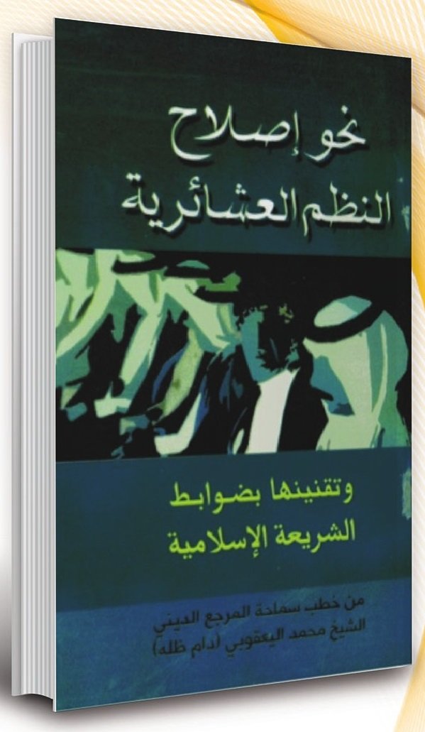
كرّاس يقع في أكثر من 100 صفحة ، من إصدارات دار الصادقين .وهو يتضمن مجموعة من خطب ومحاضرات سماحة المرجع (دام ظله) التي ألقيت أغلبها في زعماء العشائر والوجهاء الوافدين إلى مكتبه الشريف ، من أجل تقنين النظم العشائرية بضوابط إسلامية . كما يتضمن الكتاب رسالة سماحة المرجع (دام ظله) الى أحد شيوخ العشائر ، والتي أثمرت عن توقف عمليات النهب والسلب والقتل الذي يقوم به قطاع الطرق من قبل بعض أبناء العشائر .

توجيهات ثقافية وأخلاقية للشباب الجامعي
تأليف سماحة الشيخ محمد اليعقوبي (دام ظله)
الصورة
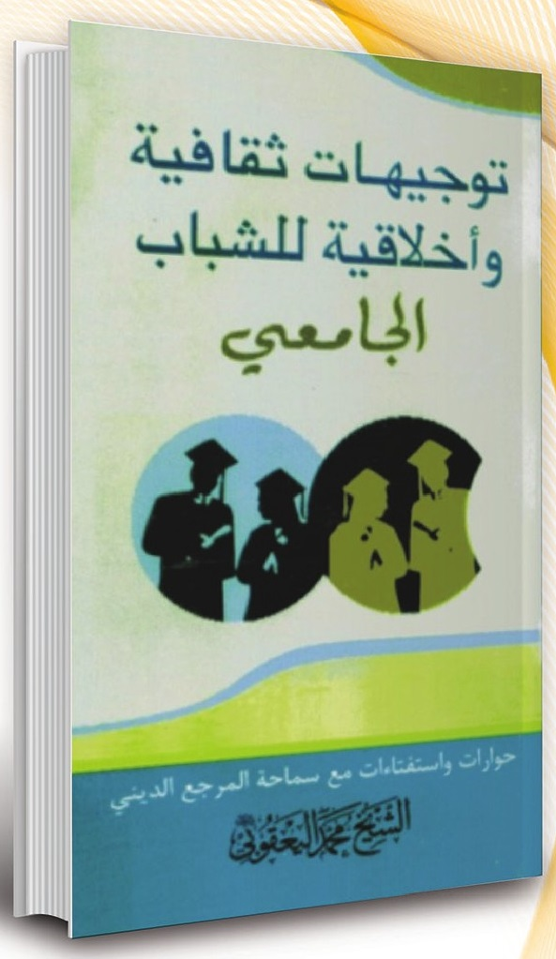
كراس يقع في 100 صفحة ، من إصدارات دار الصادقين للطبع والنشر عام 2013 .
ويحوي جملة من الاستفتاءات الموجهة إلى سماحة المرجع (دام ظله) والتي تتعلق بالحياة الجامعية للطلبة والطالبات وطبيعة التعامل في الأقسام الداخلية وكذلك جملة من التوجيهات والنصائح الأخلاقية للشباب .

قواعد في بناء الشباب
تأليف سماحة الشيخ محمد اليعقوبي (دام ظله)
الصورة
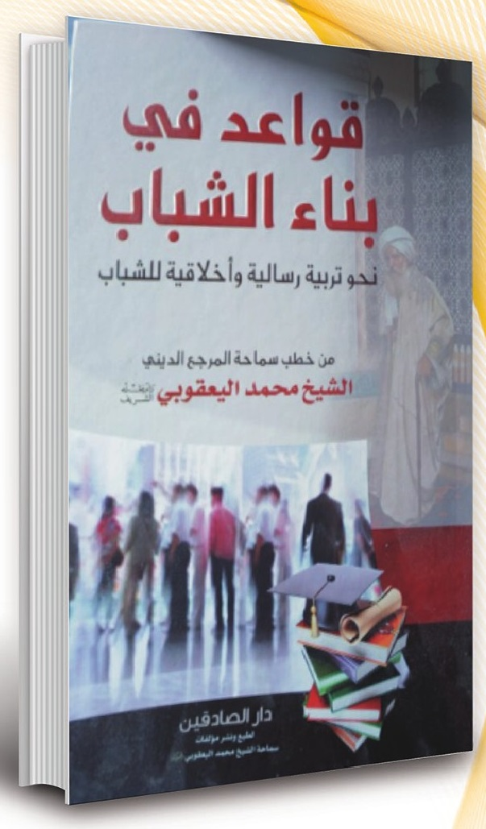
مجلد واحد يقع في 250 صفحة ، من إصدارات دار الصادقين صدرت منه 3 طبعات آخرها عام 2017.
يتضمن الكتاب مجموعة من خطب ومحاضرات سماحة المرجع اليعقوبي (دام ظله) التي تطرق فيها إلى جملة من القواعد التربوية الرسالية والأخلاقية للشباب .
يقسم الكتاب الى ثلاثة فصول رئيسة ، يتناول الأول منها جملة من التوجيهات الأخلاقية والقواعد الهادفة الى بناء المستقبل المعنوي للشباب ، أما الثاني فيتضمن عدة وصايا وتوجيهات تهدف الى جعل الشباب قادة في المشروع الرسالي ، في حين يتناول الفصل الثالث أهمية التواصل بين الشباب وعلماء الحوزة العلمية ، مع التطرق الى أهمية التحاق النخب بالحوزات العلمية .
وقد شكّلت القصة محوراً أساسياً في بيان أبحاث الكتاب حيث ضمّ عدة قصص إسلامية وأخرى من واقع المجتمع المعاصر .

لنتسوح من قصص الحياة
تأليف سماحة الشيخ محمد اليعقوبي (دام ظله)
الصورة
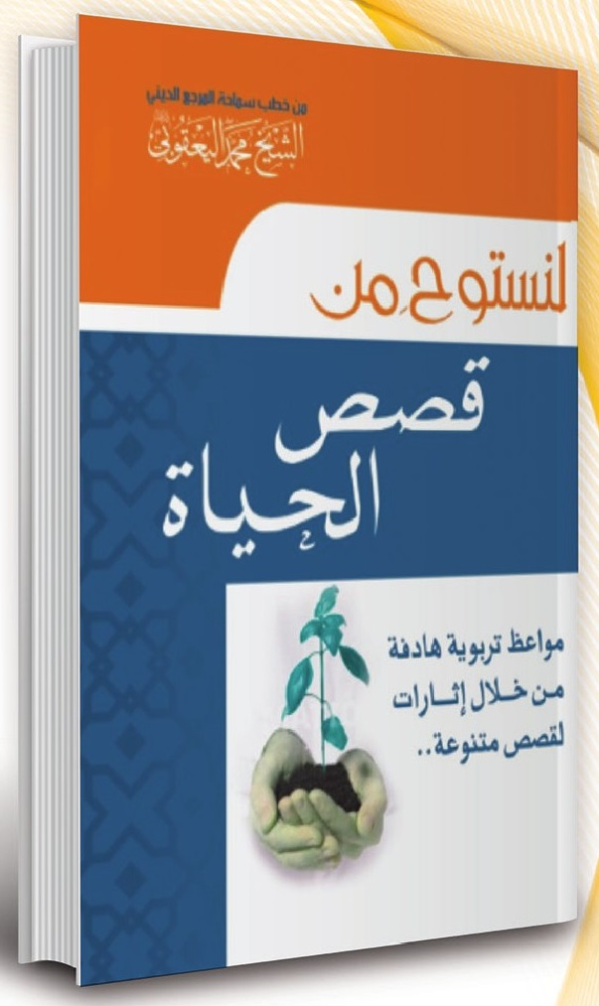
كتاب من القطع الوزيري يقع في أكثر من 200 صفحة ، من إصدارات دار الصادقين.
يتضمن الكتاب مواعظ تربوية هادفة من خلال إثارات لقصص متنوعة من قصص السلف الصالح والمأثورات الهادفة وغيرها مما يضمّنه سماحة المرجع( دام ظله) في محاضراته ومواعظه التي يلقيها على المؤمنين والتي يمكن الاستفادة منها لتربية المجتمع وتوعيته وتوجيهه نحو الأخلاق السامية والمثل الإنسانية.

موعظة وإرشادات في فصل الصيف
تأليف سماحة الشيخ محمد اليعقوبي (دام ظله)
الصورة
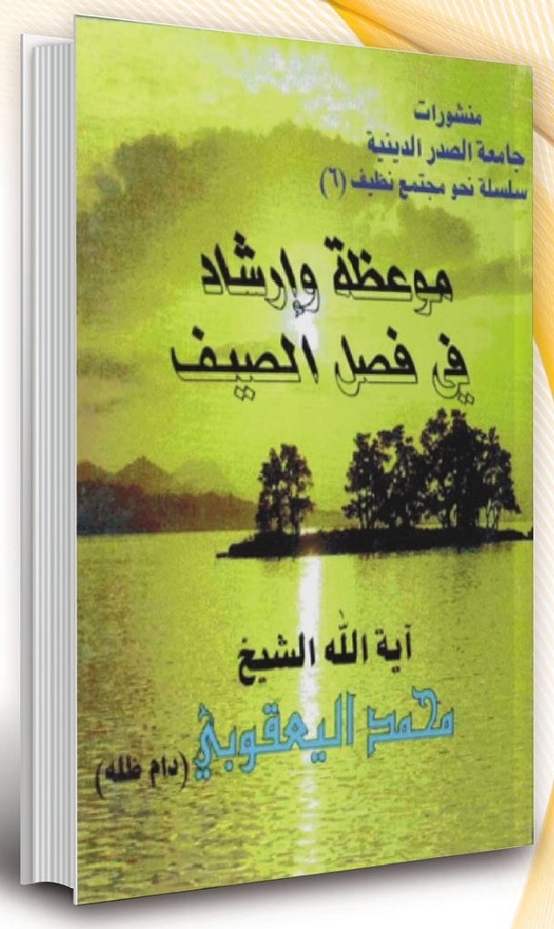
كتاب من القطع المتوسط ، يقع في أكثر من 75 صفحة من منشورات جامعة الصدر الدينية ، وهو جزء من سلسلة نحو مجتمع نظيف .
يتضمن الكتاب محاضرة ألقيت على طلبة الحوزة في 20-21 ربيع الثاني 1423 ه بمناسبة اقتراب موسم الصيف ، حيث يرصد الكتاب الظواهر الاجتماعية المنحرفة التي تحصل في فصل الصيف .

الباب الثامن : قراءات في السيرة والتاريخ

الأسوة الحسنة للقادة والمصلحين
الصورة
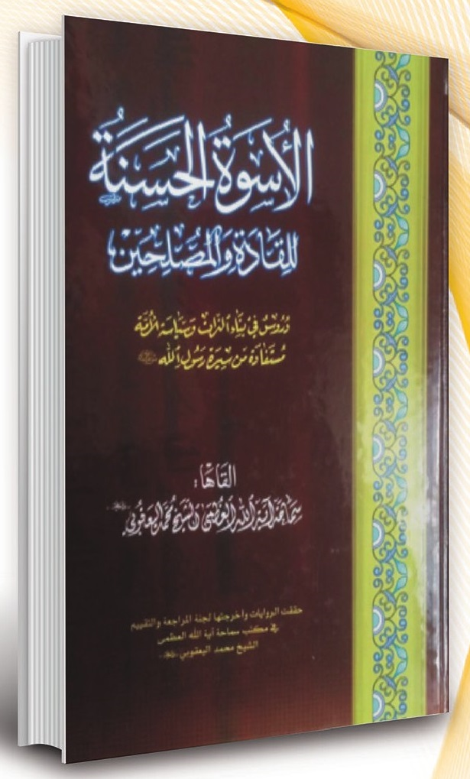
تأليف سماحة الشيخ محمد اليعقوبي (دام ظله)مجلد واحد يقع في 276 صفحة ، من إصدارات مؤسسة الرافد للمطبوعات ، أعيد طبع الكتاب لأكثر من مرة .
الكتاب ينطوي على مجموعة من المحاضرات بعنوان دروس في بناء الذات مستفادة من سيرة رسول اللّه (ص) لتربية القادة والمصلحين ، والتي ألقيت على
فضلاء وأساتذة الحوزة العلمية في النجف الاشرف في مسجد الرأس (رواق ابي طالب حالياً الذي يقع ضمن حدود الصحن العلوي الشريف) وجامعة الصدر الدينية في مناسبات عديدة بين عامي 1421 ـ 1423 ه وأعيد تسجيلها لقناة الأنوار الفضائية.

دور الأئمة في الحياة الإسلامية
تأليف سماحة الشيخ محمد اليعقوبي (دام ظله)
الصورة
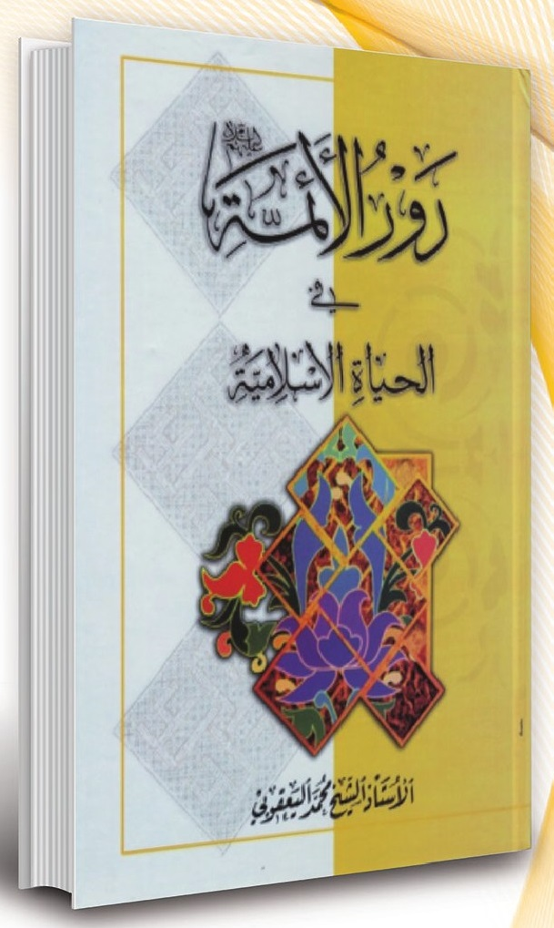
مجلد واحد يقع في 474 صفحة ، من إصدارات مؤسسة الرافد للمطبوعات ، أعيد طبعه أكثر من مرة .
الكتاب يقع في قسمين ، الأول يتضمن بحث السيد الشهيد الصدر الأول (قدس سره) وتعليقات السيد الشهيد الصدر الثاني (قدس سره) وعليه تخريج شواهده التاريخية .
والقسم الثاني يضم بحث سماحة المرجع اليعقوبي (دام ظله) الذي يتضمن دراسة لسيرة الائمة المعصومين (عليهم السلام) والأهداف المشتركة التي سعوا الى تحقيقها وفيه تعليقات للسيد الشهيد الصدر الثاني (قدس سره) منها قوله: (الكتاب محاولة جيدة جدا لإبراز نقاط القوة الرئيسية المنظورة لتربية الأئمة للناس وطرق سلوكهم معهم أصدقاء كانوا أو أعداء ).

سيرة الأئمة الأطهار (دراسة وتحليل)
تأليف سماحة الشيخ محمد اليعقوبي (دام ظله)
الصورة
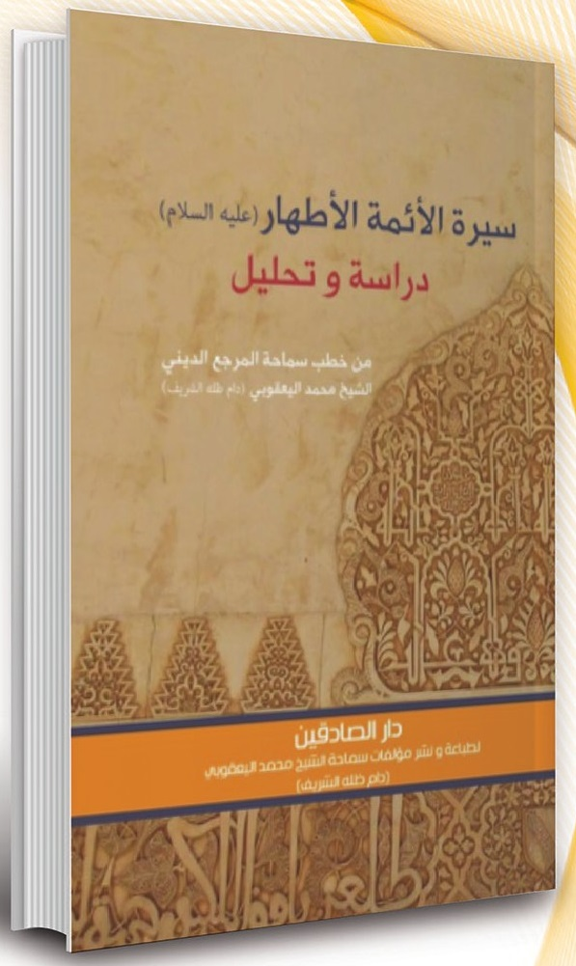
مجلد واحد يقع في أكثر من 400 صفحة ، من إصدارات دار الصادقين .طبع عدة طبعات وترجم الى اللغة الفارسية ، الكتاب جاء عطفاً على كتاب دور الأئمة في حياة الإسلامية ، وفي ضوء هذا الكتاب تتجلى الكثير من الأفكار التي عمل بها الائمة (عليهم السلام) وهم يمارسون قيادة الناس وتمثيل الخط الإلهي بعد النبي الأكرم (ص) ومن أهمها تلك الأدوار التنموية في بناء الإنسان الصالح ورسم معالم الطريق أمامه .

القيادة النبوية المباركة
تأليف سماحة الشيخ محمد اليعقوبي (دام ظله)
الصورة
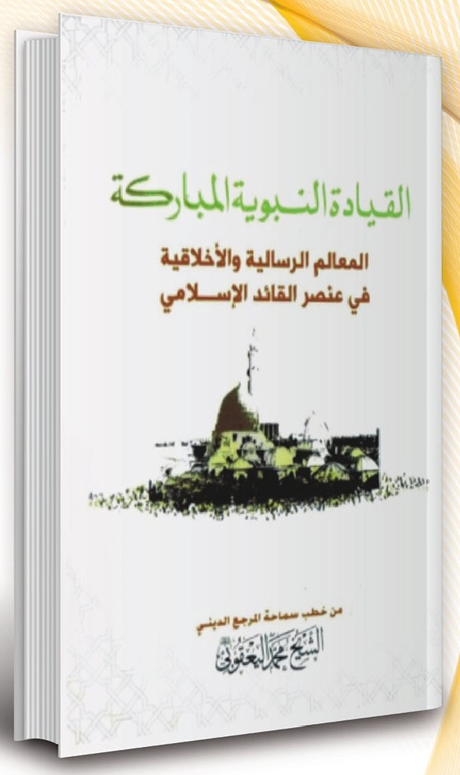
كتاب من القطع المتوسط يقع في 150 صفحة ، من إصدارات دار الصادقين عام 2014 .
يتضمن مجموعة من المحاضرات والخطب التي ألقاها سماحة المرجع اليعقوبي (دام ظله) في وفود الزائرين لمكتبه الشريف بمناسبات عديدة ، والتي توضح المقومات والمعالم الرسالية والأخلاقية في عنصر القائد الإسلامي .

قبسات من سيرة أمير المؤمنين علیه السلام
تأليف سماحة الشيخ محمد اليعقوبي (دام ظله)
الصورة
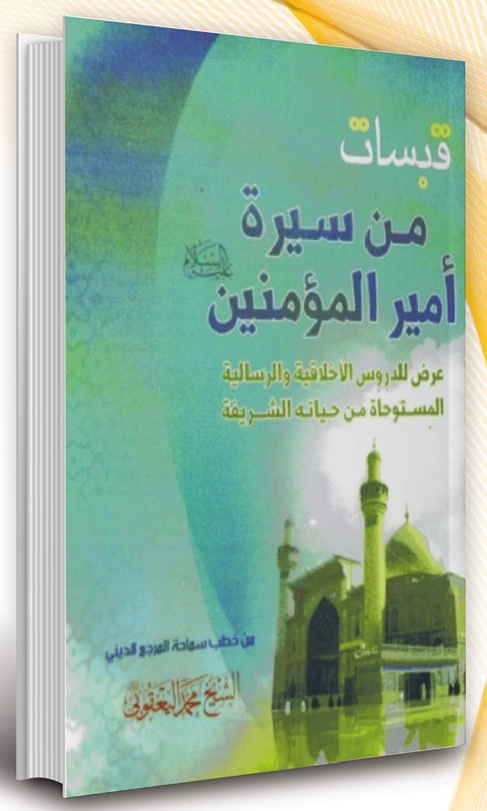
كتاب من القطع المتوسط يقع في 176 صفحة ، من إصدارات دار الصادقين عام 2013 ، أعيد طبعه أكثر من مرة .
يضم الكتاب عدداً من محاضرات المرجع اليعقوبي (دام ظله) التي تتضمن عرضاً لجملة من الدروس الأخلاقية والرسالية المستوحاة من حياة الإمام أمير المؤمنين (عليه السلام) فضلا ًعن مواقفه وكلماته في مختلف شؤون الحياة.
الكتاب على الرغم من اختصاره انطوى على مبادرات حيوية والتفاتات مهمة ونكات أخلاقية وفكرية، وأشار الى قواعد ضرورية في السلوك الاجتماعي والسياسي، وماهي إلا رشحات من بحار الإمام علي (عليه السلام) .

دروس من قيادة الإمام الرضا علیه السلا
تأليف سماحة الشيخ محمد اليعقوبي (دام ظله)
الصورة
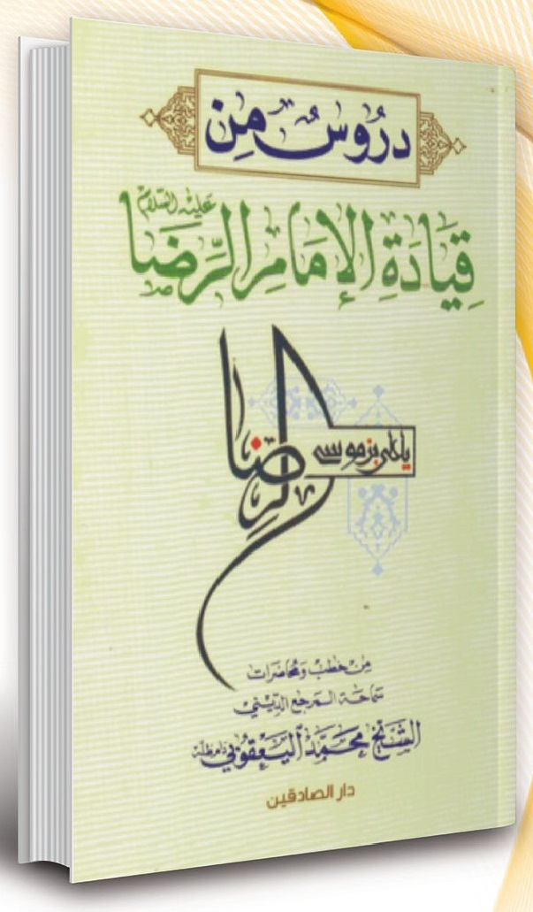
الكتاب من القطع المتوسط يقع في 80 صفحة ، من إصدارات دار الصادقين سنة 2017.يتضمن مجموعة من المحاضرات التي ألقيت في مناسبات مختلفة ، أبرز فيها سماحة المرجع (دام ظله) جملة من سمات حركة الإمام الرضا (ع) التي واكبت عصره .
ومن أهمها:
· اضطرار الإمام (ع) لقبول ولاية العهد واستثمار هذه المدة لمواجهة التحديات الفكرية والعلمية والحضارية بمختلف الاتجاهات ، فكان عليه السلام بحق رائداً للحوار بين الحضارات ، وهو ما ساعد على الانفتاح على بقية الحضارات كالإغريق والرومان والهند والفرس والصين.
· اهتمام الإمام الرضا (ع) بتربية الأمة وتوعيتها وإيصال صوت الهداية والصلاح الى الناس بما يتلاءم ومتطلبات العصر وظروفه.
· ما شهدته حياة الإمام الرضا (ع) من تأسيس لأول ظهور علني للشعائر الحسينية .

الدروس الرسالية من حياة الشهيدين الصدرين
تأليف سماحة الشيخ محمد اليعقوبي (دام ظله)
الصورة
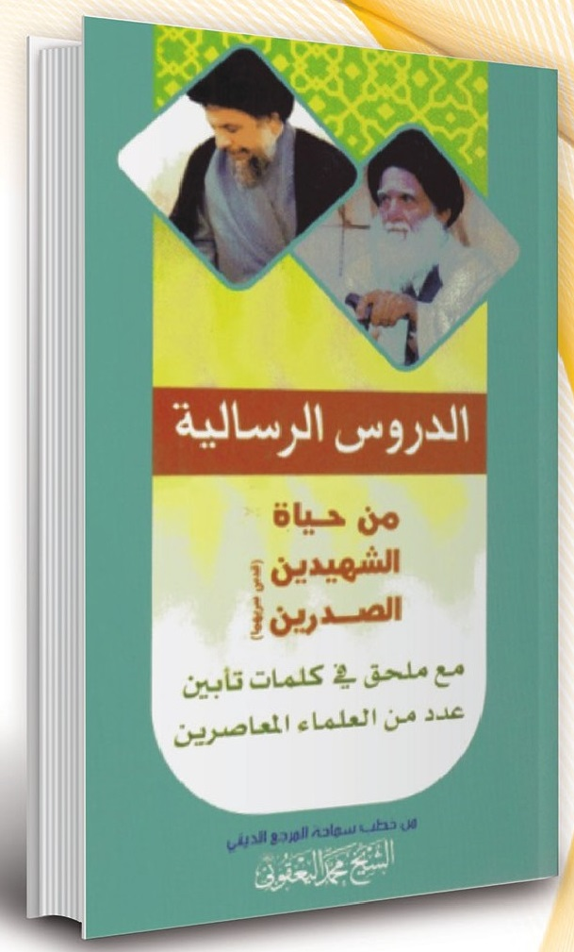
كرّاس يقع في 200 صفحة تقريباً ، من إصدارات دار الصادقين عام 2013.
الكتاب يتضمّن مجموعة من خطب ومحاضرات سماحة المرجع (دام ظله) التي ألقيت على الوفود المعزية في ذكرى استشهاد السيدين الشهيدين الصدرين (قدس سرهم) في عدة
أعوام والتي تضمنت دروساً رسالية وعبر ومواعظ مستلهمة من حياة الشهيدين الصدرين.
كما يتضمن الكتاب مجموعة من الموضوعات التي تبحث في منهج الشهيدين الصدرين وأدوارهما على مختلف الأصعدة ، فضلاً عن كلمات سماحة المرجع اليعقوبي (دام ظله) في تأبين عدد من العلماء المعاصرين كالمرجع العارف محمد تقي بهجت وسماحة آية الله الشيخ عبد الهادي الفضلي (قدس سرهم) وآخرون.

الشهيد الصدر الثاني كما أعرفه
تأليف سماحة الشيخ محمد اليعقوبي (دام ظله)
الصورة
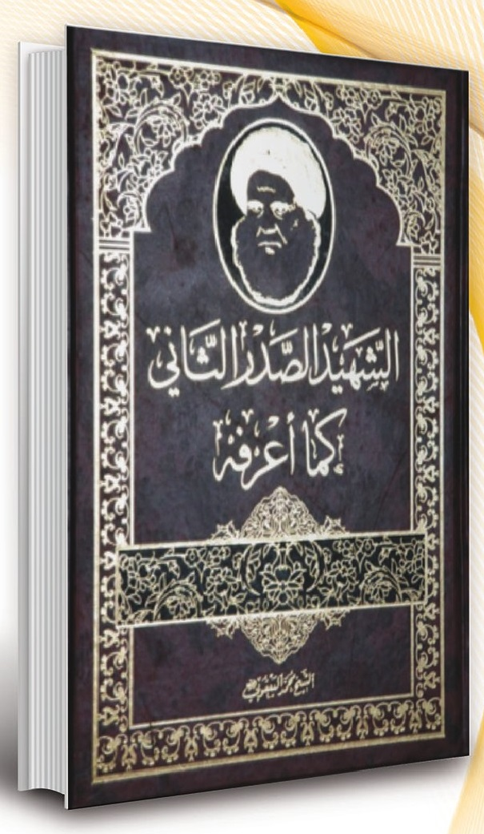
مجلد واحد يقع في 425 صفحة ، أعيد طبعه عدة مرات ، وهو من إصدارات دار الصادقين عام 2012.
يضم الكتاب مذكرات لسماحة المرجع اليعقوبي (دام ظله) عن صفحات مطوية من حياة أستاذه السيد الشهيد الصدر الثاني (قدس سره) في منتصف عقد الثمانينيات ، فضلاً
عن عدة مباحث مهمة تتضمن مناقشات الشهيد الصدر (قدس سره) لبحوث عرضها الشيخ اليعقوبي (دام ظله) عندما كان في أواسط العشرينيات من عمره.
كما يتضمّن الكتاب ملاحق تحتوي على حوارات متنوعة مع الشهيد الصدر (قدس سره) ونصوص محاضرات ألقاها سماحة المرجع اليعقوبي (دام ظله) في ذكرى استشهاد أستاذه السيد الصدر الثاني (قدس سره) على مدى عدة أعوام.

جهاد واجتهاد
الصورة
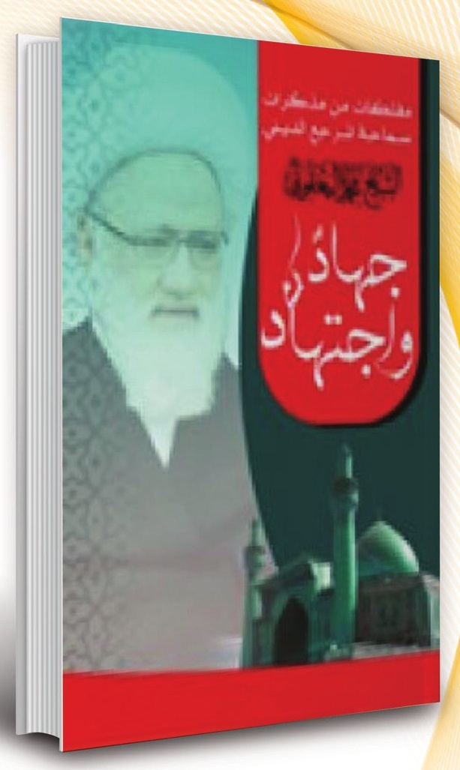
جهاد واجتهاد
تأليف: الشيخ محمد اليعقوبي
كتاب من القطع المتوسط يقع في ٢٤٦ صفحة ، صدرت الطبعة الأولى منه عن دار الصادقين للطباعة والنشر والتوزيع عام 2013.
يحتوي الكتاب على مقتطفات من مذكرات سماحة المرجع اليعقوبي وسيرته الذاتية ، ابتداءً بالتحاق سماحته بالحركة الإسلامية في مطلع شبابه ، ومروراً
بالظروف التي رافقت تصديه لقيادة الحركة الإسلامية في العراق بعد استشهاد أستاذه الشهيد الصدر الثاني ) ، وانتهاءً بالظروف المرافقة لإعلان الاجتهاد والتصدي للمرجعية الدينية ، مع الإشارة الى الخطوات التي قامت بها المرجعية الرشيدة من أجل تحقيق مطالب الشعب العراقي وقيادة المشروع الإسلامي .
من خلال تصفح الكتاب سيطلع القارئ على استعراض تاريخي لأحداث هامة شهدتها الساحة العراقي ابتداءً من ستينيات القرن الماضي التي شهدت نمو الوعي لدى المجتمع العراقي وظهور الحركات المناوئة للنظام الاستبدادي ووصولاً الى سقوط النظام البائد والتحديات الجديدة التي أفرزتها الفوضى الناتجة عن الاحتلال الأمريكي للعراق .

الشيخ موسى اليعقوبي (حياته - شعره)
تأليف سماحة الشيخ محمد اليعقوبي (دام ظله)
الصورة
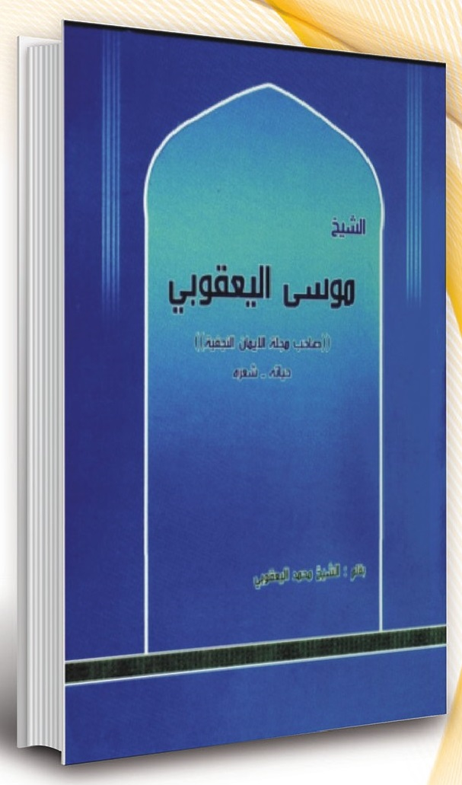
كتاب يقع في أكثر من 200 صفحة ، من إصدارات دار الصادقين.
يستعرض الكتاب السيرة الذاتية للشيخ موسى اليعقوبي رحمه الله (حياته - شعره) ، وهو صاحب مجلة الإيمان النجفية المعروفة مع ملحق للصور .
فكرة الكتاب تأتي من باب ردّ الجميل من أبنٍ بارٍ بوالده ، فقد كتبه سماحة المرجع (دام ظله) في بداية العشرينات من عمره ، لكن الكتاب بقي مخطوطاً لفترة من الزمن حتى عزم سماحته على إكمال كتابته وطباعته لإخراجه الى النور ، حيث طلب رئيس تحرير مجلة الكوثر النجفية من سماحة المرجع (دام ظله) أن يكتب مقالاً في سيرة والده الشيخ موسى (رحمه الله) من أجل نشره في عنوان الحوزة العلمية والصحافة.
الكتاب لا يدوّن لحياة شخص بل يستعرض تلك الحياة الأدبية الزاهرة التي كانت تعيشها النجف في كل أزمنتها وأمكنتها.

نفحات مكية
تأليف سماحة الشيخ محمد اليعقوبي (دام ظله)
الصورة
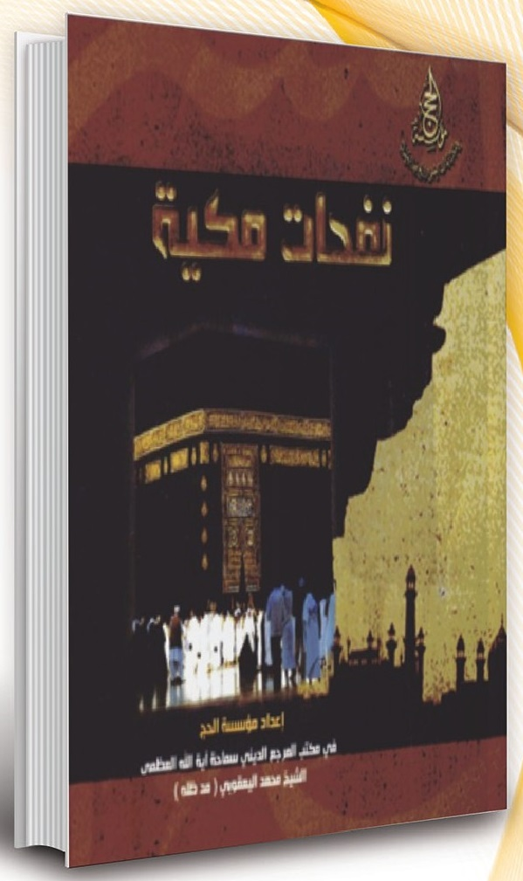
كتاب من القطع الكبير الملون يقع في 200 صفحة تقريباً ، من إصدارات مؤسسة الحج في مكتب سماحة المرجع الشيخ اليعقوبي عام 1432.
الكتاب يوثّق رحلة سماحة الشيخ اليعقوبي (دام ظله) لأداء فريضة الحج في موسم عام (1431ه ـ 2010م) والتي شهدت
لقاءات ونشاطات مهمة تتناسب مع أهمية مواسم الحج ومضامينها الكبيرة.
من خلال هذه الحركة الرسالية في الديار المقدسة سيطلع القارئ الكريم على أبعاد أخرى من شخصية سماحة المرجع (دام ظله) والتي ضمّنها في كلماته ومحاضراته وحركته المباركة ، ولاسيما اقامته لثلاث صلوات جمعة في مقر نزوله في مكة المكرمة حيث لم يسبقه أحد من المعاصرين بذلك بحسب عِلمنا.
كما يضم الكتاب ملحقاً صورياً ومجموعة من القصائد التي أُلقيت في محضر سماحته بعد عودته من الديار المقدسة.

إنتصاراً لأم البنين
تأليف سماحة الشيخ محمد اليعقوبي (دام ظله)
الصورة
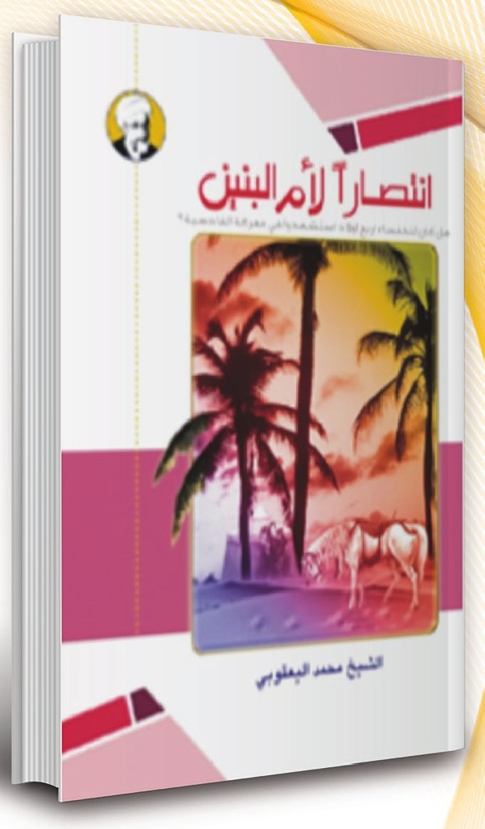
الكتاب من القطع الجيبي يقع في 50 صفحة ، الطبعة الثانية من إصدارات مركز الإمام المهدي للدراسات الإسلامية.
الكتاب يتضمن دراسة موجزة في سطورها ، عميقة في دلالاتها تناولت عدم صحة ما اشتهر من شهادة أربعة
بنين للخنساء في معركة القادسية ، لذا فهو يوجّه الأنظار الى المواقف الثابتة والمتفق على صحتها ومنها موقف أم البنين (عليها السلام) زوجة أمير المؤمنين (ع) والتي استشهد أربعة من ابنائها في يوم واحد (معركة الطف) ونفي هذه الواقعة من قبل سماحة الشيخ المرجع (دام ظله) اكتشاف جديد في الدراسات التاريخية.

جعفر الطيار فتى النقاء
تأليف سماحة الشيخ محمد اليعقوبي (دام ظله)
الصورة
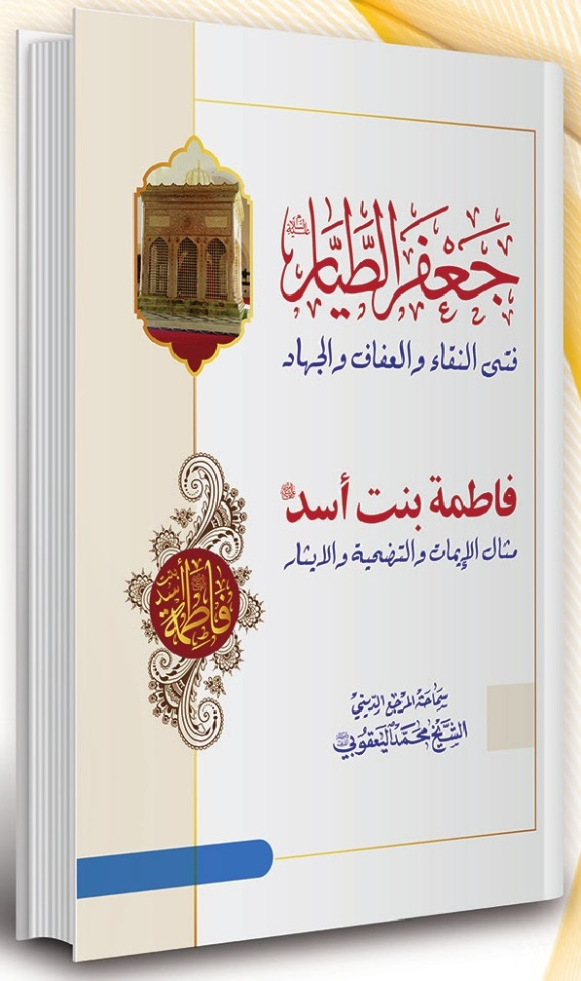
كتاب من القطع الجيبي يقع في 140 صفحة ، من إصدارات دار الصادقين عام 2020.يضمّ الكتاب جزأين رئيسيين الأول منهما تحقيق كتبه سماحة المرجع الديني الشيخ محمد اليعقوبي (دام ظله) بمناسبة انطلاق يوم الفتوة عام 1440ه تحت عنوان
(جعفر الطيار فتى النقاء والعفاف والجهاد) ، أما الجزء الثاني فيتضمن بحثاً ألقاه سماحته في حشد كبير من طلبة الحوزة الشريفة في مسجد الرأس الشريف (رواق أبي طالب اليوم) بمناسبة ميلاد أمير المؤمنين عام 1422 ه وهو بعنوان (فاطمة بنت أسد مثال الإيمان والتضحية والإيثار).
مستهل الكتاب يسلّط الضوء على السيرة العطرة لأحد عظماء الفتوة في الإسلام وهو جعفر بن أبي طالب بن عبد المطلب (ع) ، مع بيان نشأته المباركة وسمو بيته الطاهر وسبقه الى الإسلام ومواقفه الخالدة وعظيم منزلته وفضله عند الرسول الأكرم (ص) فضلاً عن مواقف زوجته وأطفاله ونصرتهم لآل البيت (عليهم السلام) .
اما الجزء الثاني من الكتاب فيتناول السيرة المباركة للسيدة فاطمة بنت أسد (ع) وعظيم منزلتها وكرامتها وطهارتها وتنزيهها من شرك الجاهلية ورذائلها الأخلاقية ورعايتها الواسعة للرسول الأكرم (ص) فضلاً عن مظلوميتها الكبيرة لكونها أم علي بن أبي طالب (ع) ، وحديث وفاتها الذي تضمن الكثير من فضلها وعظيم منزلتها عند الله تعالى وعند رسول الله (ص) .

الباب التاسع : قضايا المرأة

الخطابة النسائية
تأليف سماحة الشيخ محمد اليعقوبي (دام ظله)
الصورة
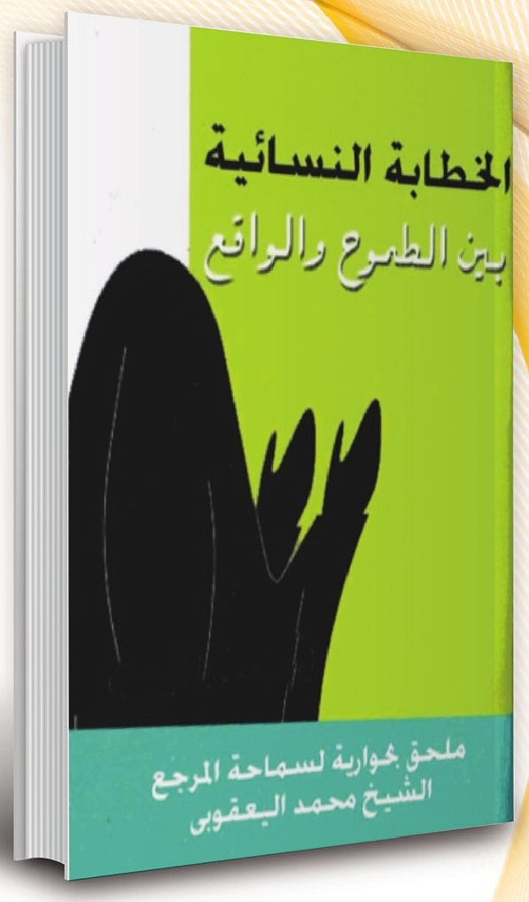
الكتاب من القطع الجيبي يقع في 64 صفحة ، صدرت الطبعة الثانية منه عن مركز الإمام المهدي
للدراسات الإسلامية عام 2004.
الكتاب يتضمن توجيهات وإرشادات للمرشدات والمبلغات ، وهو ملحق بحوار فقهي حول تطوير الخطابة و بيان بعض المظاهر السلبية في الشعائر والتي ترافق مجالس القراءة الخاصة بالنساء .

قضايا المرأة في الفكر الإسلامي
تأليف سماحة الشيخ محمد اليعقوبي (دام ظله)
الصورة
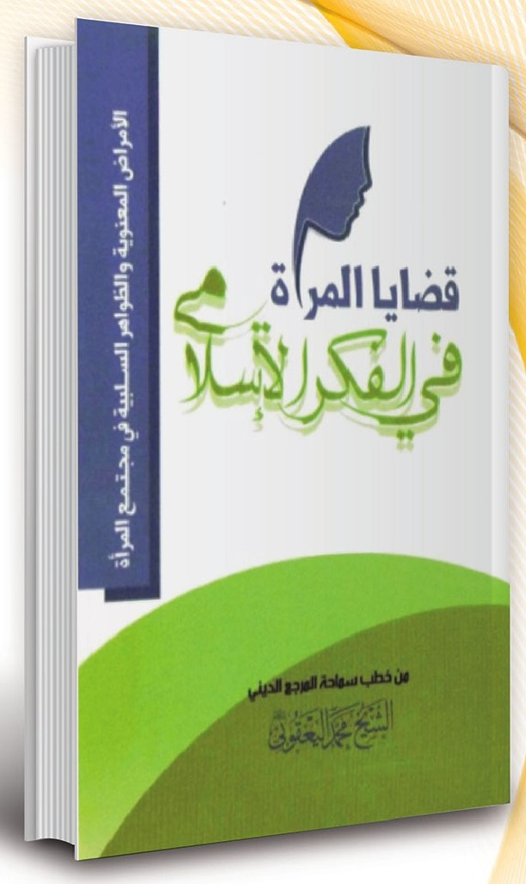
كتاب من القطع الوزيري يقع في 170 صفحة ، من إصدارات دار الصادقين.
يبحث الكتاب جملة من القضايا الخاصة بالمرأة ، لاسيما فلسفة قيمومة الرجل على المرأة ، وكيفية فهم الأحاديث الواردة في ذم النساء ، كما تطرق الى دور المرأة في بناء العراق الجديد ودور المرأة المسلمة في الغرب .

مع النسوة الصالحات في الإسلام
تأليف سماحة الشيخ محمد اليعقوبي (دام ظله)
الصورة
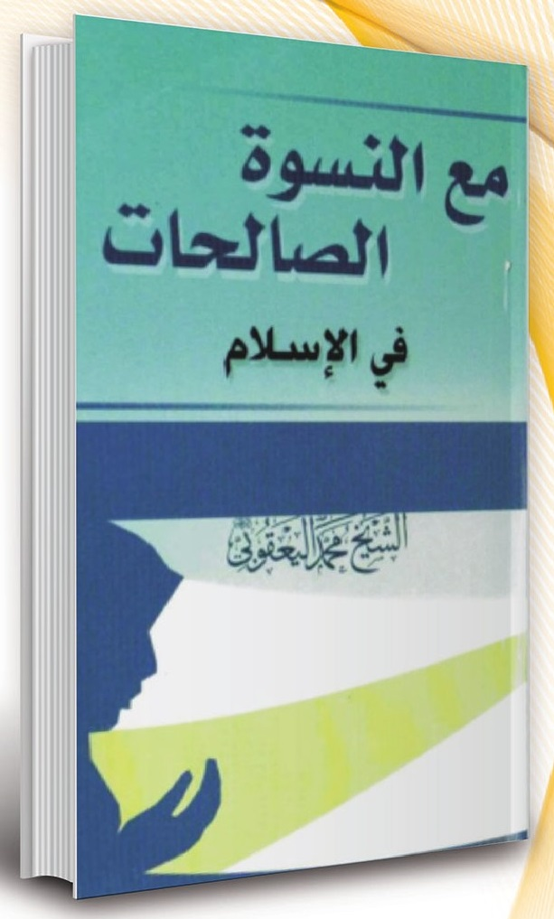
كراس يقع في 150 صفحة ، من إصدارات دار الصادقين.
يضمّ الكتاب مجموعة من خطب ومحاضرات سماحة المرجع (دام ظله) التي تستعرض محطات ملهمة ودروساً عظيمة تجسد معاني الشراكة والمسؤولية في نشر رسالة الإسلام العظيم ، من حياة السيدات الفاضلات أمثال السيدة آمنة بنت وهب وأم المؤمنين خديجه بنت خويلد
والسيدة الطاهرة فاطمة الزهراء والسيدة زينب (عليهنًّ السلام) .

الباب العاشر : الكتب الاجتماعية

زاد المناسبات
تأليف سماحة الشيخ محمد اليعقوبي (دام ظله)
الصورة
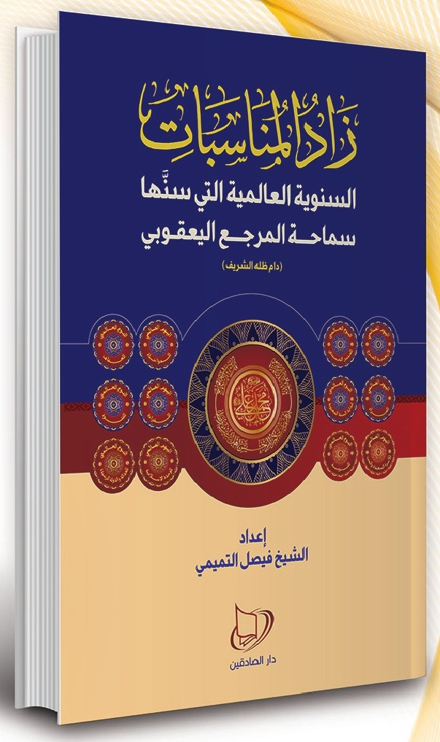
كتاب من القطع الوزيري ، يقع في 540 صفحة من إصدارات دار الصادقين سنة 1442 ه .
يتضمن الكتاب تعريفاً بالمناسبات والأيام التي سنّها سماحة المرجع الديني محمد اليعقوبي (دام ظله) لإلفات نظر المجتمع الى قضايا معينة والتركيز عليها كيوم (العفاف والتوبة والفتوة والمنبر والمرأة والقراءة
والأسرة السعيدة وأسبوع الوحدة والولاية وأربعينية الفرج) .
ولم يكتف المؤلف بذكر نصوص البيانات التي أسس بها سماحة المرجع لهذه المناسبات ، وإنما أضاف لها من كلمات سماحته الأخرى فيما يتعلق بتلك المناسبات ويرتبط بها ، ولتعميم الفائدة فقد أضاف اليها بعض الأحاديث الشريفة والمواضيع ذات الصلة والقصص الهادفة التي تُبرِز أهمية القضية المراد احياؤها ، وقدّم بذلك مادة جاهزة للدعاة والمبلغين والعاملين الرساليين ووضع لهم برامج عمل لإحياء هذه المناسبات ، كما قدّم خدمة كبيرة للأمة بإلفات نظرها الى هذه القضايا المهمة في حياتها.

من وحي المناسبات
الصورة
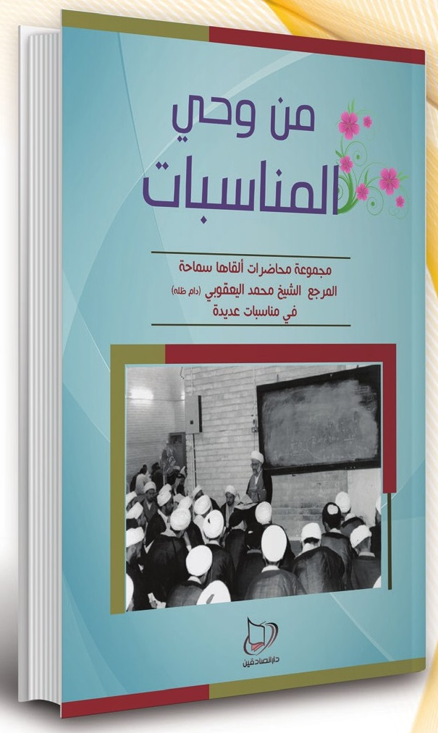
من وحي المناسبات
تأليف: الشيخ محمد اليعقوبي
كتاب من القطع المتوسط يقع في ١٥٥ صفحة ، صدرت الطبعة الأولى منه عن مؤسسة بقية الله لنشر العلوم الإسلامية.
يتضمن الكتاب مجموعة من المحاضرات التي ألقاها سماحة المرجع اليعقوبي في مناسبات دينية مختلفة خلال عام ١٤٢٢ هـ .
ينطوي الكتاب على توجيهات وتحليلات ومواعظ مختلفة ألقيت على طلبة الحوزة العلمية والنخب الواعية بهدف الاستزادة من القرآن الكريم وسيرة أهل البيت ومواجهة التحديات الفكرية التي عصفت بالمجتمع أنداك.
حيث يسلط الكتاب الضوء على العديد من الموضوعات المهمة كدور الأسوة الحسنة في بناء الذات وإصلاح المجتمع و وجوب الامر بالمعروف والنهي عن المنكر فضلاً عن بيان قبسات من سيرة أمير المؤمنين والإشارة الى بعض الدروس المستفادة من حياة أم المؤمنين خديجة وفاطمة بنت أسد.

المشكلة الجنسية
تأليف سماحة الشيخ محمد اليعقوبي (دام ظله)
الصورة
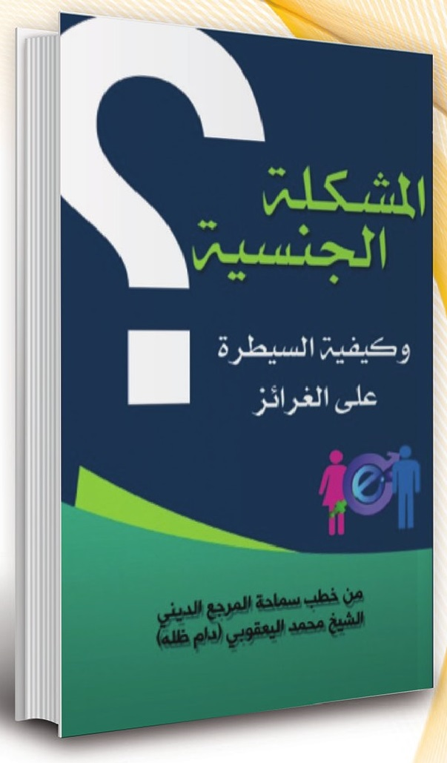
كتاب يقع في 200 صفحة ، صدرت الطبعة الثانية منه عن دار الصادقين .
يتضمن مجموعة من خطب ومحاضرات سماحة المرجع (دام ظله) التي تشتمل على حلول ومعالجات للسيطرة على الغرائز ومنها الزواج المبكر ، كما يتعرض الكتاب الى تصحيح الفكرة الخاطئة لدى بعض العشائر من المنتسبين لرسول اللّه (ص) وهو عدم تزويج بناتهم لغير السادة.

رفقاً بالرجال يا قوارير
تأليف سماحة الشيخ محمد اليعقوبي (دام ظله)
الصورة
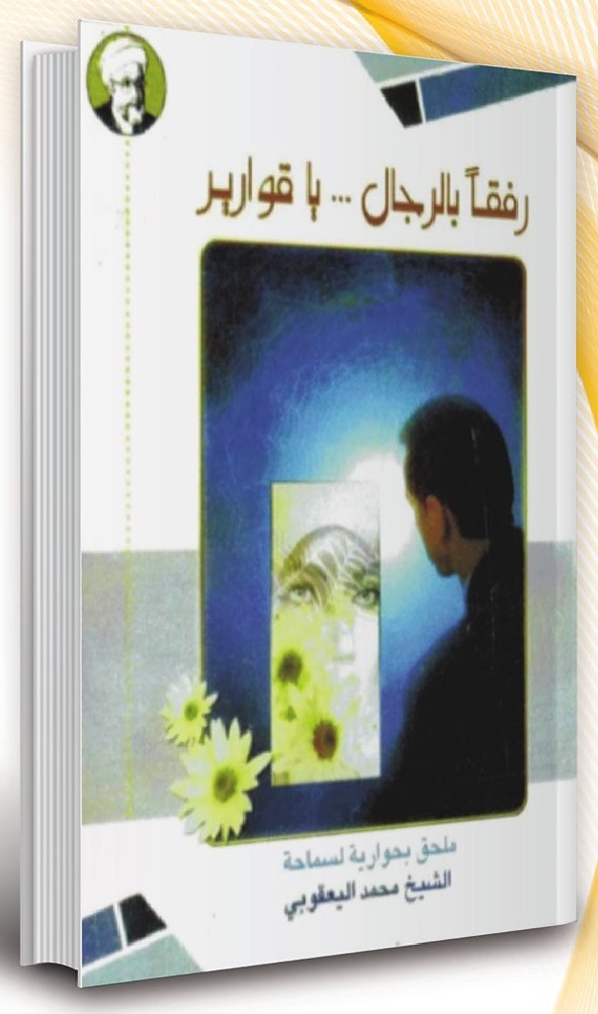
الكتاب من القطع الجيبي يقع في أكثر من 125 صفحة ، صدرت الطبعة الثانية منه عن مركز الإمام المهدي للدراسات الإسلامية عام 2004.إسم الكتاب مستعار من الحديث النبوي الشريف رفقاً بالقوارير فهو يوصي برعاية المرأة وتوفير حقوقها
وتكريمها وعدم ظلمها لكننا صرنا الآن بحاجة إلى أن نوصي المرأة بالرجل أيضاً فنقول رفقاً بالرجال .. يا قوارير نتيجة للأفكار والممارسات الخاطئة التي تسود المجتمع لذا جاء هذا الكتاب ليكون دعوة صادقة من قلب صادق لتصحيح هذه الأفكار وبيان آثارها السيئة من الناحية الاجتماعية والنفسية والاقتصادية إحياءً لفريضة الأمر بالمعروف والنهي عن المنكر.

المشاكل الزوجية أسباب وعلاج
الصورة
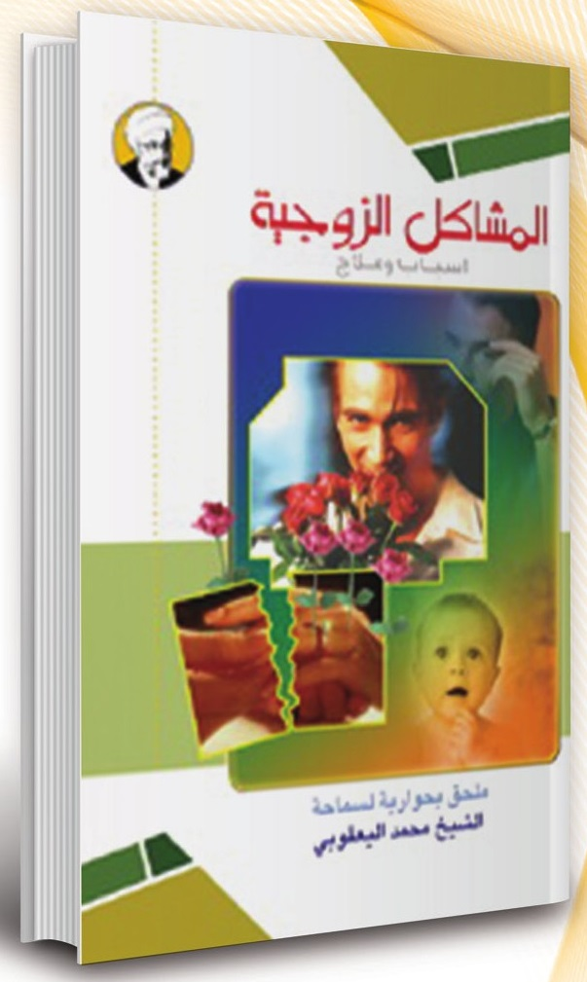
المشاكل الزوجية أسباب وعلاج
تأليف: الشيخ محمد اليعقوبي
كتاب من القطع المتوسط يقع في ٤٠ صفحة ، وهو من إصدارات مركز الامام المهدي للدراسات الإسلامية .
يسلط الكتاب الضوء على واحدة من أهم المشاكل التي واجهها و يواجهها المجتمع المسلم وهي المشاكل
الزوجية ويعطي الحلول الشرعية الواقعية لهذه المشاكل.
كما يتضمن الكتاب حوارية مع سماحة الشيخ اليعقوبي حول بعض الأحكام الشرعية والنصائح الهامة لكل من الزوج والزوجة .

المجتمع الإسلامي ومشكلة السحر
تأليف سماحة الشيخ محمد اليعقوبي (دام ظله)
الصورة
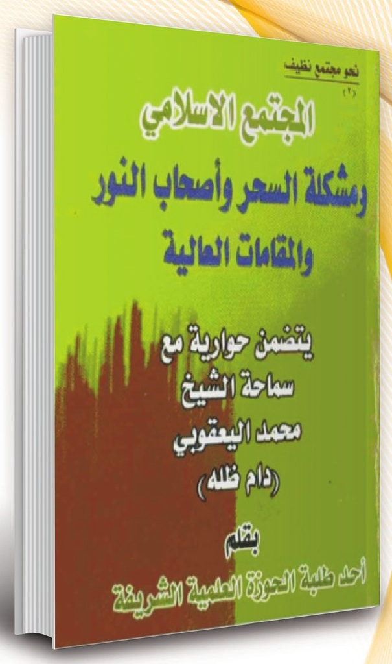
كتاب من القطع الجيبي يقع في أكثر من 150 صفحة . صدر ضمن سلسلة (نحو مجتمع نظيف) وهو ملحق بحوارية مع سماحة المرجع اليعقوبي (دام ظله) .
يستعرض الكتاب ظاهرة انتشرت في أنحاء العراق في التسعينيات من القرن الماضي وهي ظاهرة الطريحة وأصحاب النور والمقامات العالية ، حيث ان سماحته عالج هذه الظاهرة وبين حكمها الشرعي وعالجها بطريقة قرآنية بالحكمة والموعظة الحسنة.

الباب الحادي عشر : رؤى في سياسة الأمة ـ مواقف ومبادرات وتأصيلات

نحو سياسة نظيفة
تأليف سماحة الشيخ محمد اليعقوبي (دام ظله)
الصورة
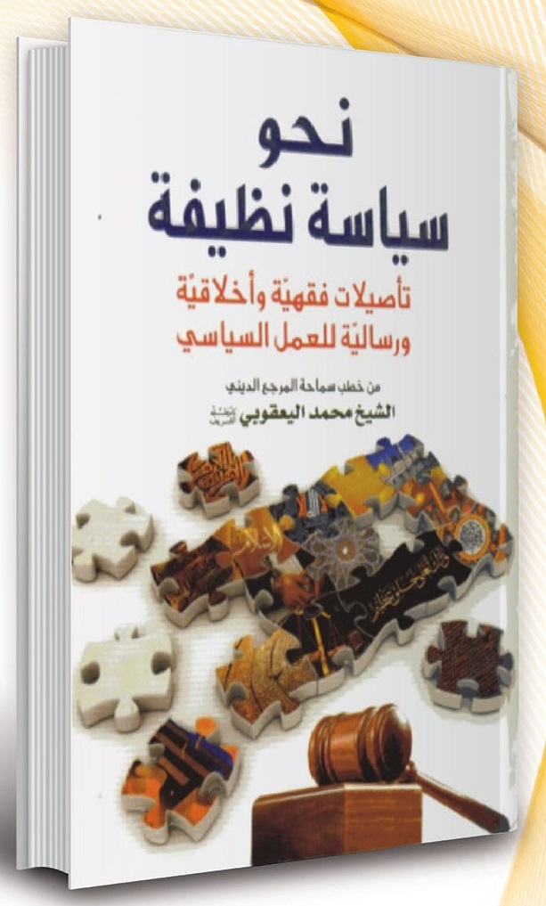
مجلد واحد يقع في أكثر من 300 صفحة ، من إصدارات دار الصادقين عام 2016 .
يسلط الكتاب الضوء على التأسيسات اللازمة للعمل السياسي الإسلامي ، ويصوغ المبادئ الأخلاقية والرسالية له من خلال مواكبة الواقع الإسلامي والتحري الدقيق
عن مشكلاته واحتياجاته الفكرية والعملية ، استناداً الى المصادر الرئيسية للتشريع الإسلامي (القرآن الكريم والسنة النبوية الشريفة بمداها الأوسع).
يشتمل الكتاب على جملة من التنظيرات والأسس التي تعبّد طريق العمل الإسلامي وترسم ملامحه وتبيّن ضوابطه ومبادئه ، بأسلوب سهل ممتنع بعيد عن المصطلحات السياسية المعقدة يصل الى الأمة كما النخبة.

حوارات في الفكر الديني والسياسي
تأليف سماحة الشيخ محمد اليعقوبي (دام ظله)
الصورة
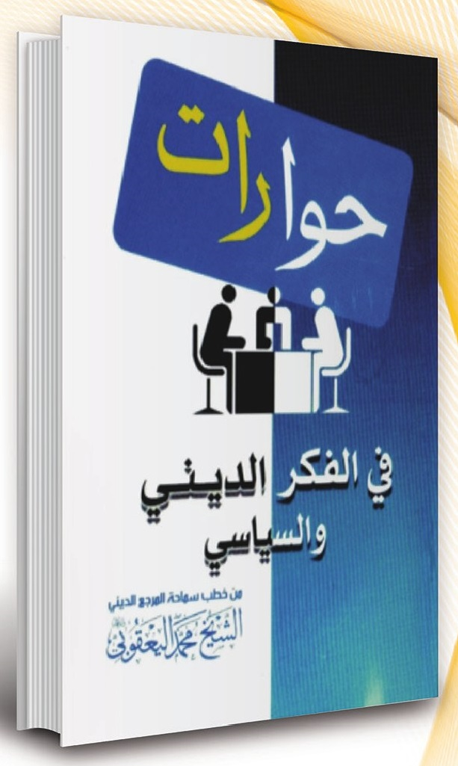
كتاب من القطع الوزيري يقع في أكثر من 200 صفحة ، من إصدارات دار الصادقين ، يضم جملة من الحوارات التي أجرتها قنوات فضائية وإذاعات محلية وصحف عالمية مع سماحة المرجع (دام ظله) بالإضافة الى الأسئلة الشرعية التي وجهت
لسماحته ، والتي تتعلق بعدة مسائل فكرية منها الديمقراطية وحقوق الإنسان والتعددية في الاسلام ، والتي شكلّت تحدياً للمتصدين لسدة الحكم تحت مسميات إسلامية ، حيث بيّن سماحته الرؤية الإسلامية لهذه المفردات وموارد اختلاف التطبيق عن أرض الواقع.

نصوص سياسية معاصرة
تأليف سماحة الشيخ محمد اليعقوبي (دام ظله)
الصورة
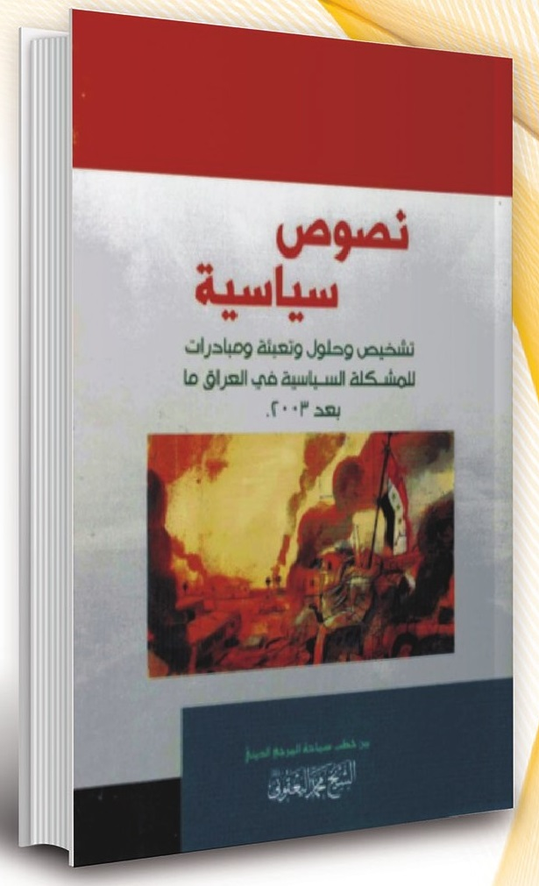
كتاب من القطع الوزيري يقع في 650 صفحة ، من إصدارات دار الصادقين عام 2016.
يتضمّن الكتاب مجموعة من خطب وبيانات سماحة المرجع اليعقوبي (دام ظله) في الشأن السياسي ومتغيراته وإشكالياته.
وقد كان أول تلك البيانات تحت عنوان (توجيهات الحوزة الى الشعب العراقي) الذي صدر في أواخر عهد النظام البائد بتاريخ 2003/4/6 .
من خلال الكتاب سيتعرف القارئ على خارطة الأحداث السياسية التي عصفت بالعراق بعد الاحتلال الأمريكي عام 2003 ، فالبيانات والمحاضرات واللقاءات بتسلسلها الزمني تحكي عن مواقف مرجعية سماحة الشيخ اليعقوبي (دام ظله) وكيفية تعاطيها مع الأحداث السياسية والمنعطفات التي واجهت العراق ، فضلاً عن تقييمها لسلوك الطبقة السياسية الحاكمة بعد عام 2003 .
الكتاب غني جدا بالأفكار والتنظيرات وكان ومازال محط اهتمام جملة من الباحثين والاكاديميين والدارسين في هذا المجال .

تأصيلات في الاقتصاد الإسلامي
الصورة
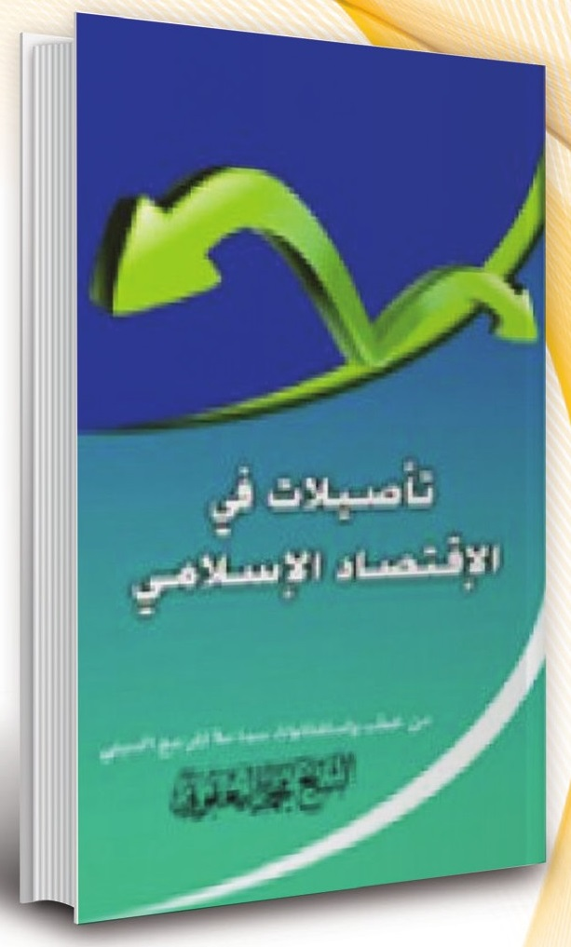
تأصيلات في الاقتصاد الإسلامي
تأليف: الشيخ محمد اليعقوبي
كراس يقع في ٩٢ صفحة ، صدرت الطبعة الأولى منه عن دار الصادقين للنشر والتوزيع عام ٢٠١٣.
يتضمن الكتاب مجموعة من خطب واستفتاءات سماحة المرجع اليعقوبي التي تناقش جملة من القضايا الاقتصادية وفقاً للمنظور الإسلامي .. وهو ما يعكس
205
حيوية وعمق الديني الاسلامي العظيم وقدرته على اجتراح الحلول الناجعة في مختلف الميادين
يتناول الكراس مسألة تنشيط القطاع الخاص ودورها في المواجهة الحضارية ، كما يناقش تقنين عمل المصارف الأهلية وفق الشريعة الإسلامية ، فضلاً عن بيان حكم التعامل مع شركات التسويق الشبكي وأحكام بيع الدولار بالآجل.
كما يناقش الكراس ميزانية الدولة العراقية ويسلط الضوء على مسألة الاستثمار وانشاء البنوك الإسلامية وفقا لآراء وكلمات المرجع اليعقوبي.

الموقف الفصل من الانتخابات
تأليف سماحة الشيخ محمد اليعقوبي (دام ظله)
الصورة
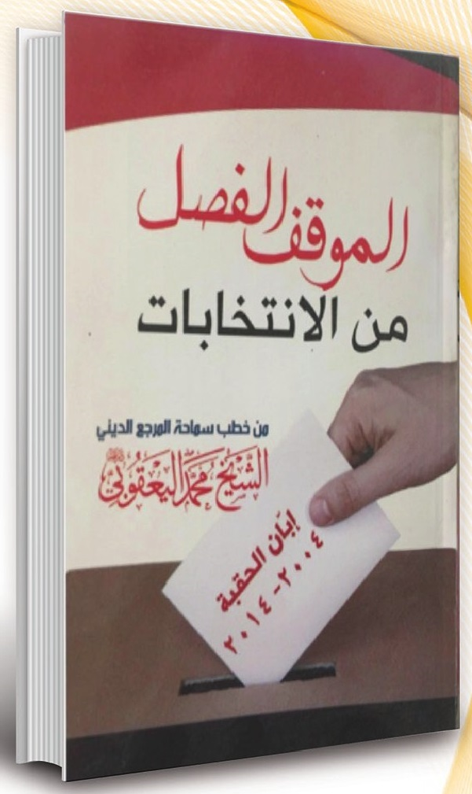
الكتاب من القطع الجيبي يقع في 190 صفحة ، من إصدارات دار الصادقين عام 2014.
الكتاب يتضمّن مجموعة من خطب ومحاضرات سماحة المرجع اليعقوبي (دام ظله) والتي ألقاها في مناسبات عدة من خلال مراقبته للساحة السياسية وتصحيح
مسارها من خلال فريضة الأمر بالمعروف والنهي عن المنكر ، فقد شخصَّ المفاسد والمظالم التي ترتكب في العملية السياسية والتي يدفع ثمنها المواطن العراقي من أمنه وصحته ورزقه ومستقبله ، مبيناً ضرورة أن يشعر المواطن بمسؤوليته في اتخاذ قرار التغيير ، وأن يأخذ دوره من خلال الإدلاء بالصوت باعتباره أحد الوسائل السلمية المتسالم عليها في التغيير .

الباب الثاني عشر: خطب ومحاضرات وبيانات ومواقف

خطاب المرحلة
الصورة
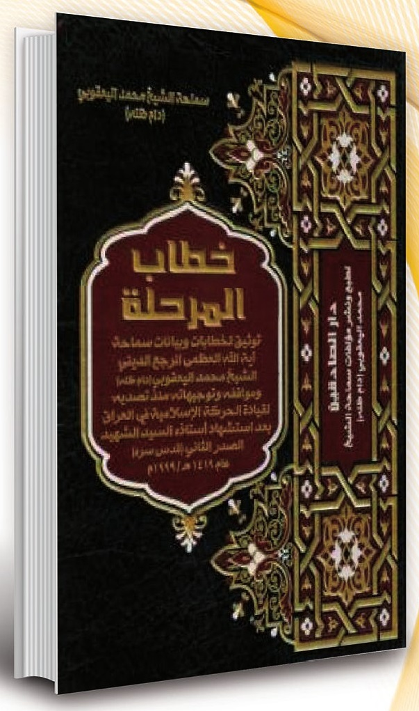
تأليف سماحة الشيخ محمد اليعقوبي (دام ظله)سلسلة كتب صدر منها 12 مجلداً حتى الآن ، وهي توثّق خطابات سماحة المرجع (دام ظله) وأحاديثه ومواقفه إزاء الأحداث وبياناته وتوجيهاته الى الأمة منذ تصديه لقيادة الحركة الإسلامية ورعايتها وإدامتها في العراق بعد استشهاد السيد الصدر الثاني (قدس سره) عام 1999 .
وقد رُتبت الخطابات بحسب التاريخ ، وهي تمثل صفحات مهمة من تاريخ العراق والحركة الاسلامية ، وقد كانت تلك التوجيهات والخطابات بالنسبة لأبناء الشعب العراقي كالقنديل الأخضر المتوهج الذي يشع بالهدى والمعرفة ويبيّن للمجتمع ما ينبغي وما لا ينبغي ، ويضع أمام المكلفين ـ في هذه الفترة الحرجة ـ النقاط على الحروف.

من وحي الغدير
تأليف سماحة الشيخ محمد اليعقوبي (دام ظله)
الصورة
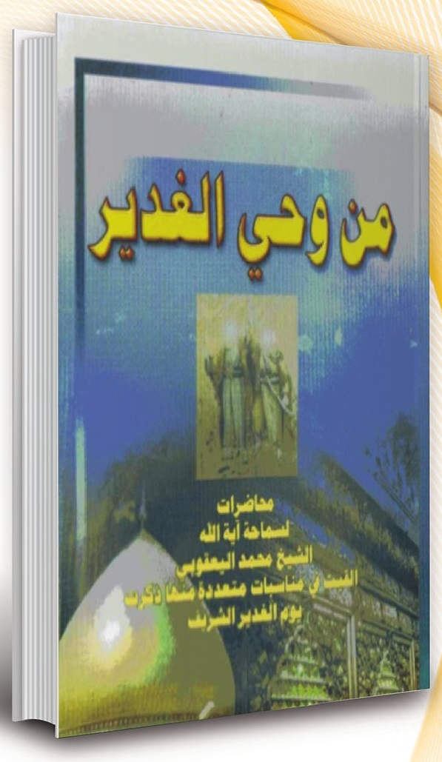
كتاب من القطع المتوسط ، من إصدارات المكتب الإعلامي لسماحة المرجع اليعقوبي (دام ظله).
يضمّ الكتاب مجموعة محاضرات لسماحة الشيخ محمد اليعقوبي (دام ظله) تتناول موضوع الغدير وما يحيطه من ملابسات أهمها: ( الوحدة الاسلامية بين الواقع والتصور ،
وكيف خطط رسول الله (ص) للخلافة من بعده؟ وماذا خسرت الامة بتضييعها وصية رسول الله(ص) ؟ ودور الأئمة (عليهم السلام) في مواجهة الانحراف ).
الكتاب في الأصل سلسلة محاضرات ألقاها سماحة المرجع (دام ظله) على طلبة العلوم الدينية في مسجد الرأس الملاصق للصحن الحيدري الشريف (رواق ابي طالب حالياً) وكانت الأولى بعنوان (كيف خطط الرسول للخلافة من بعده) بتاريخ 16 ذي الحجة 1421 ه ، والثانية بعنوان (ماذا خسرت الأمة حينما ولت امرها من لا يستحق) بتاريخ 25 صفر 1423 ه .
وقد نشرت المحاضرات في وقتها بأشرطة التسجيل (الكاسيت) ثم قُررت وجُمعت بإصدار واحد.

القيام الفاطمي
تأليف سماحة الشيخ محمد اليعقوبي (دام ظله)
الصورة
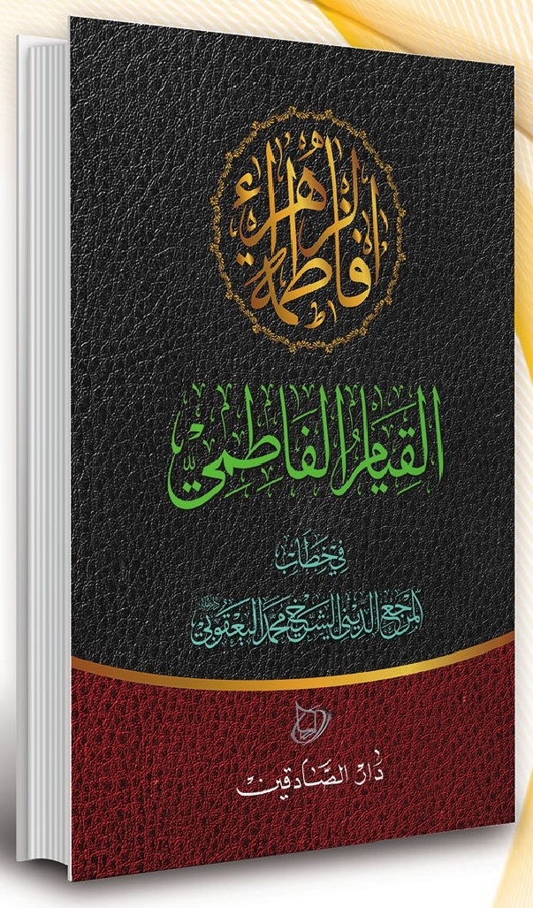
كتاب من القطع الوزيري ، يقع في أكثر من 200 صفحة ، من إصدارات دار الصادقين ، وقد طُبع أكثر من مرة .يوثق الكتاب خطابات سماحة المرجع اليعقوبي (دام ظله) السنوية التي يلقيها على الوفود المعزية لأمير المؤمنين (ع) في الذكرى الثالثة لاستشهاد فاطمة الزهراء (ع)
في 3 جمادى الآخر ، والتي تقام في كل سنة منذ ان أكدَّ سماحة المرجع (دام ظله) على إحياءها في عام 2006 م - 1427 ه وحتى الآن بفضل الله تعالى.
يسلط الكتاب الضوء على خطابات سماحة المرجع التي تتنوع في مضامينها ومناقشاتها للظواهر والمفاهيم الدينية والأخلاقية والاجتماعية والسياسية ، وقد ترجم الكثير من تلك الدعوات والمبادرات التي أطلقها الشيخ اليعقوبي (دام ظله) إلى مشاريع حيوية تنموية تنسجم مع حاجات المجتمع وتطلعاته في مختلف الحقول .
كما يحتوي الكتاب على ملحق صور يوثق النشاطات المختلفة والفعاليات المقامة في المناسبة.

عناصر شخصية المسلم في آثار أهل البيت علیهم السلام
تأليف سماحة الشيخ محمد اليعقوبي (دام ظله)
الصورة
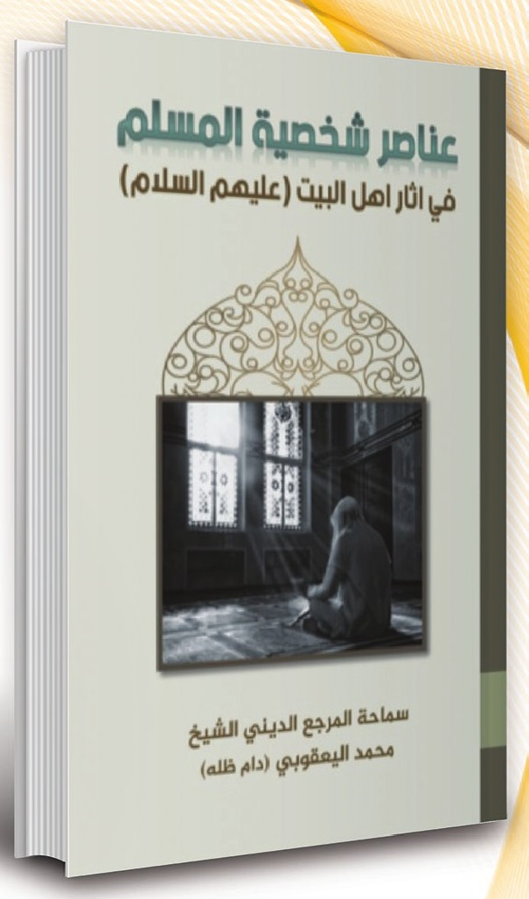
كرّاس يقع في 50 صفحة ، من إصدارات مؤسسة الرافد للمطبوعات .
الكتاب عبارة عن محاضرة لسماحة المرجع اليعقوبي (دام ظله) ألقيت بتاريخ 13/رجب/1423ه.
وقد استعرضت المحاضرة ثلاثة محاور ل(صفات المؤمن) ، وعلقًّ سماحته على ذلك قائلاً: إنَّ هذا التصنيف هو من الناحية الفنية وإلا فإن المؤمن الحقيقي ينظّم كل علاقاته وتصرفاته وفق ما يريد اللّه تبارك وتعالى فهو مع اللّه تعالى في كل شيء .

الشريعة والتدخين
تأليف سماحة الشيخ محمد اليعقوبي (دام ظله)
الصورة
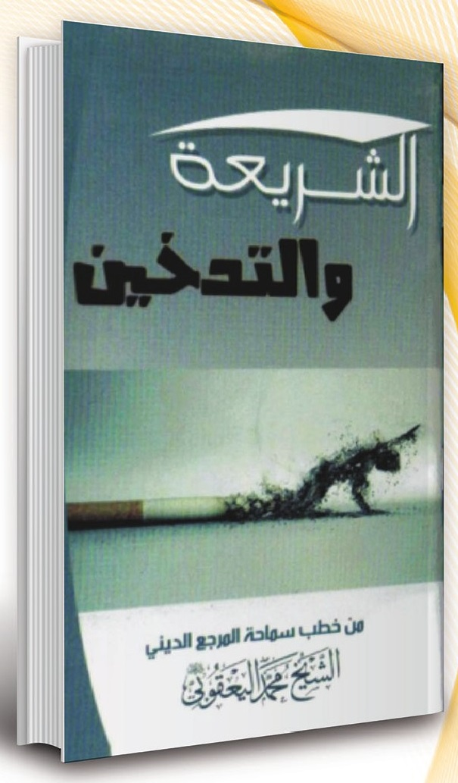
كراس يقع في 60 صفحة ، من إصدارات دار الصادقين .صدر في أيام الطاغية المقبور بعنوان (حتى متى التدخين) ثم أضيفت إليه مجموعة محاضرات تضمنت كلمات تربوية لترك التدخين ألقاها سماحة المرجع (دام ظله) بمناسبات عدة ، منها اليوم العالمي لمكافحة التدخين ، الذي أطلق فيه فتواه بحرمة بيع وشراء وتناول السكائر الأمريكية والبريطانية والفرنسية .

الباب الثالث عشر:قراءات في فكر سماحة المرجع اليعقوبي تحليل وتصنيف

مجلة الإصلاح
الصورة
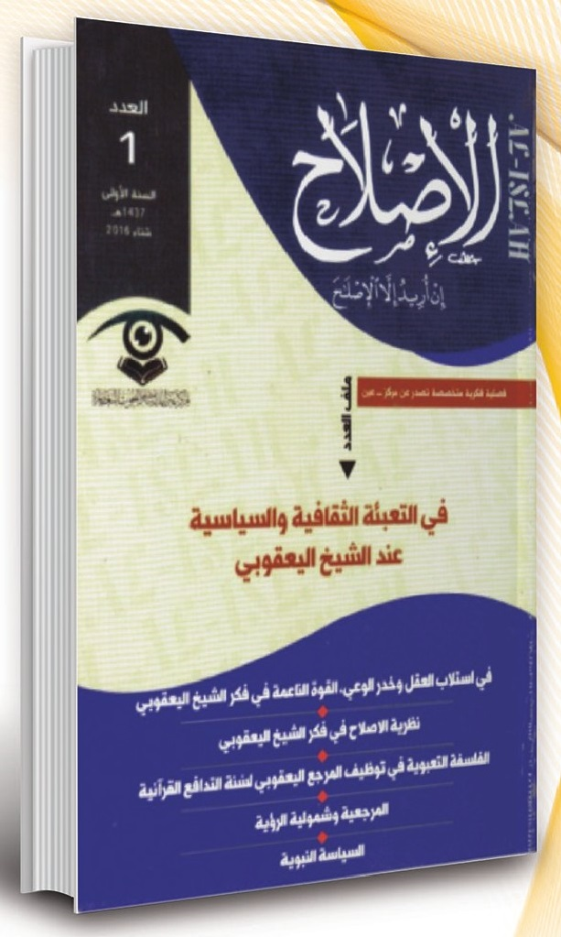
مجلة فصلية فكرية متخصصة تصدر عن مركز عين للدراسات والبحوث المعاصرة .
تعنى المجلة بدراسة المؤسسة المرجعية الشيعية وهي تنطلق من مشروع سماحة المرجع الشيخ محمد اليعقوبي (دام ظله) للتعبير عن أطاريح اسلامية ناهضة تؤصّل لرؤية جديدة لقضايا الحياة .
صدر العدد الأول في شتاء 2016 وصدر منها الى الآن 5 أعداد ، وقد إختص العدد الأول في التعبئة الثقافية والسياسية عند الشيخ اليعقوبي (دام ظله) .

المرجعية الرشيدة في بعدها الرسالي والحركي
الصورة
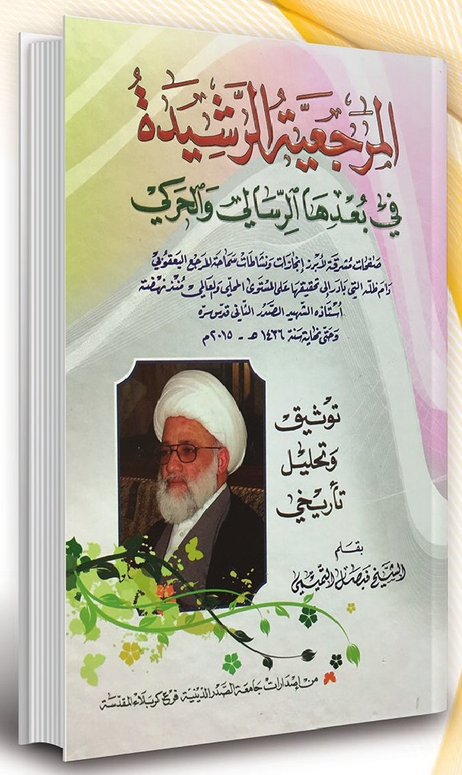
كتاب من القطع الكبيرة يقع في 661 صفحة ، من إصدارات جامعة الصدر الدينية عام 2015.
كتاب مهم من حيث تنوع وتميز المواضيع التي يتناولها ، فهو يبرز دور المرجعية الرشيدة في النجف الأشرف وتعدد أوجه نشاطها وإهتماماتها الواسعة كالمشاريع والمبادرات التي تبنتها للإصلاح في الفترة الواقعة بين (1999-2015).
فالكتاب توثيق وتحليل تاريخي لأهم إنجازات ونشاطات سماحة المرجع اليعقوبي (دام ظله) على عدة مستويات.
من خلال هذا الكتاب سيقف القارئ الكريم على عمق الرؤيا ودقتها وسعة الأفق والبعد الاستشرافي الذي تحركت به مرجعية سماحة الشيخ اليعقوبي (دام ظله) في حقبتين زمنيتين في أشد الظروف خطراً وحساسية .. كالسائر نحو هدف عظيم ودونه حقول الألغام والمخاطر المتنوعة.
إنَّ هذا المزيج الرائع من التسنيم في أوجه العمل الميداني ينعش نفوس العاملين الرساليين ويبعث الأمل في ارواحهم، لتكون هذه المواقف والمشاريع والإنجازات مناراً ومشعلاً يهتدي بهالمصلحون ويقتفي أثرها رواد الإصلاح والتغيير في مختلف الحقول المعرفية والاجتماعية والعقائدية والأخلاقية والسياسية وغيرها .

الشيخ محمد اليعقوبي من الولادة إلى الريادة
الصورة
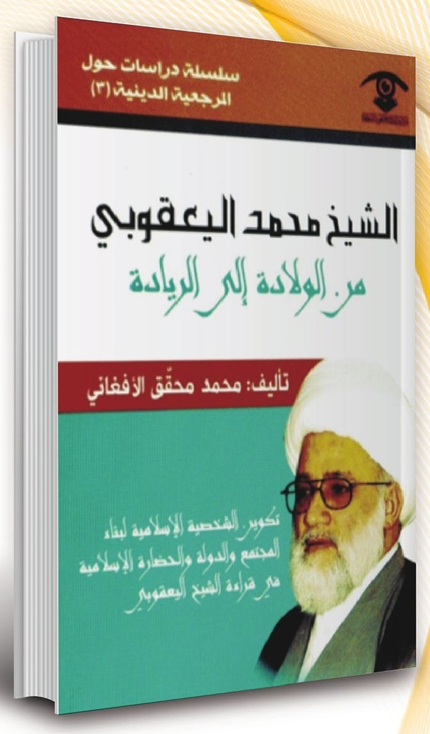
كتاب يقع في أكثر من 100 صفحة ، من اصدارات مركز عين للدراسات والبحوث عام 2017 .
يقدم الكتاب قراءة في حياة سماحة المرجع (دام ظله) بهدف التعرف على أفكاره وطموحاته فهو من هؤلاء الذين نذروا حياتهم في خدمة الدين . ويقول الكاتب في مقدمة بحثه : رأيت خصائص ومرتكزات أساسية لسماحته وتهيئته لتحمل الرسالة تعتمد الاصالة والمعاصرة .

المرجعية تقود المجتمع
الصورة
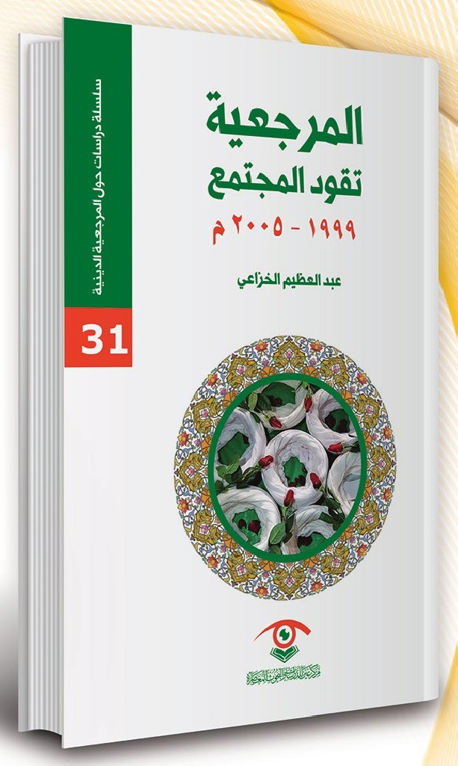
كتاب من القطع المتوسط يقع في 567 صفحة ، صدرت الطبعة الأولى منه عن مركز عين للدراسات والبحوث المعاصرة عام 2019.
يسلط الكتاب الضوء على الدور القيادي لسماحة المرجع اليعقوبي (دام ظله) في الفترة الزمنية الممتدة من (1999-2005) بهدف التعرف على المنجزات القيادية للشيخ اليعقوبي (دام ظله)
على كافة المستويات الاجتماعية والسياسية والثقافية في الفترة التي تلت استشهاد السيد محمد صادق الصدر (قدس سره) وسقوط النظام البائد ودخول المرجعية للمعترك السياسي لأول مرة في تاريخها .
يتكون الكتاب من أربعة أبواب تتناول التخطيط الإلهي لصناعة القادة مروراً بنزول القائد الى الميدان ووضع الآلية المناسبة للعمل الإسلامي الجديد وصولاً الى تصدي المرجعية للعمل السياسي وقيادة المعركة الثقافية.

شروق الشمس
الصورة
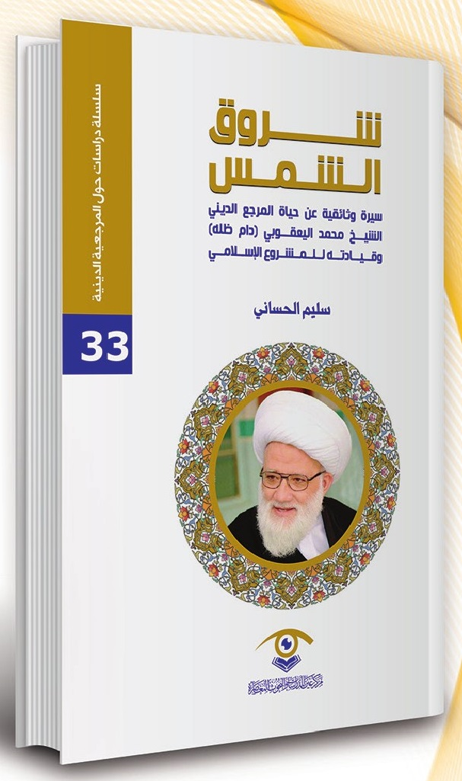
كتاب من القطع المتوسط يقع في 157 صفحة ، من إصدارات مركز عين للدراسات والبحوث المعاصرة عام 2019.
الكتاب يعرض في عدة فصول السيرة المباركة لسماحة المرجع الشيخ محمد اليعقوبي (دام ظله) بطريقة مختلفة تمزج بين العرض التاريخي للمحطات والمنعطفات المهمة بطريقة أدبية وبين التحليل التاريخي وقراءة خلفيات المواقف والأحداث.
كما يتناول الكتاب جملة من المشاريع الإسلامية التي تبنتها ورعتها مرجعية سماحة الشيخ اليعقوبي (دام ظله) ودورها في تحريك عجلة العمل الإسلامي في المرحلة التي أعقبت استشهاد استاذه السيد الصدر الثاني (قدس سره) إلى يومنا هذا.
ويقف الكتاب في فصله الرابع والأخير على العطاء العلمي والفكري لسماحة المرجع (دام ظله) ابتداءاً من دروس بحثه الخارج وطريقة تناوله للمسائل التي تعد مثاراً للجدل العلمي والخلاف بين الفقهاء .. وصولاً الى استعراض آراء كبار العلماء بالمناقشة والتحقيق.
بعدها يبدأ المؤلف باستعراض مؤلفات سماحته في مختلف حقول المعرفة مع نبذة مختصرة عن كل مؤلف منها.

الاصول الثقافية في شخصية الشيخ محمد اليعقوبي
الصورة
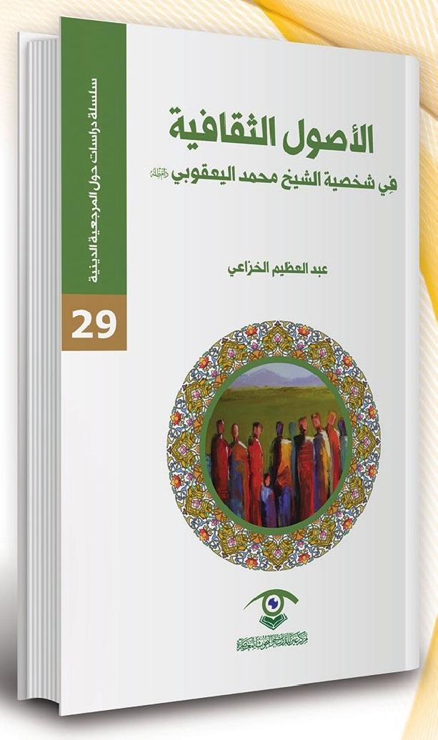
كتاب من القطع المتوسط يقع في 146 صفحة ، من إصدارات مركز عين للدراسات والبحوث المعاصرة.
الكتاب الذي يظهر وكأنه قراءة في فصول معينة من سيرة الشيخ اليعقوبي (دام ظله) يسلط الضوء على العناصر الأساسية التي ارتكزت عليها الشخصية الثقافية لسماحة المرجع (دام ظله) كأنموذج للقيادة الدينية والروحية للمجتمع المسلم .
ثمًّ يتطرق المؤلف الى المزيج الرائع الذي أثًّر وأثرى شخصية سماحته إبان فترتي صباه وشبابه ، وتنوع مصادر المعرفة التي نهل منها في مختلف المجالات والحقول العلمية ككتب العقائد والأخلاق والسيرة والفقه والتاريخ والأدب والتفسير والكتب الثقافية الهادفة .. فضلاً عن تأثير الجو العلمائي الذي نشأ فيه والذي وفرَّ البيئة الصالحة لنمو هذا النبات الطيب.يقسّم الكاتب مرحلة النمو الثقافي إلى أربعة أقسام ثم يبسّط الكلام في مصدرين مهمين كانا من أبرز ملامح شخصية سماحة المرجع (دام ظله) الثقافية مع التطرق الى نماذج من كل نوع وهما الثقافة القرآنية والثقافة التاريخية.

الشيخ اليعقوبي.. المرجعية الاجتماعية
الصورة
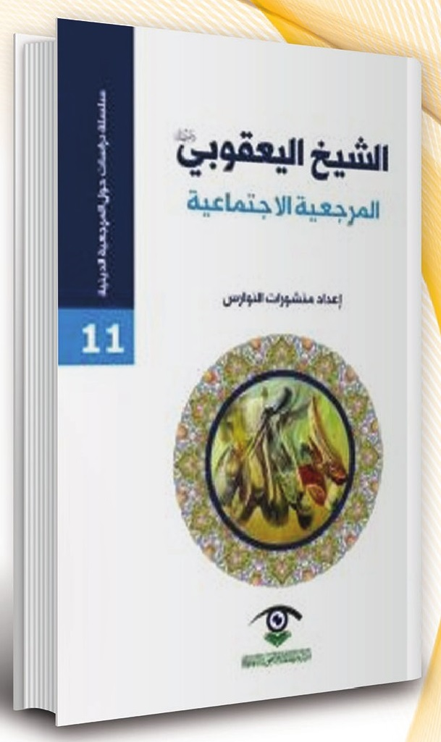
كتاب من القطع المتوسط يقع في 71 صفحة ، صدرت الطبعة الأولى منه عن مركز عين للدراسات والبحوث المعاصرة عام 2017.
يسلط الكاتب الضوء على شخصية المرجع اليعقوبي (دام ظله) محاولاً معرفتها من خلال أفكاره وأقواله ومواقفه ، متبعاً المنهج العقلي والتوثيقي في مسار التقييم .
يتناول الكاتب شخصية المرجع اليعقوبي (دام ظله) بما تتميز به من انفتاح حواري مع طبقات المجتمع عموماً والشباب خصوصاً ، وهو ما أسهم بتكوين قاعدة جماهيرية تتبادل مع مقام المرجعية التساؤل والاستفسار والانفتاح مع التأكيد على احترام كافة الفقهاء والمراجع والشخصيات الدينية والعلمية في داخل البلاد وخارجها .
كما يحوي الكتاب بين صفحاته على بيان للذهنية التنظيمية والعقلية المؤسساتية لسماحة المرجع (دام ظله) فضلاً عن الجانب السياسي وأطروحة ولاية أمر الأمة.

سياحة في فكر المرجعية
الصورة
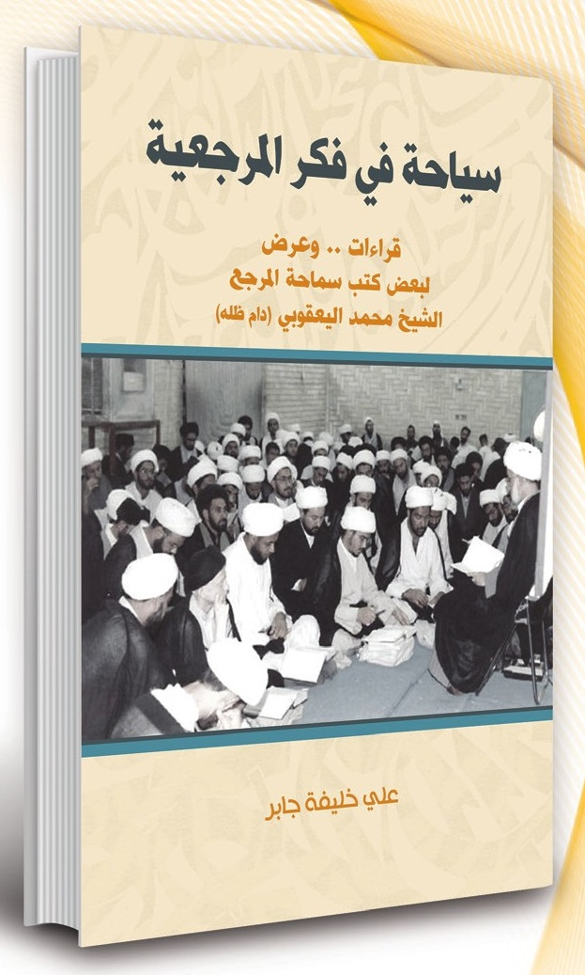
سياحة في فكر المرجعية
كتاب من القطع المتوسط يقع في ١٥٣ صفحة ، وهو من منشورات جامعة الصدر الدينية في النجف الأشرف .
يتضمن الكتاب قراءات في بعض كتب سماحة المرجع اليعقوبي داره ، حيث يعرف الكاتب بعض كتب سماحة المرجع ودار خاله مع عرضها بشكل مختصر والتعليق على
بعض فقراتها ، حيث يقول الكاتب "ان هذه القراءات هي محاولة للمساهمة في نشر الحق وأهله في زمن التأويل الذي تختلط فيه الأمور على بعضهم" .
ويزاوج الكاتب بين قراءة الكتاب وعرضه ، فهو يتبع طريقة جديدة في قراءة الكتب بخلق نص مواز للنص الأصلي ، من خلال استلهام أفكار الكتاب ومحاكاتها في الهدف والفكرة ، كما يعرض ما أمكن من أفكار الكتاب لمن لم يطلع عليها.

التصنيف الموضوعي لحكم ومواعظ وإرشادات سماحة المرجع اليعقوبي
الصورة
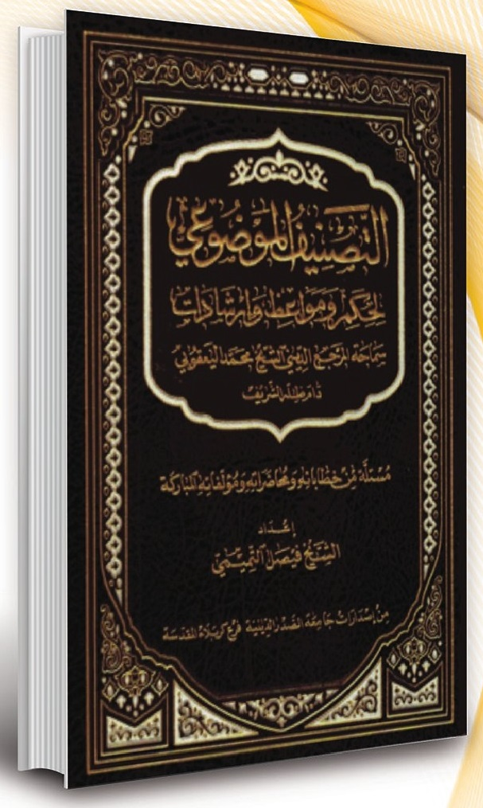
مجلد واحد يقع في 665 صفحة ، من إصدارات جامعة الصدر الدينية في كربلاء عام 2016 ، وقد طبع أكثر من طبعة .
الكتاب مستل من خطابات ومحاضرات ومؤلفات سماحة المرجع (دام ظله) التي بوبت بحسب الموضوع .
من خلال الكتاب يكتشف القاريء سعة الاطلاع وبُعد الأفق ووضوح الرؤية التي يتحلى بها سماحة المرجع (دام ظله) ، كما ينم عن التمتع بلياقات كبيرة في استيعاب المرحلة ومتطلباتها ، وهذه الخصال هي الميزات المهمة للشخصية القيادية التي يقل نظيرها في المجتمع بالإضافة الى تحلي هذه الحكم والنصائح بصفة الانسجام والتوافق الموضوعي والفكري فيما بينها .

الشعائر الحسينية ودورها في هداية الأمة
الصورة
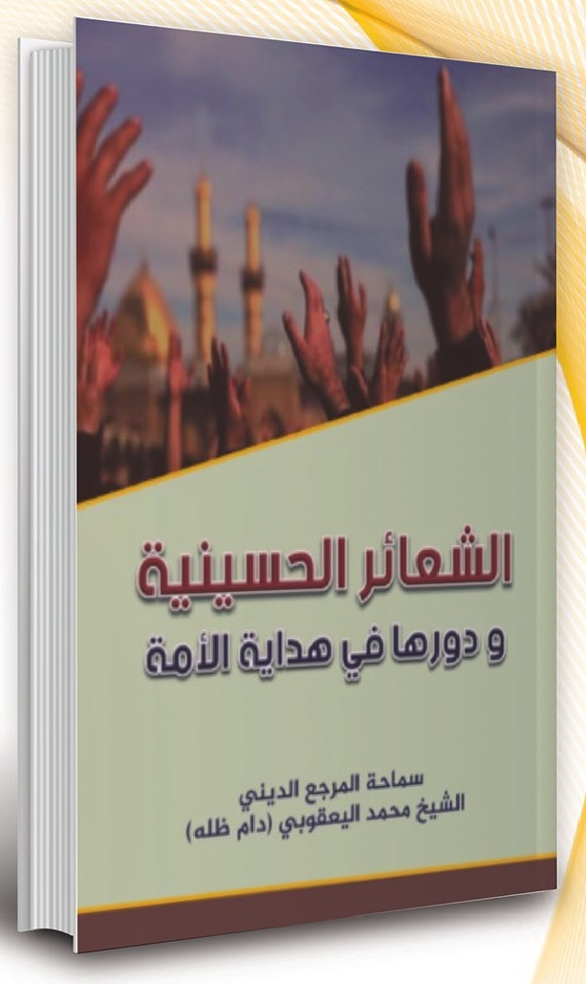
كتاب من القطع الوزيري يقع في 200 صفحة .
وهو قراءة في خطب ومحاضرات سماحة المرجع اليعقوبي (دام ظله) التي تناقش موضوعة رئيسة في الحياة الإسلامية وفي النهضة الحسينية وهي قضية الشعائر الحسينية وما تنطوي عليه من دور محوري في توعية المجتمع وإرشاده وتعزيز مكامن القوة وإصلاح مكامن الضعف فيه .

دروس في تربية النفس وتهذيبها
الصورة
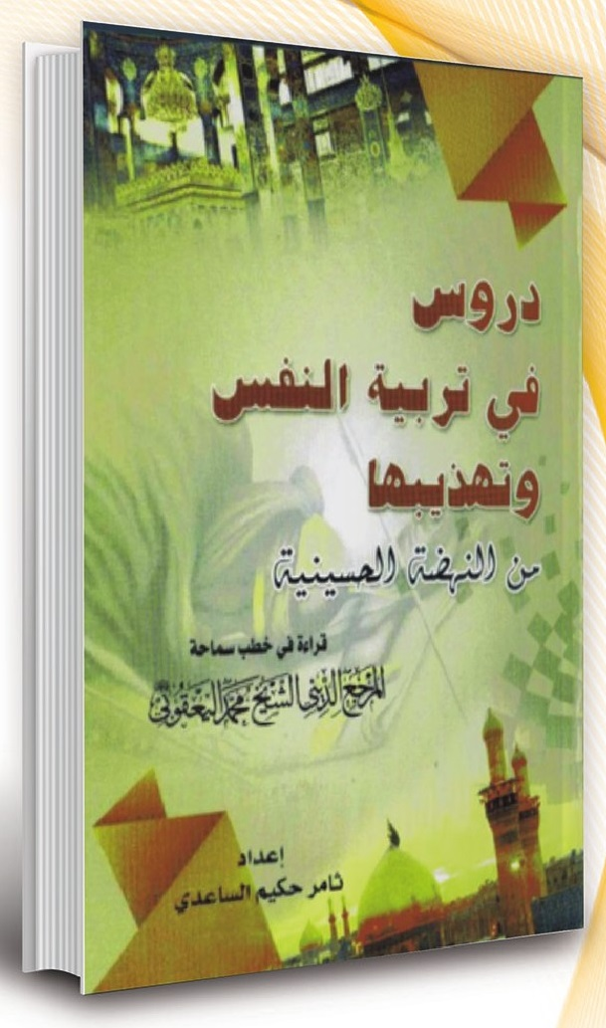
كتاب من القطع المتوسط يقع في 180 صفحة ، من إصدارات دار الصادقين . يتضمن دروساً من النهضة الحسينية ألقاها سماحة المرجع اليعقوبي (دام ظله) في مناسبات متفرقة .
وكانت تبث للأمة لتعيش قضاياها من الواقع وتتلمس صيرورة الحياة والموقف الإسلامي لكل ذلك ، وهي تتسع لتتعاطى مع الإنسان في واقعه وأفكاره ومشاعره وإصلاحه لنفسه ولغيره.

في سبيل الوعي
الصورة
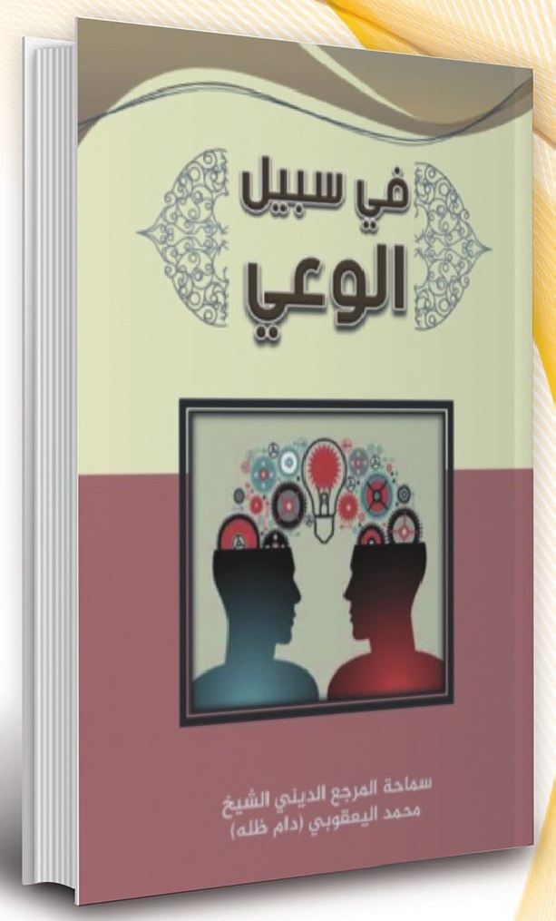
كتاب من القطع الكبير يقع في 250 صفحة ، من إصدارات دار الصادقين .
يناقش الكتاب موضوعات رئيسية في الحياة الإسلامية بدءً من الوعي والحركية في النهضة الحسينية ودور المرأة فيها مروراً بالتركيز والتهذيب الذي أخذ حيزاً مهماً من الكتاب بتحشية مضامين الوعي والحركية بكلمات التهذيب والأخلاق لينتهي بقضية العاطفة وما يكتنف قضيتها من الوعي والترشيد وحتى الإصلاح .

النهضة الفاطمية
دراسة في خطاب المرجع اليعقوبي
الصورة
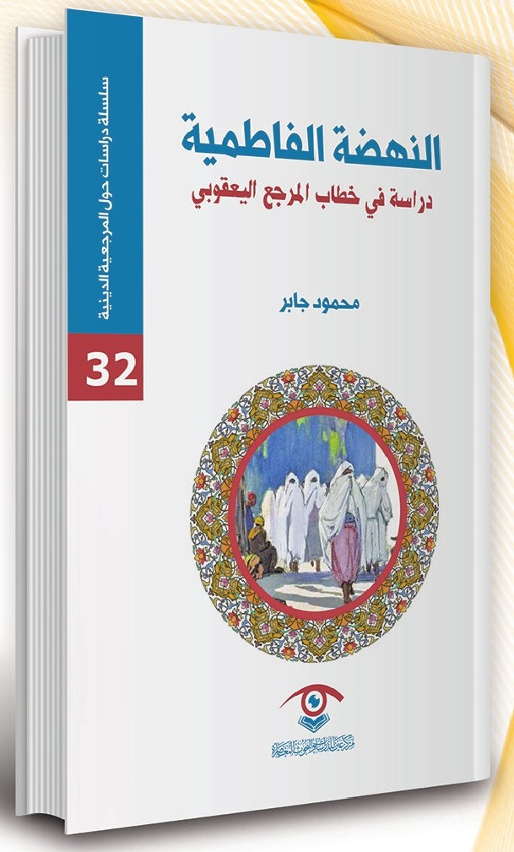
كتاب من القطع المتوسط يقع في 329 صفحة ، صدرت الطبعة الأولى منه عن مركز عين للدراسات والبحوث المعاصرة عام 2019.
الكتاب يتضمن دراسة وتحليل وشرح لمضامين الخطابات الفاطمية التي ألقاها سماحة المرجع الشيخ اليعقوبي (دام ظله) على مدى أربعة عشر عاماً على الآلاف من زوار
الإمام أمير المؤمنين (ع) للتعزية بذكرى استشهاد سيدة نساء العالمين السيدة الزهراء (ع) .
كما تضمنت فصول الكتاب استخلاصاً لجملة من الدروس والنكات والإشارات التي اختزنتها الخطابات الفاطمية لسماحة المرجع (دام ظله) والرسائل التي استبطنتها مع ربطها بالمضامين المشابهة في موسوعة خطابات المرحلة وبيان الأبعاد الاستراتيجية فيها.

رسالة اعتذار إلى الآل الأطهار
الصورة
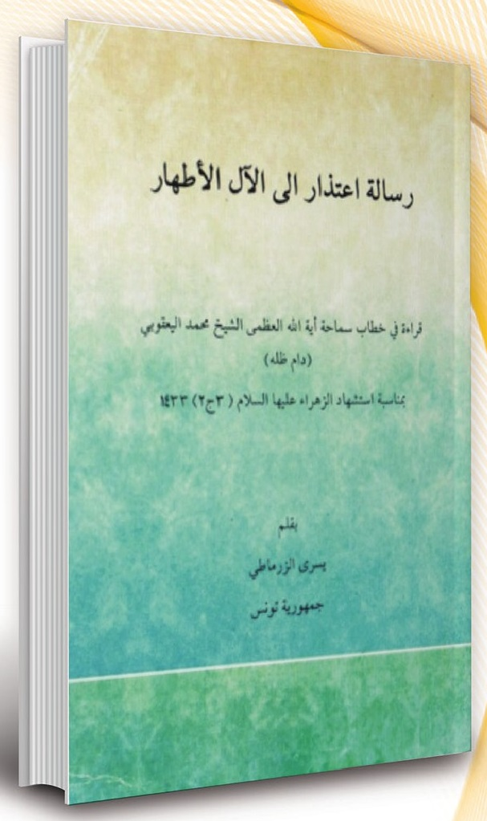
كتاب من القطع الوزيري يقع في أكثر من 100 صفحة ، كُتب بقلم مستبصره من جمهورية تونس ، وهي باختصار ما تعلمته من الخطاب الذي ألقي بمناسبة استشهاد الصديقة الزهراء (ع) في 3 جمادى الآخرة /1433 وبتعبير الكاتب فهي "أسطر
متواضعة" ، وقد حمل الكتاب عنوان "رسالة اعتذار" لأن الكاتب كان على غير هدى واستبصر وقدم هذا الكتاب اعتذاراً لرسول اللّه ومولاتنا فاطمة والأئمة الأطهار (صلوات الله وسلامه عليهم) .

مقاربة منهجية تفسيرية بين العلامة الطباطبائي والشيخ محمد اليعقوبي
الصورة
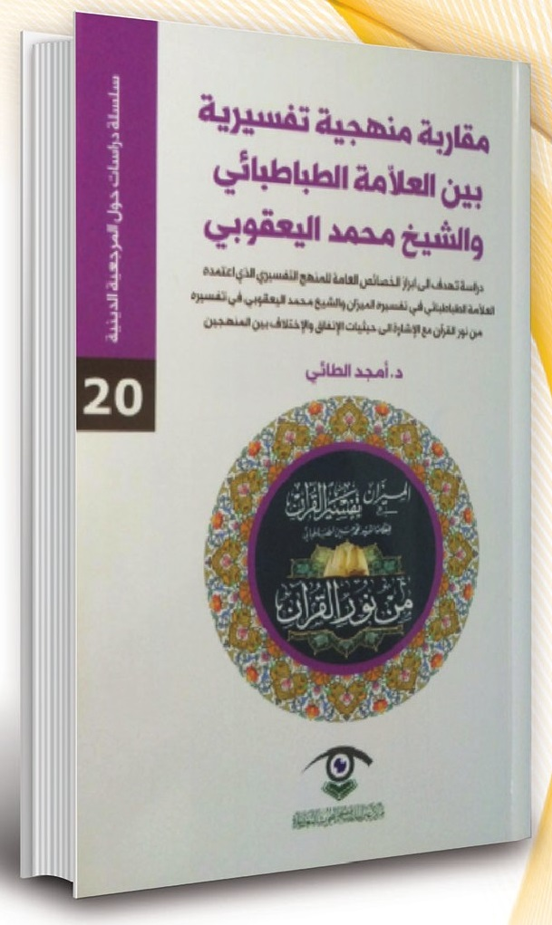
كتاب من القطع المتوسط يقع في 310 صفحة ، صدرت الطبعة الأولى عن مركز عين للدراسات والبحوث المعاصرة عام 2017.
يتضمن الكتاب دراسة قرآنية تبحث في الأركان الأساسية للأسس المنهجية التفسيرية وهي: المنهج والأسلوب والاهتمام التفسيري ، إذ يتميز الكتاب بتناوله موضوع
البحث من جانبين مختلفتين هما الجانب النظري والجانب التطبيقي.
ففي الفصل الأول الذي يتكون من أربعة مباحث يستعرض الكاتب الأركان النظرية العامة التي تعتمد عليها العملية التفسيرية ، فضلاً عن بيان معنى التفسير لغةً واصطلاحاً واستعراض أهم المناهج والأساليب والاهتمامات التفسيرية.
أما الفصول الأخرى فتمثل الجانب التطبيقي من خلال إجراء المقاربة بين منهج العلامة الطباطبائي (قدس سره) ومنهج الشيخ اليعقوبي (دام ظله) في التفسير ، من خلال تناول نماذج تفسيرية تطبيقية مقارنة ، مع الإشارة الى نقاط الاتفاق والاختلاف بين العلامة والشيخ نتيجةً لاختلاف المنهج المعتمد على الاستنباط القرآني .

قبسٌ من نور
الصورة
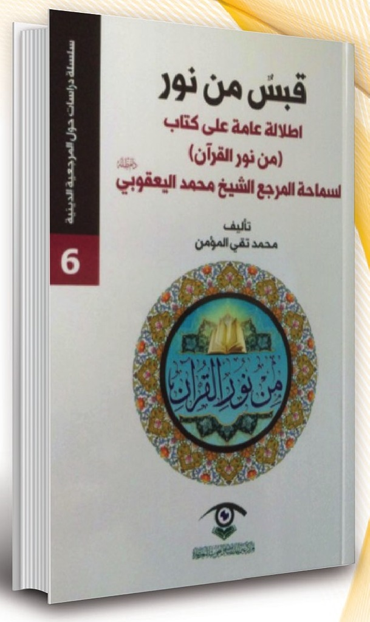
كتاب يقع في 125 صفحة ، من إصدارات مركز عين للدراسات والبحوث المعاصرة عام 2017.
الكتاب عبارة عن إطلالة عامة على كتاب من نور القرآن لسماحة المرجع اليعقوبي (دام ظله) حيث يرى الباحث أن الأساس في المنهجية التفسيرية لكتاب (من نور القرآن) أنه يتناول المنهج الموضوعي ضمن وحدة قائمة على
منظومة كلية في التناول والإنتاج وأن الهدف المنشود هو تفعيل القرآن الكريم في الحياة وإخراجه من عزلته وإعطائه حقّه في قيادة البشرية وإلهامه الحلول والمعالجات لكل مشاكلها .
هذا وقد ركز الباحث في هذه الإطلالة العامة على:
1- الأسس العامة التي انطلق منها سماحة المرجع في تفسيره.
2- بيان منهجية كتاب من نور القرآن.
3- الوقوف على ميزات كتاب من نور القرآن.

مبدأ التعايش السلمي
الصورة
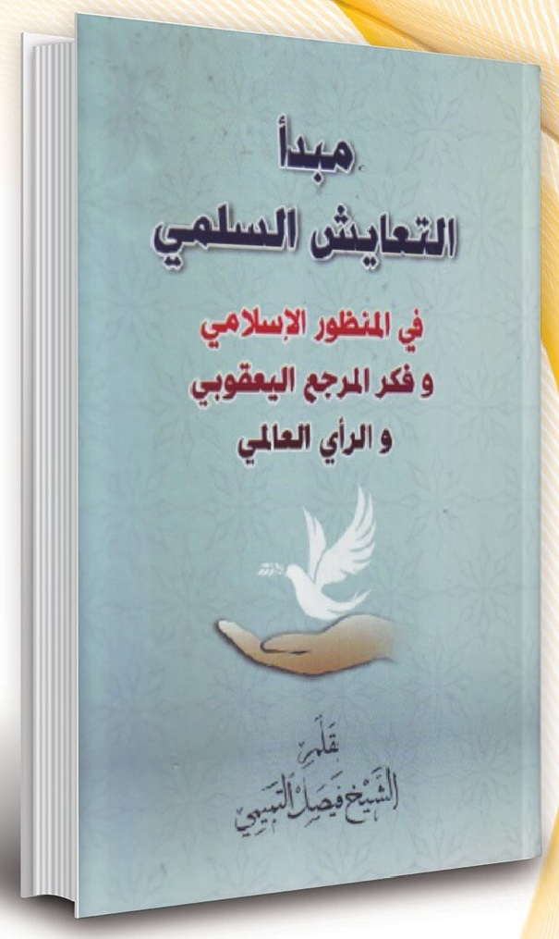
كتاب من القطع الوزيري يقع في 630 صفحة ، من إصدارات دار الصادقين عام 1440ه / 2019م .
يتناول الكتاب مفهوماً حيوياً ومهماً تزداد الحاجة إلى تعميقه في النفوس كلما تعقّدت الحياة وازدادت مشاكلها وتفاصيلها .
حيث يبدأ المؤلف بتعريف مصطلح (التعايش السلمي)
مع بيان تاريخ نشوئه وأنواعه وفوائده وأضرار عدم تحققه ، ثم يتطرق الى المصطلح من وجهة نظر الدين الإسلامي العظيم وما ذكره كتاب الله المجيد والروايات الشريفة وتوصيات النبي وأئمة أهل البيت (عليهم السلام) ، مع ذكر تطبيقات عملية تضمنتها سيرتهم المباركة والأحكام الدينية التي وردت عنهم صلوات الله وسلامه عليهم .
وفي النصف الثاني من الكتاب يعرض المؤلف ما أسسه سماحة المرجع اليعقوبي (دام ظله) بهذا الصدد حيث تضمنت جملة من خطاباته وبياناته ومواقفه إيجاد تفصيلات أكثر تسهم في تحقيق الوحدة والتآلف واحترام التنوع وتدعيم مبدأ التعايش السلمي وتركيزه بأبعاده المختلفة.
ثم يأخذ المؤلف منحى آخر في بيان الموضوع فيتطرق الى حقوق الحيوان في الشريعة الاسلامية (باعتبار ان التعايش السلمي لا يختص بالبشر) ، ويستعرض الجهات المسؤولة عن نشر ثقافة التعايش السلمي ، ويذكر ايضاً أسباب الإحتقان والإقتتال الطائفي وأعمال العنف والإرهاب قرآنيا وروائياً.
وفي السياق ذاته يذكر نماذج (دول وعلماء ومفكرين وشخصيات من مختلف الملل والمذاهب) لرواد التعايش السلمي والتقريب المذهبي عبر التاريخ ويختتم كتابه بسرد أقوال جملة من المشاهير في العالم حول موضوع التسامح والعفو والإحسان.

ظاهرة تدجين الشعوب
الصورة
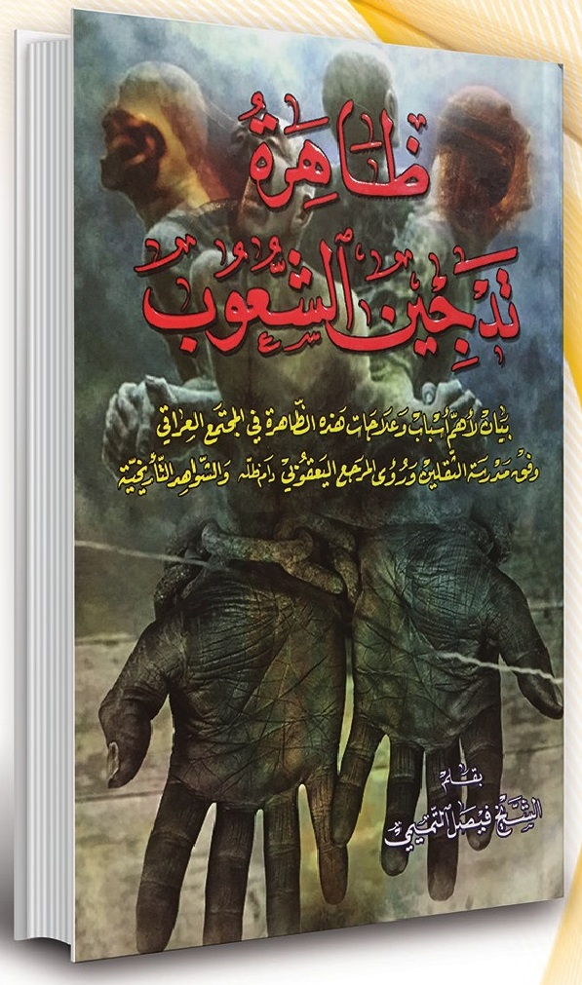
كتاب من القطع المتوسط يقع في 260 صفحة ، صدرت الطبعة الأولى منه عن دار الصادقين عام 2017 ، وهو من إصدارات جامعة الصدر الدينية في كربلاء المقدسة.
يتكفل الكتاب بدراسة ظاهرة إجتماعية خطيرة ، ألا وهي ظاهرة التدجين والخنوع والقبول بحالة الاستسلام للقوى الظالمة والمستبدة ، وخصوصاً في المجالين الديني
والسياسي ، حيث يعتمد الكاتب بصورة رئيسية على فكر المرجع اليعقوبي (دام ظله) وكلماته وخطاباته التي تناول فيها هذه الظاهرة من قريب او بعيد للحيلولة دون إصابة المجتمعات بهذا الداء الاجتماعي الوبيل ، وقد جاء الكتاب استجابة للدعوى التي أطلقها المرجع اليعقوبي (دام ظله) للكتّاب والمفكرين والباحثين للتأليف والكتابة بالتفصيل في هذه الظاهرة.
كما يتعرض الكتاب لأهم أسباب هذه الظاهرة ومناشئها الفكرية والاجتماعية والتربوية والسياسية والنفسية سواءً في أوساط المجتمع العراقي أو في غيرها من المجتمعات فضلاً عن بيان بعض الحلول والمعالجات التي من شأنها تخليص المجتمع من براثن هذه الظاهرة المرضية الفتاكة بالاستنارة بهدي المدرسة القرآنية والسنة الشريفة للنبي وأهل بيته الاطهار (عليهم السلام) .

دولة الإنسان في فكرالمرجع اليعقوبي
الصورة
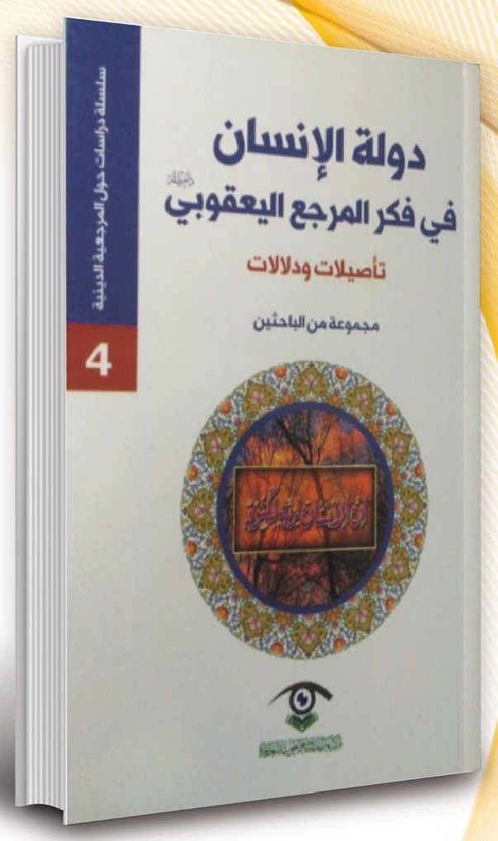
كتاب يقع في أكثر من 165 صفحة ، من إصدارات مركز عين للدراسات والبحوث المعاصرة عام 2017 .
قدّمه مجموعة من الباحثين ، وهو يتضمن قراءة في الخطاب الفاطمي الذي ألقاه سماحة المرجع (دام ظله) على جموع المعزين بذكرى استشهاد السيدة فاطمة الزهراء (ع) في
3 جمادي الثاني 1437 ه .
وقد ركزًّ كل باحث على مفردة من مفردات الخطاب ، وقسم أحد الباحثين الخطاب الى قسمين: عالج القسم الأول التصور الإسلامي للكرامة الإنسانية انطلاقاً من قوله تعالى: (وَلَقَدْ كَرَّمْنَا بَنِي آدَمَ) ، وتناول القسم الثاني أبعاد الحركة الإصلاحية التي قادتها الزهراء (ع) في المرحلة الاستثنائية بعد وفاة رسول اللّه (ص) .في حين ركزّ باحثٌ آخر على مفردة "دولة الإنسان" ، وهي العنوان الأبرز في هذا الخطاب ، وهي الدولة التي تحفظ كرامة الإنسان واقعاً لا ادعاءً ، فان كرامة الإنسان لا تتحقق إلا في دولة الإنسان ، لذا عبّر سماحة المرجع (دام ظله) بأنًّ دولة الإنسان أسمى وأرقى من دولة القانون عندما لا يكون القانون صالحاً.

الإصلاح السياسي والاجتماعي عند المرجع اليعقوبي
الصورة
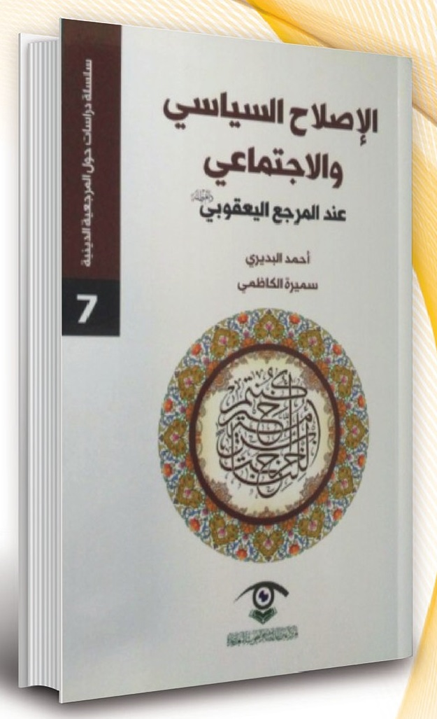
كتاب يقع في أكثر من 100 صفحة ، من إصدارات مركز عين للدراسات والبحوث المعاصرة عام 2017 .
قدّمه باحثان تناول الأول منهما (الإصلاح السياسي) واستعرض فيه أهم المبادرات والمعالجات التي طرحها سماحة المرجع (دام ظله) على السياسيين منذ 2003-2005 م كمشاريع وطنية للإصلاح السياسي وبرامج عملية
لاستنقاذ البلاد من الأزمات المتعاقبة والمستمرة بالإضافة الى بيان عناصر مشروع الإصلاح العام في العراق.
في حين تناول الباحث الثاني ـ باحثة عراقية تقطن في قم ـ مفهوم (الإصلاح الاجتماعي) حيث ركَّزت على مقومات الإصلاح والمصلحين في منهج سماحة المرجع (دام ظله) من خلال تتبع خطابات المرحلة التي اعتمدت منهج القرآن الكريم والعترة الطاهرة .

معالم الفكر السياسي للمرجع اليعقوبي
الصورة
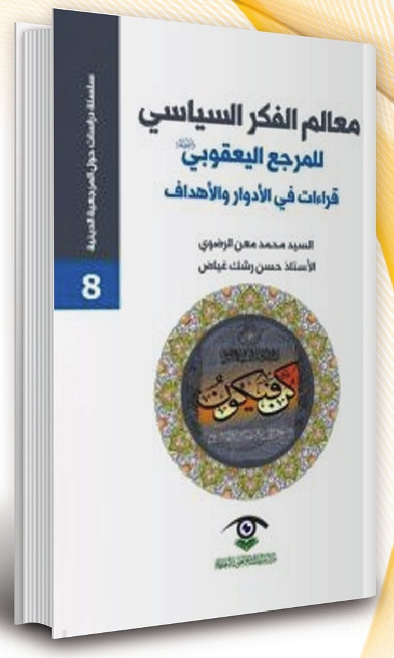
كتاب من القطع المتوسط يقع في 127 صفحة ، صدرت الطبعة الأولى منه عن مركز عين للدراسات والبحوث المعاصرة عام 2017 .
ويتألف الكتاب من قسمين: يطل القسم الأول على الفكر السياسي للمرجع اليعقوبي (دام ظله) وما ذهب إليه سماحته من أن العمل السياسي واجب شرعي إجتماعي كفائي يحتم
تصدي مجموعة من الكفوئين للعمل السياسي المباشر ، في حين تقع على بقية الأمة مسؤولية الحضور الفاعل في الساحة لمراقبة الأحداث السياسية والضغط على السياسيين من أجل تصحيح المسار فيما لو انحرفوا عنه .في حين يتناول الكتاب في قسمه الثاني من خلال المبحث الأول مراحل تطور الفكر السياسي الشيعي ، وأهم النظريات التي تبحث في الفكر السياسي وإدارة السلطة والحكم أما في المبحث الثاني فيتناول المشروع السياسي للمرجع اليعقوبي (دام ظله) فضلاً عن استعراض مواقف سماحته في عدد من القضايا المحورية كبناء الدولة والانتخابات والدستور والديموقراطية والأحزاب السياسية وحقوق الانسان وغيرها .

ميكانيزمات العلاقة مع الغرب
الصورة
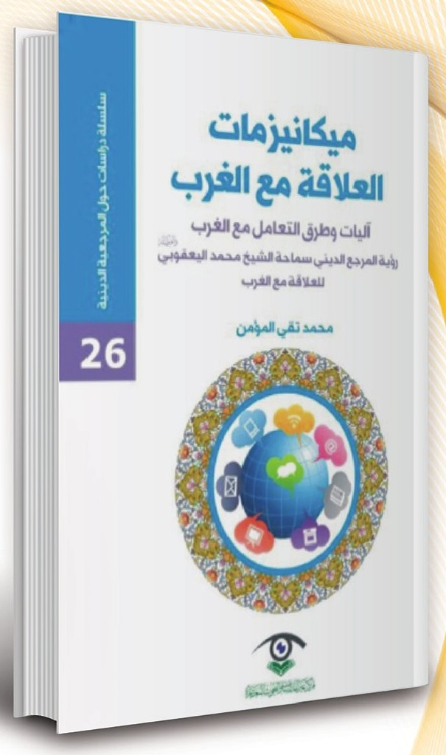
كتاب من القطع الوزيري يقع في أكثر من 130 صفحة ، من اصدارات مركز عين للدراسات عام 2018.
يعكس هذا الكتاب رؤية المرجعية للغرب وآليات التعامل مع الغرب على مستوى الشعوب والحكومات ، إذ أن لكل مستوى آلية من التعامل خاصة به ، ومما جاء فيه : ان كتاب (نحن والغرب) لسماحة المرجع اليعقوبي (دام ظله)
يمثل محوراً مهماً من محاور الخطاب المتناغم مع ضرورات هذا العصر ، ذلك أن العراق قد احتُل من قبل (أمريكا) راعية الفكر الغربي ، والدولة الواقعة في غرب الكرة الأرضية والتي طالت هيمنتها جميع دول العالم ترغيباً وترهيباً.
ويستعرض الكتاب آليات وأسس التعامل مع الغرب وفق الرؤية الإسلامية الشيعية بشكلٍ عام ، ووفق رؤية المرجعية الشيعية بشكلٍ خاص ، ووفق فكر سماحة المرجع الشيخ محمد اليعقوبي بشكلٍ أخص.

القيادة الواعية
الصورة
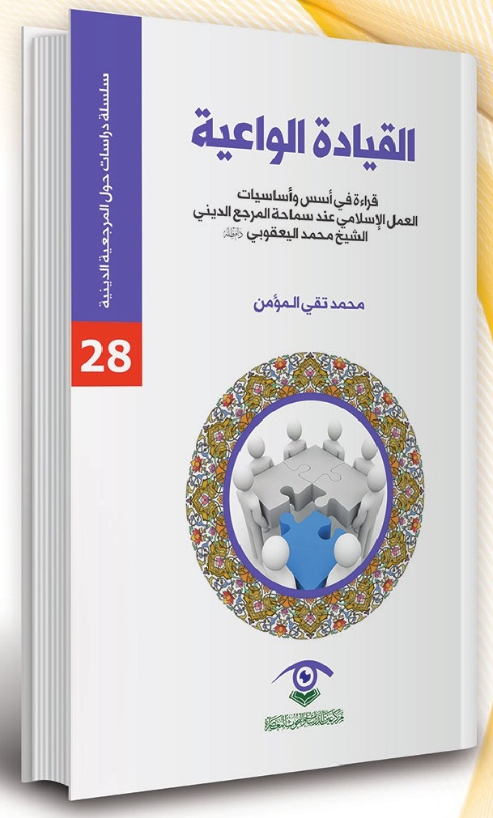
كتاب من القطع المتوسط يقع في 93 صفحة ، صدرت الطبعة الأولى منه عن مركز عين للدراسات والبحوث المعاصرة عام 2018 .
يستعرض الكتاب تاريخ العمل السياسي في أوروبا والعالم الغربي مع تناول المنهج الميكافيلي كأنموذج من نماذج النظريات السياسية الغربية ، ثم يطل الكاتب
على تاريخ السياسة والعمل السياسي الإسلامي وأهم المحطات التي مرًّ بها.
ويسلط الكاتب الضوء على التأسيس الواعي الذي وضعه سماحة المرجع اليعقوبي (دام ظله) للعمل الإسلامي ، وما رسمه سماحته من أسس ومبادئ للمشروع الإسلامي والرسالي فضلاً عن بيان جملة من الإشكاليات المطروحة لحكم الحركات والتيارات الإسلامية ، وما بيّنه سماحته من مبادئ لنجاح العمل السياسي الإسلامي ودور القدوة الحسنة في ذلك.

أثر خطاب المرجع اليعقوبي في القوات المسلحة
الصورة
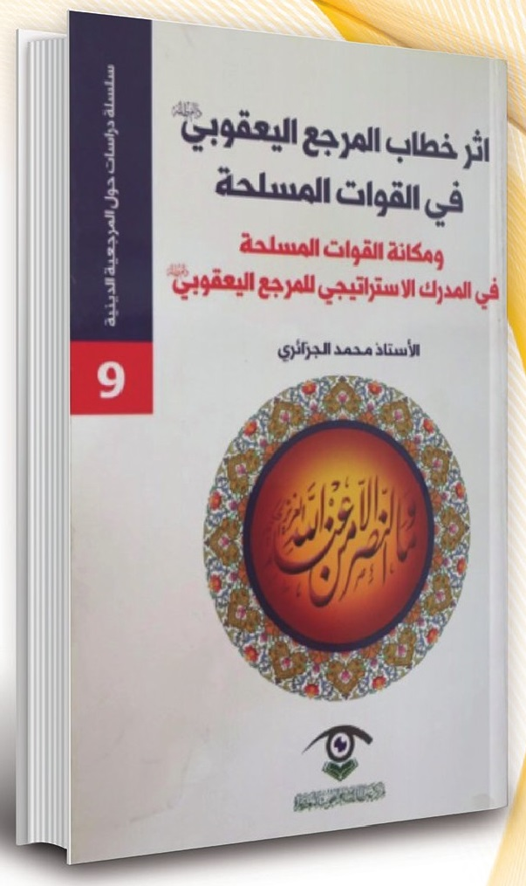
كتاب من القطع المتوسط يقع في91 صفحة ، صدرت الطبعة الأولى منه عن مركز عين للدراسات والبحوث المعاصرة عام 2017 .
يسلط الكتاب الضوء على المحطات المفصلية في تاريخ الجيش العراقي في القرن الواحد والعشرين ، ابتداءً من قرار حلّ الجيش العراقي الذي أصدره الحاكم المدني
بريمر في بداية الاحتلال الأمريكي للعراق عام 2003 ، ووصولاً الى إعادة تأسيس أول لواء عراقي في الجيش العراقي الجديد.
كما يتناول الكتاب توصيات سماحة المرجع اليعقوبي (دام ظله) ورؤاه الهادفة إلى بناء مؤسسة عسكرية قادرة على مواجهة التحديات من خلال اعتماد المؤسساتية والمهنية العالية فضلاً عن مكانة القوات المسلحة في المدرك الاستراتيجي للمرجع اليعقوبي (دام ظله) .

المرجع اليعقوبي وتصحيح المفاهيم
الصورة
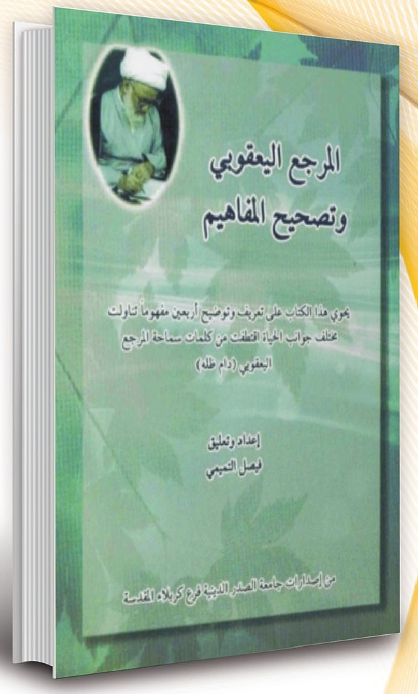
كتاب من القطع الوزيري يقع في 100 صفحة ، من إصدارات جامعة الصدر الدينية في كربلاء المقدسة عام 1423 ه .
يحوي هذا الكتاب على تعريف وتوضيح لمفاهيم ومصطلحات لها مدخليه في مصلحة الأمة ومفسدتها ، والتي وردت في خطابات ومؤلفات سماحة المرجع (دام ظله) فكانت 40 مفهوماً تتعلق بمواضيع ومجالات مختلفة من الحياة .

قراءة في خطاب المرحلة
الصورة
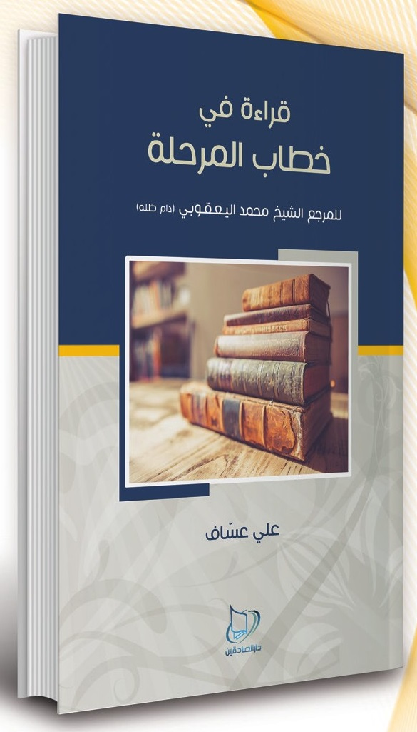
قراءة في خطاب المرحلة
كتاب من جزأين ، صدر الجزء الأول منه سنة ٢٠٠٨ ، وهو من إصدارات جامعة الصدر الدينية في النجف الأشرف.
يعد الكتاب من أوائل الكتب التي سلطت الضوء على خطابات سماحة المرجع اليعقوبي بهدف ملامسة افاقها الروحية وسبر أغوارها التي ترتبط بعجلة الحياة العراقية المعاصرة بكل تفاصيلها ، فضلاً عن التعرف على
الرؤية الاستشرافية والاستقرائية لسماحة المرجع وما يراه من مآلات ونتائج للأحداث والوقائع المفصلية المتعلقة بمصير الشعب العراقي
يقف الكتاب في جزأه الأول عند خطاب سماحة المرجع في الفترة التي أعقبت سقوط النظام البائد وما رافقها من متغيرات وتحديات ، إذ يناقش الكاتب عدداً من الخطابات والمواقف الهامة التي صدرت عن سماحته كموضوع الوحدة الوطنية والإسلامية والموقف من العملية السياسية والدستور والموقف من الاحتلال وغيرها.
أما في الجزء الثاني فيتناول الكاتب مجموعة أخرى من خطابات سماحة المرجع اليعقوبي بأسلوب مميز يتكامل فيه الخطاب النقدي والشعري ، حيث يتناول محوراً من محاور خطابات المرحلة ثم يضع بعده قصيدة أو مقطوعة شعرية استكمالاً للمحور وتعزيزاً وإغناء له .

تحديات الغزو الثقافي وآليات المواجهة
الصورة
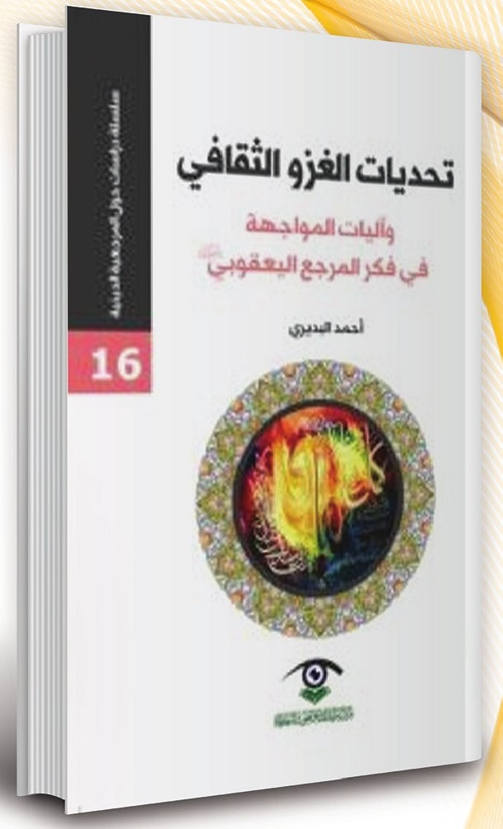
كتاب من القطع المتوسط يقع في 111 صفحة ، صدرت الطبعة الأولى منه عن مركز عين للدراسات والبحوث المعاصرة عام 2017 .
يسلط الكتاب الضوء على قراءة المرجع اليعقوبي (دام ظله) للغزو الفكري والثقافي باعتباره ضرورة تستدعيها حساسية المرحلة وما يتعرض له المجتمع المسلم من اختراق يحتم
على الأمة وقادتها السعي الى الحفاظ على معالم الثقافة الإسلامية وتوعية المسلمين بمخاطر ذلك الغزو من خلال تحصين الأنفس وتحصيل المعرفة بأهداف الأعداء ومخططاتهم من أجل قطع الطريق أمام كل محاولات الغزو الثقافي .
يسبر الكاتب أغوار موضوعه انطلاقا من تعريف الغزو الثقافي وفلسفته مروراً برؤية المرجعية في المواجهة الاستباقية للغزو الثقافي وكيفية استثمار منابع القوة الناعمة الإيجابية للإسلام وصولاً الى استعراض أساليب الغزو الثقافي وآليات مواجهته.

المثل الأعلى في كلمات الشيخ اليعقوبي
الصورة
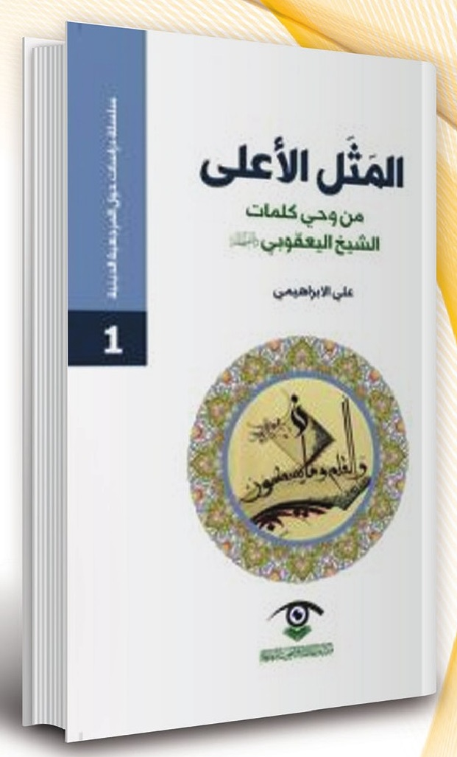
كتاب من القطع المتوسط يقع في 166 صفحة ، من إصدارات مركز عين للدراسات والبحوث المعاصرة.
يبحث الكتاب في جملة من خطابات سماحة المرجع اليعقوبي (دام ظله) التي تؤسس الى ضرورة العودة الى الله تعالى كضرورة حتمية في مختلف مناحي الحياة ، فلا توجد مسيرة كمال صادقة إلا أن تكون لله تعالى
وبالله ، فالله عزّ وجل هو المثل الأعلى وهو الأساس الذي ترتكز عليه عملية البناء الداخلي للإنسان.
ويرى الكاتب أنَّ سماحة الشيخ المرجع (دام ظله) في خطاباته يحاول إعادة ترميم (سُلَّم) الارتباط بعالم المثُل ليعود بني الانسان لفطرتهم الأولى ، حيث يسعى سماحته لصناعة (المثال) داخل النفوس البشرية لتعيد صياغة مشروعها المادي (الحسي) والمعنوي (القيمي) بما يتلاءم وعقيدة التوحيد ونقاء الروح .. لذا نرى سماحته يهتم بتوجيه جملة من خطاباته إلى شريحة الشباب كونهم الأرض الخصبة التي يسرُع الإنبات الطيب في تربتها.

الشباب .. أمل الأمة
الصورة
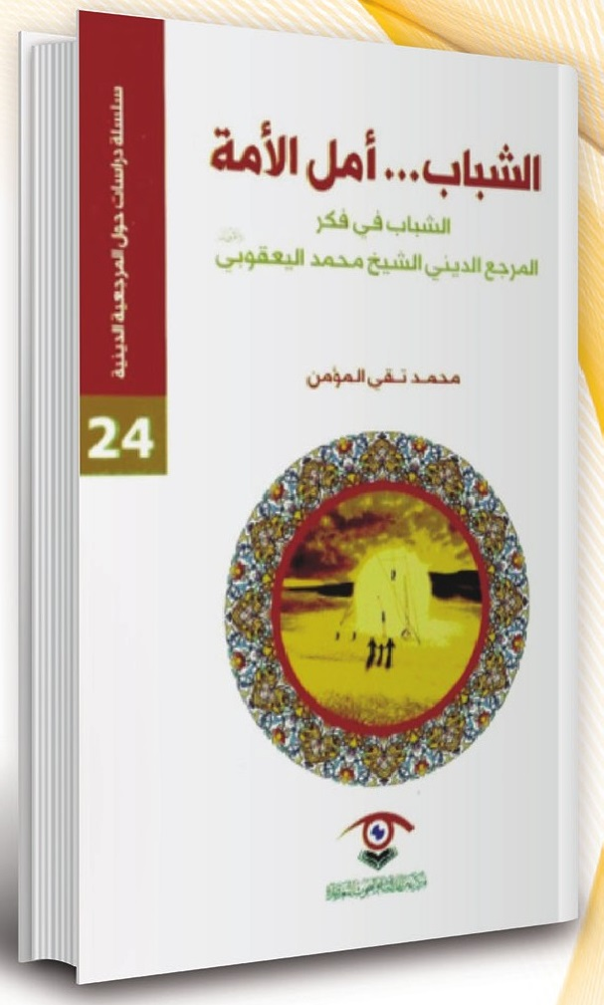
كتاب من القطع الوزيري يقع في أكثر من 125 صفحة ، من إصدارات مركز عين للدراسات عام 2018 .
الكتاب يسلط الضوء على ما للشباب من أهمية في فكر سماحة الشيخ محمد اليعقوبي (دام ظله) مع وقفاتٍ أخلاقية مهمة تفيد جيل الشباب ، لتكون مساعدة لهم في سيرتهم وحياتهم وفي رسم مستقبلهم .
ومما جاء في الكتاب أن الشباب هم أساس بقاء وديمومة الأمم ، وهم وحدهم من يستطيع الدفاع عنها ، فهل يصُح أن يُهتم بهم وقت الحرب فقط ، ولا يُهتم بهم في وقت السلم؟
إن سماحة المرجع الديني الشيخ محمد اليعقوبي (دام ظله) كان سباقاً في مجالاتٍ عدة ، لم يخض ولم يلتفت لها إلا القليل ، وبالخصوص موضوع الشباب ، وكل ما يتعلق بهم.

خطاك إلى أجلك
الصورة
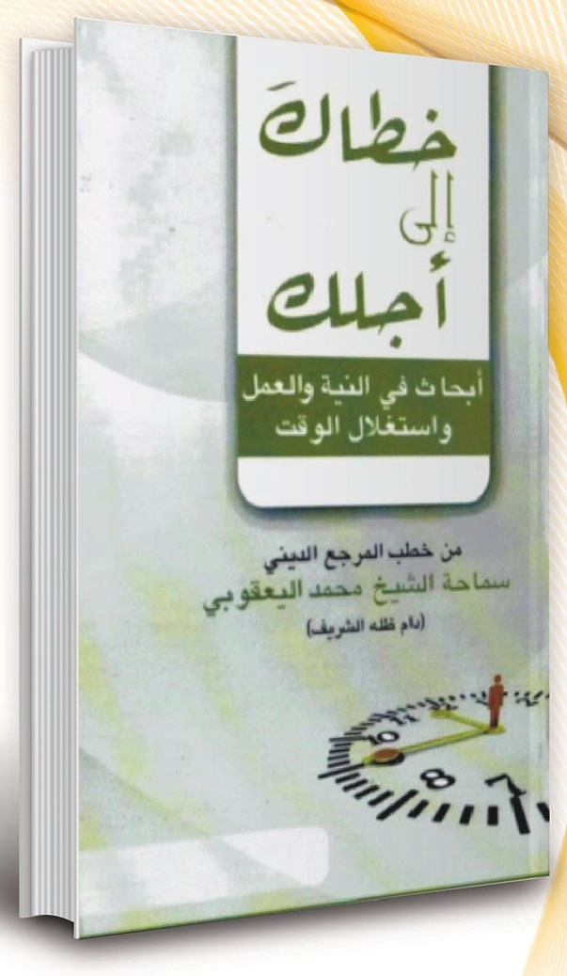
كراس يقع في 75 صفحة ، من إصدارات دار الصادقين .
الكتاب يتضمن مجموعة من خطب ومحاضرات سماحة المرجع اليعقوبي (دام ظله) في النية والعمل واستثمار الوقت محذراً من الاغترار من الدنيا ، داعياً الى المشارطة والمحاسبة في أول السنة وآخرها وإحياء الشعائر الحسينية .

إصلاح الوقت
الصورة
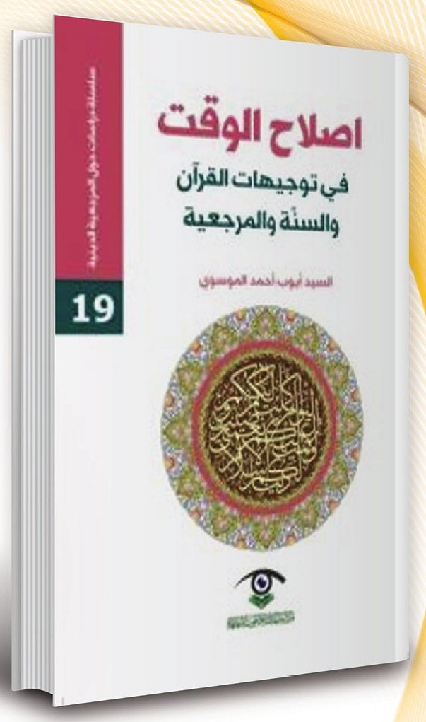
كتاب من القطع المتوسط يقع في 48 صفحة ، صدرت الطبعة الأولى منه عن مركز عين للدراسات والبحوث المعاصرة عام 2017.
يبحث الكتاب في الآليات والوسائل التي يمكن للإنسان من خلالها استثمار الوقت بناءً على التوجيهات والوصايا التي وضعها المرجع اليعقوبي (دام ظله) والتي رسمت برنامجاً
ايجابياً يتغلغل في أعماق الروح ليسمو بها نحو الكمال.
إذ يتطرق الكتاب الى أهمية الوقت في القرآن الكريم والأحاديث الشريفة ، فضلاً عن برامج استثمار الوقت في ارتياد المساجد وحلقات الذكر والقراءة ومتابعة الأفلام والمسرحيات الهادفة والرياضة وتنمية المهارات.

قوارير وأزاهير
الصورة
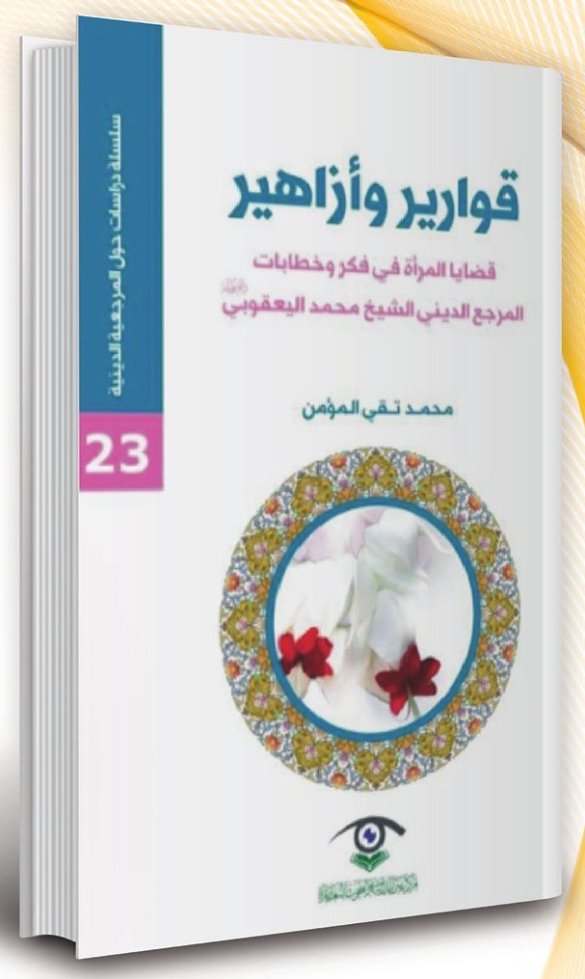
كتاب من القطع الوزيري يقع في 100 صفحة تقريباً ، من إصدارات مركز عين للدراسات عام 2018.
إن كتاب (قوارير وأزاهير) تطغى على عنوانه الصبغة النسائية أكثر من غيرها ، لكن عنوانه قائم على استشفاف كلمات من أحاديث مباركة ، فمن حديث (رفقاً بالقوارير) للنبي الأكرم (ص) كانت كلمة (قوارير)
ومن حديث الإمام علي بن أبي طالب (ع) في توصيف المرأة ب(الريحانة) كانت كلمة (أزاهير) ، ليكتمل العنوان في إبراز مكانة المرأة الحقيقية في الإسلام عموماً ، وفي منظومة أهل البيت (عليهم السلام) بشكلٍ خاص.يتناول كتاب (قوارير وأزاهير) كل ما يتعلق بالمرأة وقضاياها ما بين الإسلام والغرب ، وكل ما له صلة بذلك وفق طرحٍ موضوعي ، ووفق مصادر معتمدة في ذلك.
كما يركز الكتاب على آراء سماحة المرجع اليعقوبي (دام ظله) حول قضايا المرأة وما ورد بشأنها في فكره وخطاباته.

المنهج الفكري والحركي عند أهل البيت علیهم السلام
الصورة
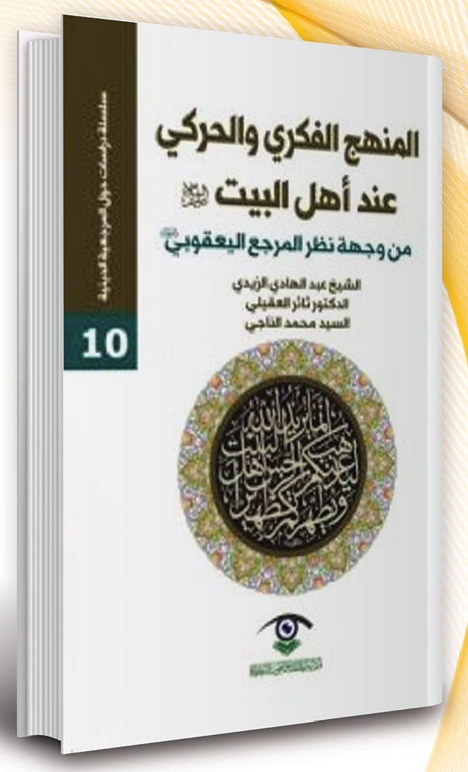
كتاب من القطع المتوسط يقع في 96 صفحة ، صدرت الطبعة الأولى منه عن مركز عين للدراسات والبحوث المعاصرة عام 2017.
يتألف الكتاب من ثلاثة مباحث تسلط الضوء على جوانب مختلفة من خطابات المرجع اليعقوبي (دام ظله) والتي صدرت للأمة في أوقات وظروف مختلفة بما يتناسب مع
المتغيرات والتحديات التي تواجه المجتمع الإسلامي.
إذ يسلط المبحث الأول الضوء على أدعية أهل البيت (عليهم السلام) وما يراه سماحته فيها من منهج علمي وحركي ، يوجب نظرة مختلفة للأدعية عن سابقاتها من أجل استيعاب ما تتضمنه من مفاهيم تربوية واجتماعية وغيرها .
أما المبحث الثاني فيركّز على الحياة الفكرية للإمام الهادي (ع) وما أشار اليه سماحته في خطاب المرحلة (الإمام الهادي يواجه أصحاب الدعاوى الباطلة) من أبعاد استراتيجية ، من خلال التركيز على أبرز الفرق الضالة في عصر الإمام الهادي (ع) وانعكاساتها على المرحلة المعاصرة .

ولاية أمر الأمة
الصورة
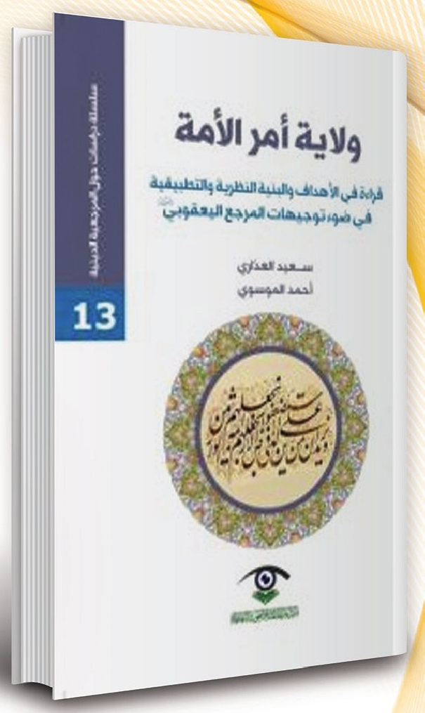
كتاب من القطع المتوسط يقع في 74 صفحة ، صدرت الطبعة الأولى عن مركز عين للدراسات والبحوث المعاصرة عام 2017.
يناقش الكاتب مفهوم ولاية الفقيه في ضوء آراء سماحة المرجع اليعقوبي (دام ظله) وخطاباته المختلفة .يتكون الكتاب من مبحثين مختلفين ، يناقش الأول
منهما مفردة ولاية الفقيه بين النظرية والتطبيق مع إيراد الأدلة على ولاية الفقيه ورأي سماحة المرجع اليعقوبي (دام ظله) فيها .
أما المبحث الثاني فيناقش دور الأمة في تفعيل ولاية الأمر للنهوض بالإصلاح عند المرجعين السيد محمد صادق الصدر (قدس سره) والشيخ محمد اليعقوبي (دام ظله) مع الإشارة الى بعض الحوادث المهمة في سيرة الرسول الأكرم والأئمة المعصومين (عليهم السلام) .

من ثقافة عاشوراء
الصورة
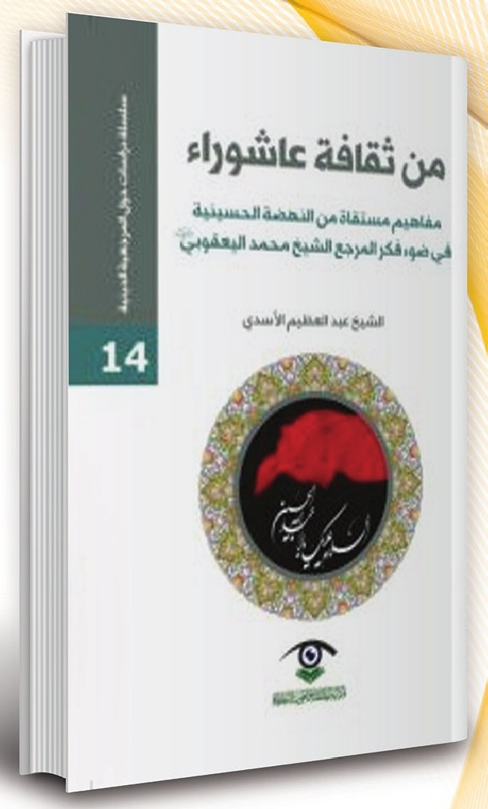
كتاب من القطع المتوسط يقع في 96 صفحة ، صدرت الطبعة الأولى عن مركز عين للدراسات والبحوث المعاصرة عام 2017.
يسلط الكتاب الضوء على بعض المفاهيم المستقاة من النهضة الحسينية في ضوء فكر سماحة المرجع اليعقوبي (دام ظله).
يتناول الكتاب في مطلعه الاستنصارات الحسينية التي أطلقها الإمام الحسين (ع) منذ خروجه من المدينة وحتى وصوله الى كربلاء ، ومن ثَمَّ يوضح مفردة السنن الإلهية ودورها في حياة الإنسان مع الإشارة الى العوامل المؤثرة في حركة التاريخ وبعض تطبيقات السنن الإلهية ، وصولاً الى معالجة مفردة القوى الناعمة وجذورها وتأثيرها في الأحداث المفصلية عبر التاريخ .

التعددية في القرآن والسنة
الصورة
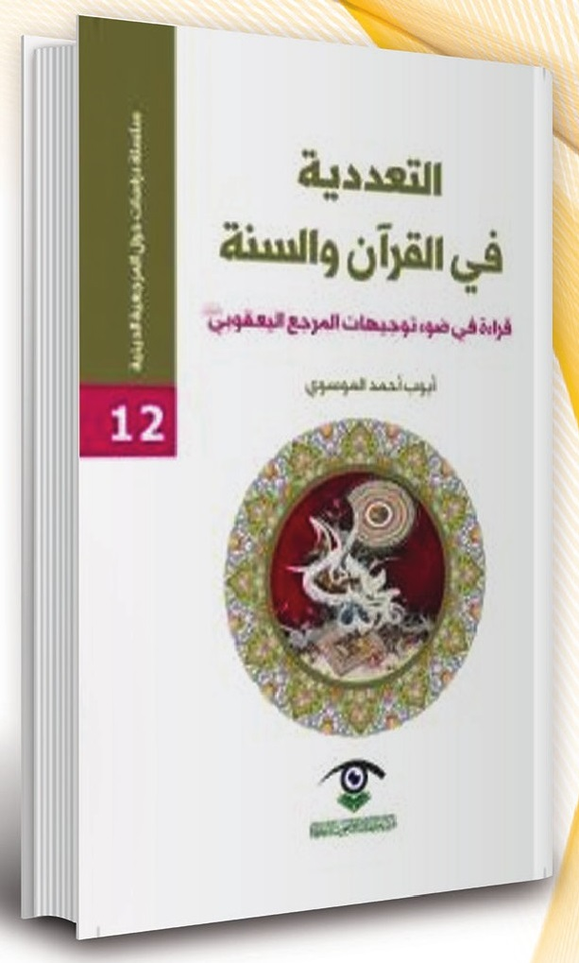
كتاب من القطع المتوسط يقع في 52 صفحة ، صدرت الطبعة الأولى منه عن مركز عين للدراسات والبحوث المعاصرة عام 2017.
يبحث الكتاب في ظاهرة التعددية داخل المجتمع المسلم باعتبارها سمة بارزة في التشريع الإسلامي ، من خلال استعراض ما ورد في القرآن الكريم والسنة الشريفة
من إقرار بالتعددية والاختلاف بين الناس ، فالكيان الإسلامي خليط من انتماءات وولاءات متعددة فرضها الواقع ، وهو ما راعاه القرآن الكريم وأقره بمسمياته المختلفة تبعا لاختلاف الأفراد والوجودات الإسلامية منها وغير الإسلامية.كما يسلط الكتاب الضوء على رأي المرجع اليعقوبي (دام ظله) في التعددية وفقاً لما ورد في خطب وكلمات سماحته، والتي حددت معنيين منفصلين للتعددية ، يراد بأولهما تعدد الأديان والطوائف وبثانيهما تعدد الآراء الفقهية والرؤى الاجتهادية ، فضلاً عن إيراد الإيجابيات المتعلقة بالتعددية الاجتهادية في رأي سماحة المرجع (دام ظله) .

حقوق غير المسلمين في إطار التعددية الدينية
الصورة
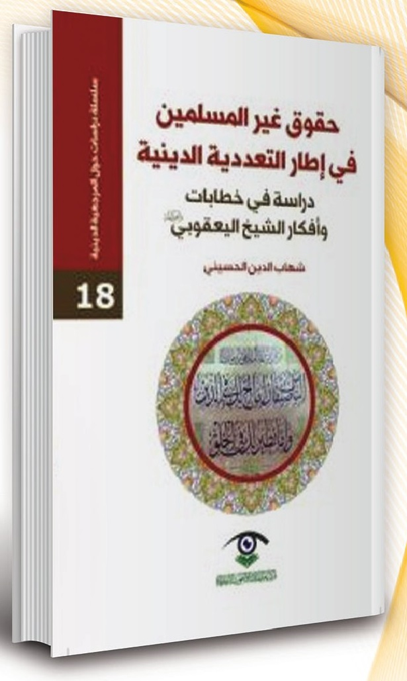
كتاب من القطع المتوسط يقع في 54 صفحة ، صدرت الطبعة الأولى منه عن مركز عين للدراسات والبحوث المعاصرة عام 2017.
يسلط الكتاب الضوء على ما أقرّه النظام الإسلامي من تشريعات تكفل حرية الأفراد في اختيار أفكارهم ومعتقداتهم، بالاستفادة من كلمات وتوجيهات
المرجع اليعقوبي (دام ظله) الذي فصل في هذا البحث في مناسبات مختلفة مؤكداً على أهمية تمتع غير المسلمين بالحرية والكرامة وكافة الحقوق الإنسانية في ظل المجتمع الإسلامي.
وينطلق الكتاب في بيان تفاصيل البحث من خلال إطلالة تاريخية على السنة النبوية المباركة في التعاطي مع سكان المدينة على اختلاف اديانهم وما ساد في تلك الفترة من مظاهر تجسد حرية الاعتقاد وتضمن حقوق غير المسلمين.
كما يتناول الكتاب أهم الحقوق التشريعية والمدنية لغير المسلمين في ظل النظام الإسلامي كإقرار الزواج والطلاق والإرث والوصية فضلاً عن تكريم غير المسلمين وحرمة التعدي عليهم وحماية القانون لهم .

تأصيل الرشد الإسلامي
الصورة
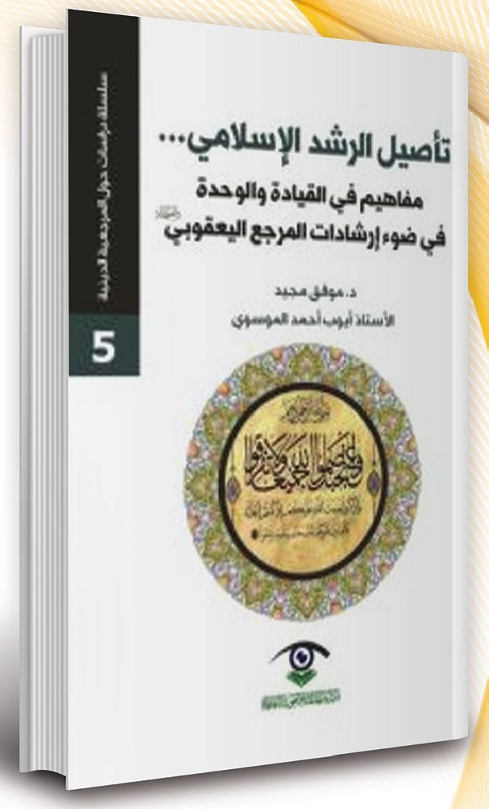
كتاب من القطع المتوسط يقع في 72 صفحة ، صدرت الطبعة الأولى منه عن مركز عين للدراسات والبحوث المعاصرة عام 2017.
يجمع الكتاب بين بحثين مستقلين ، يتناول البحث الأول مفهوم القيادة لغة واصطلاحاً ثم يتناول القيادة وفق المنظور الإسلامي باعتبارها حاجة ضرورية لبناء
المجتمعات والحضارات وقيام الدول والمؤسسات وضرورة ان تكون هذه القيادة مسددة (معصومة) عقلاً .
ثم يتطرق المؤلف الى ما ركّز عليه المرجع اليعقوبي (دام ظله) في خطابه الفاطمي من خطورة انحراف مسار الأمة بعيداً عن القيادة الحقّة وما يترتب على ذلك من نتائج وخيمة تجر الويلات والبلاءات على الأمة فتبتعد بذلك عن أغراض الخلافة الإلهية وإعمار الأرض وبناء دولة الانسان.
أما البحث الثاني في الكتاب فيعرض مفهوم الوحدة الإسلامية في ضوء خطاب المرجع اليعقوبي (دام ظله) مبيناً أنَّ الأمة الإسلامية لا يمكنها استعادة دورها الريادي والنهوض مجدداً إلا بتأسيس حقيقي للوحدة الإسلامية ، ثم يبين الكاتب أسباب ونتائج الفرقة الإسلامية متطرقاً الى جملة من الحلول والمعالجات التي وضعها المرجع (دام ظله) لهذا الداء الوبيل ، والتحذيرات التي أطلقها للتنبيه إلى خطر مؤامرات أعداء الإسلام ومكائدهم لأجل بث الفرقة والتشتت بين صفوف المسلمين.

القانون الجعفري
الصورة
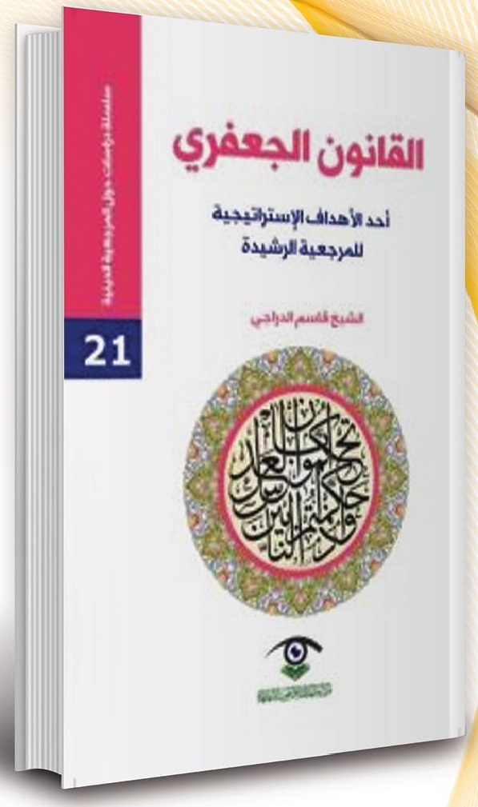
كتاب من القطع المتوسط يقع في
35 صفحة ، من إصدارات مركز عين للدراسات والبحوث المعاصرة .
يتناول الكتاب القانون الشرعي الجعفري باعتباره أحد الأهداف الاستراتيجية لمرجعية الشهيد الصدر (قدس سره) ومرجعية الشيخ اليعقوبي (دام ظله) .
إذ يستعرض الكتاب جملة من مواقف الشهيد الصدر (دام ظله)
الرافضة للقانون الوضعي وبداية تأسيس القضاء الشرعي الحوزوي ، مع الإشارة الى الدور الذي اضطلع به المرجع اليعقوبي (دام ظله) بعد استشهاد استاذه الصدر (قدس سره) من تهيئة وإعداد لإقرار قوانين موافقة للشريعة بموازاة القوانين الوضعية .كما يتناول الكتاب بعضاً من خطابات المرجع اليعقوبي (دام ظله) في المرحلة التي أعقبت سقوط النظام البائد ، والتي تضمنت العديد من الوصايا والتوجيهات الهادفة الى تعديل القوانين الوضعية المخالفة لشريعة والتي تجبر عليها الغالبية المسلمة في العراق .

المشاريع الشيطانية للمنطقة
الصورة
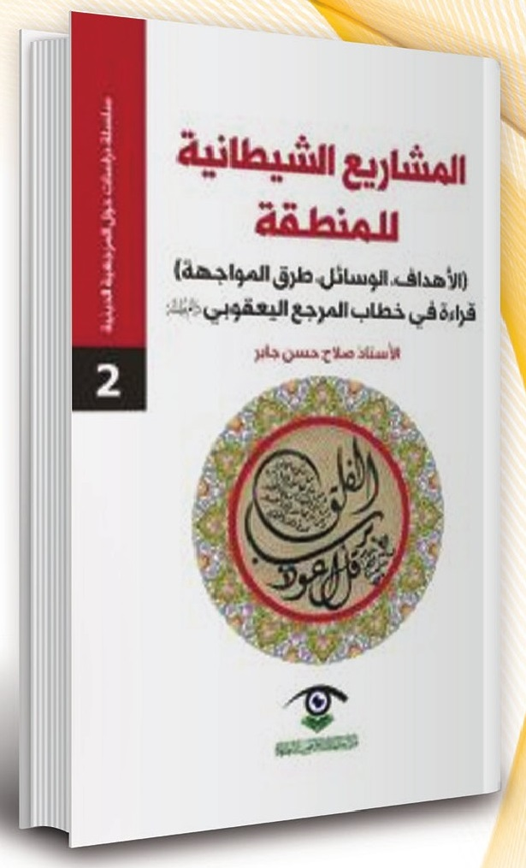
كتاب من القطع المتوسط يقع في 39 صفحة ، صدرت الطبعة الأولى منه عن مركز عين للدراسات والبحوث المعاصرة عام 2017.
يسلط الكتاب الضوء على واحد من أهم الخطابات التي وجهها سماحة المرجع اليعقوبي (دام ظله) الى شعوب المنطقة في 2013/5/4 من خلال عدد كبير من الفضائيات
بعد لقائه بعدد من القيادات الدينية والسياسية من عدة دول .
إذ يتطرق الكتاب الى اختلاف الخطط والآليات التي تنتهجها أمريكا وحلفائها من أجل تحقيق أهدافهم ومآربهم في منطقة الشرق الأوسط مع الإشارة إلى بعض الوسائل التي استخدمها نظام صدام العميل من اجل تمزيق الشعب العراقي والتهيئة لمشروع الشرق الأوسط الجديد .
ومن ثَمّ يشير الكاتب الى ما أورده سماحة المرجع (دام ظله) من مواقف يجب اتخاذها لمواجهة هذه المخططات الشيطانية انطلاقاً من محورين ، يقع أولهما على عاتق الجهات الرسمية والقيادات الدينية .. أما ثانيهما فيقع على عاتق شعوب المنطقة عموماً والشعب العراقي خصوصاً.

تشخيص القيادة والمرجعية بين المؤهلات والادعاءات
الصورة
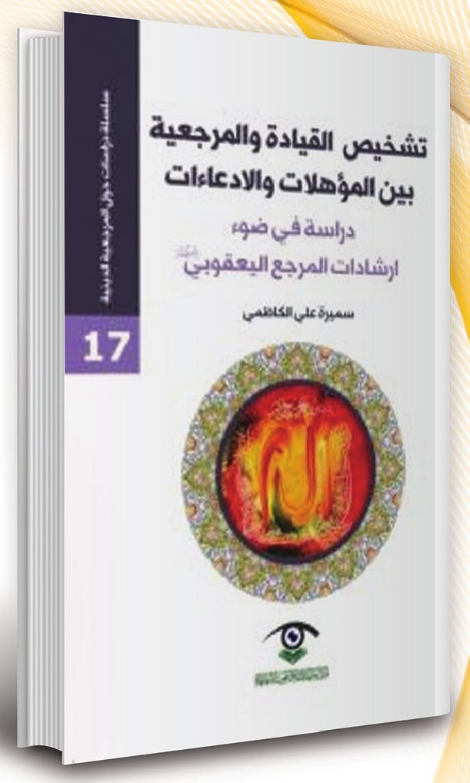
كتاب من القطع المتوسط يقع في 48 صفحة ، صدرت الطبعة الأولى منه عن مركز عين للدراسات والبحوث المعاصرة عام 2017 .
يسلط الكتاب الضوء على مسألة الوعي في تشخيص المكلف للمرجعية المؤهلة من المدعية اعتماداً على ذاته أو اعتماداً على أصحاب الخبرة ، لكي يكون على دراية
ووعي بمن يتبع فيوصله الى السلامة في دينه ودنياه.وينطلق الكتاب من توجيهات المرجع اليعقوبي (دام ظله) في هذا الخصوص والتي وردت في خطاب المرحلة (احذروا مدعّي الزعامة) ، حيث أوكل سماحته قضية التشخيص للمكلف بعد إحراز شروط ومواصفات الزعامة والقيادة في المتصدي الواجب الاتباع.
كما يتطرق المؤلف الى مواضيع أخرى تبحث في خصائص وواجبات المرجعية والقيادة وضرورة استشارة ذوي الخبرة والاختصاص ممن تتوفر فيهم شروط العلم والوعي فضلاً عن وجوب طاعة المرجعية والقيادة المؤهلة.

هل التطبير شعيرة ؟
الصورة
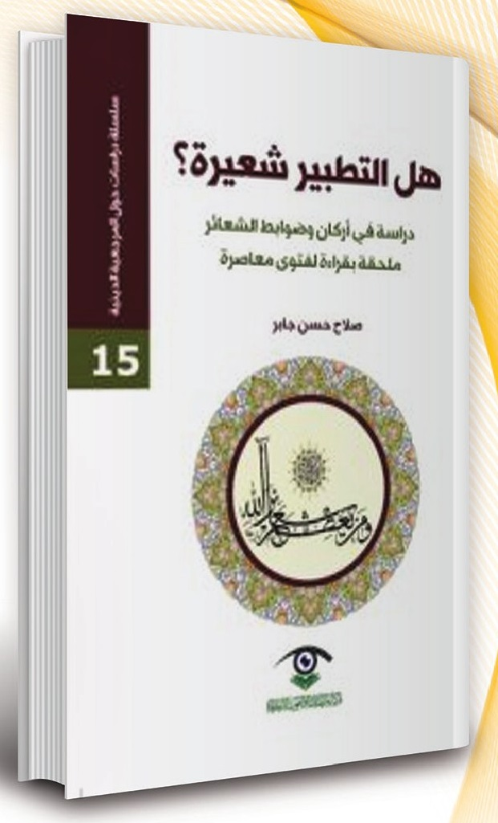
كتاب من القطع المتوسط يقع في 55 صفحة ، من إصدارات مركز عين للدراسات والبحوث المعاصرة .
يبحث الكتاب في الشعائر الحسينية التي تعتبر من أكثر الشعائر تعدداً في أشكال ممارستها وأدائها ، ويركز الكاتب على ممارسة (التطبير) التي ظهرت بصورة متأخرة نسبياً وأثير حولها جدل كبير في كونها شعيرة أو ليست كذلك.
يتناول الكاتب مسألة الشعائر الدينية بشكل مختصر ومبسّط محاولاً الوصول الى قواعدها ومبانيها ونقاط الافتراق فيها ، ومن ثَمَّ يسلط الضوء على بعض الفتاوى المعاصرة التي تبحث في مسألة الشعائر الحسينية متناولاً رأي سماحة المرجع اليعقوبي (دام ظله) في أركان الشعائر
الحسينية وأبعادها الفردية والاجتماعية.

الباب الثامن : رسائل جامعية

القيم الأخلاقية في الفكر التربوي الإسلامي المعاصر
الصورة
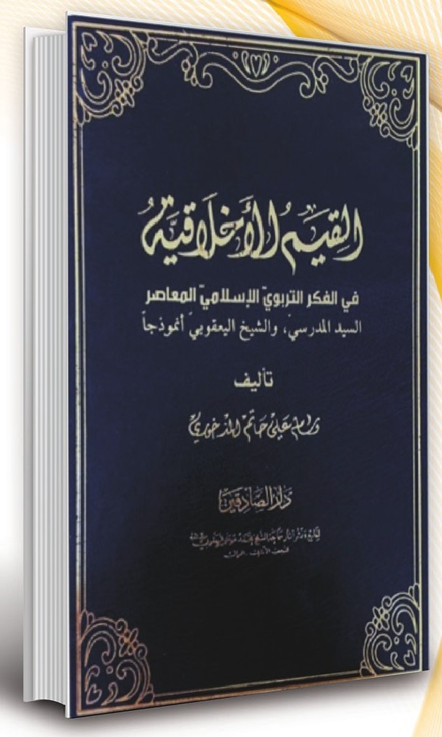
رسالة ماجستير تقع في 335 صفحة ، صدرت عام 2016 .
يتوخى الباحث في دراسته التعرف على القيم الأخلاقية الواردة في الكتب والخطب والمحاورات الصادرة عن السيد المدرسي (دام ظله) والشيخ اليعقوبي (دام ظله) وبناء منظومة قيمية .
اتبع الباحث المنهج الوصفي واختار طريقة تحليل المحتوى لأنها ملائمة لتحقيق هدف الباحث ، كما أوصى الباحث بعدد من التوصيات ، منها تبني وزارتي (التربية) و (التعليم العالي والبحث العلمي) المنظومة القيمية الأخلاقية المطروحة في هذه البحث (الرسالة) لترسيخها في نفوس التلاميذ والطلبة في ضوء رسمها للأهداف التربوية في كلتا الوزارتين .

التنمية البشرية في فكر الإمامية
الصورة
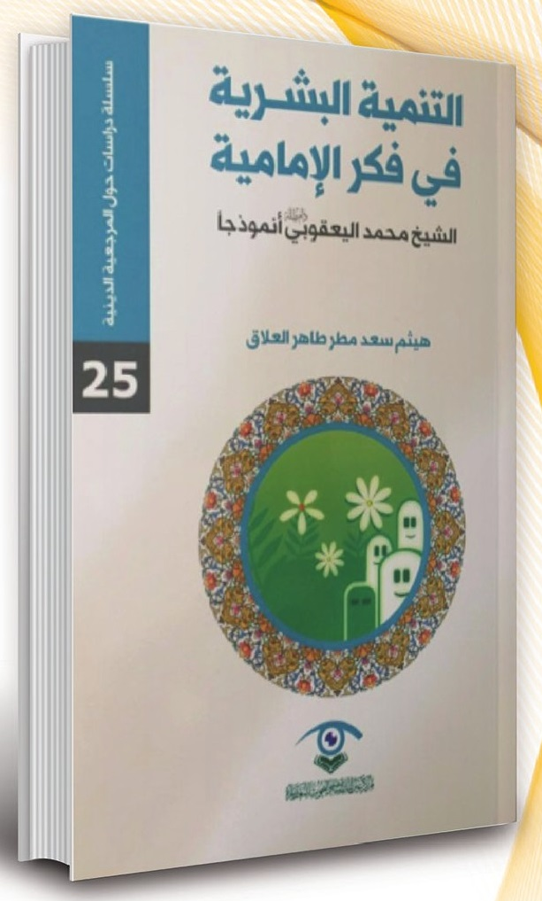
رسالة ماجستير مقدمة الى مجلس كلية العلوم الاسلامية في جامعة بغداد لنيل درجة الماجستير في العقيدة والفكر الإسلامي تقع في أكثر من 375 صفحة .
يعتمد الباحث على أسلوب التحليل الوصفي وكل ما يتعلق بالتنمية البشرية في فكر الإمامية ، وتم اعتماد أسلوب
التنمية البشرية في فكر الشيخ محمد اليعقوبي (دام ظله) كأنموذج للبحث ، الذي أصل وأسس لمفهوم التنمية البشرية في خطابته وحركته المرجعية ، كان أهمها إضافة حقل جديد الى التنمية البشرية أسماه (تنمية الشعور بالمسؤولية) .

الدلالة القرآنية عند الشيخ محمد اليعقوبي
الصورة
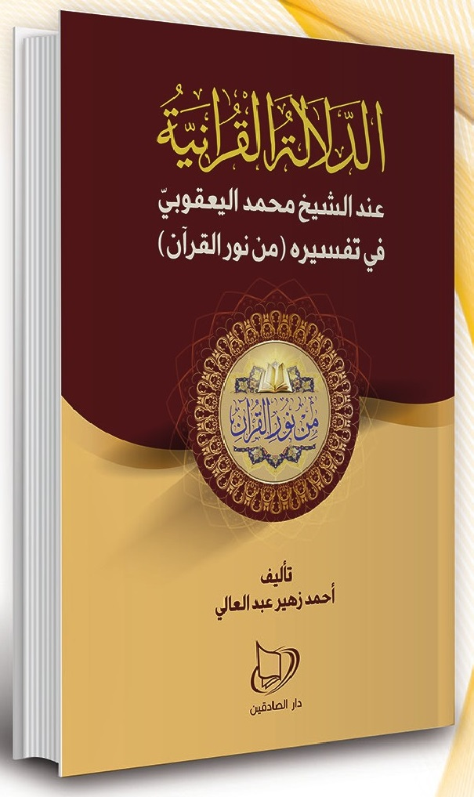
رسالة ماجستير صدرت عن جامعة البصرة كلية التربية للعلوم الانسانية قسم اللغة العربية ، من إعداد الطالب أحمد زهير عبد العالي .
تناولت الرسالة الدلالة القرآنية على مستوى اللفظة والعبارة في تفسير (من نور القرآن) لسماحة الشيخ اليعقوبي (دام ظله) والمكون من ثلاثة أجزاء ، وتمحورت الدراسة في ثلاثة فصول .
الفصل الأول بحث القرينة وأثرها في الانزياح الدلالي بمبحثين: درس الأول القرينة القرآنية وأثرها في دلالة
المفردة ، أما الثاني فقد درس القرينة الروائية وأثرها في دلالة المفردة.
وتخصص الفصل الثاني في الدلالة الحقيقية والمجازية في تفسير (من نور القرآن) بمبحثين: بحث الأول الدلالة الحقيقية بمستوياتها الثلاث اللغوية والعرفية والشرعية ، وعمد المبحث الثاني إلى دراسة الدلالة المجازية.
في حين تناول الفصل الثالث الدلالة السياقية وأثرها في المعنى القرآني في تفسير (من نور القرآن) بمبحثين: بحث الأول السياق اللغوي وأثره في المعنى القرآني ، ودرس الثاني سياق الموقف وأثره في المعنى القرآني.
وخلص البحث الى مقارنة الشيخ اليعقوبي (دام ظله) وفق أدلته التفسيرية مع جمع من المفسرين من كلا المدرستين وبمختلف المناهج التفسيرية ، وبينّ الباحث تقدم الطرح العلمي للشيخ محمد اليعقوبي على من سبقه ومن عليه من المفسرين بما يمتلك من تفسير إجتهادي ورؤية قرآنية نافذة جعلته يقف على أعتاب مرحلة جديدة من التفسير الموضوعي للقرآن الكريم ويفتح باباً واسعاً أمام الباحثين وطلبة العلم للخوض و الدراسة في علوم القرآن الكريم وفق الرؤية المتجددة لكتاب الله باعتباره كتاب هداية وصلاح فضلاً عن شموليته ومحوريته لجميع جوانب الحياة .

الحجاج في كتاب خطاب المرحلة
الصورة
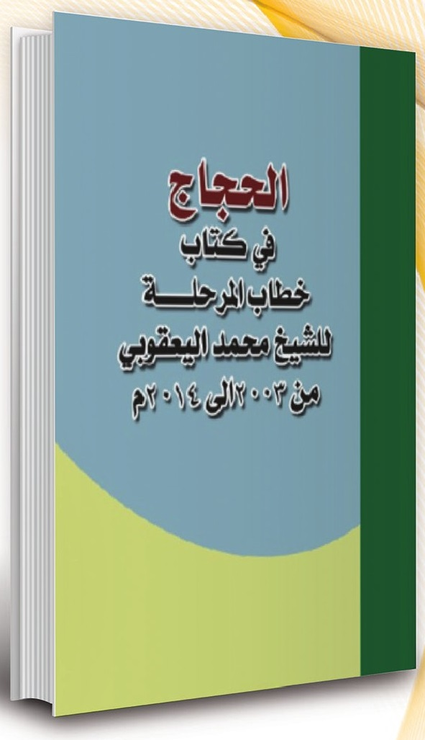
رسالة ماجستير أنجزت في جامعة ذي قار ، وقد حصل الباحث على تقدير امتياز.
تقع في أربعة فصول : الفصل الاول منها تنظير عام عن موضوع الحجاج الذي تناول فيه الباحث ثلاث نظريات غربية اتبعت بثلاث نظريات عربية اكملت سابقتها .
ثم تلاه الفصل الثاني الذي تناول الآليات البلاغية في
كتاب خطاب المرحلة لسماحة المرجع اليعقوبي (دام ظله) ، إذ تناول الباحث أهم الوسائل البلاغية التي استعملها الشيخ اليعقوبي كوسائل إقناعيه يحاجج فيها .
أما الفصل الثالث فقد تناول أهم الآليات التداولية في كتاب خطاب المرحلة ، أما الفصل الرابع والأخير فقد تناول أهم الآليات اللغوية التي استعملت كوسائل للإقناع.
احتوى الكتاب على نصوص غنية بمادتها الحجاجية التي انطلقت من الواقع الحاضر والحياة القائمة حيث عالجت نصوصه قضايا اجتماعية واقعية ، فامتاز مؤلفه بالدقة والواقعية في إطلاق خطابه ليحاجج به بعيداً عن المهاترات والمجاملات والمناظرات ، فهو خطاب موجه لمتلقٍ حاضر يسمع ويرى ومتلقٍ عام إذا رجع لهذه النصوص وجد فيها ما اشتبهت عليه من الأمور أو ضاعت حقائقها .

الاطروحات الفكرية السياسية عند المرجع اليعقوبي
الصورة
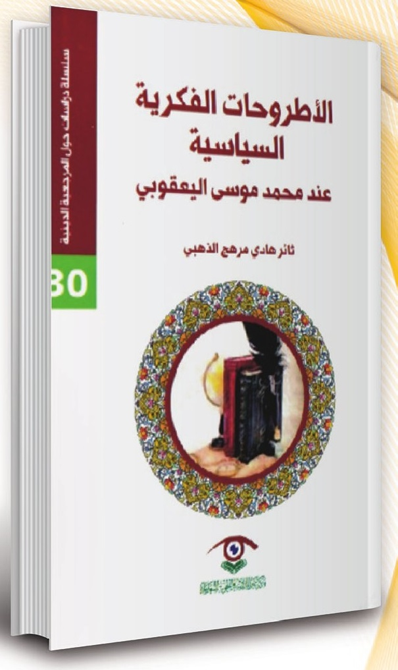
رسالة ماجستير تمثل دراسة في الفكر السياسي لسماحة المرجع الديني الشيخ محمد اليعقوبي (دام ظله) .
يرى الباحث أن سماحة المرجع اليعقوبي (دام ظله) من أبرز فقهاء الشيعة المعاصرين الذين خاضوا في مواضيع تتعلق بالجانب السياسي وتخص السلطة كولاية الفقيه والدولة و وظائفها وأركانها ، فهو ممن ميزَّ بين الحكومة وسلطانها والدولة ومؤسساتها.
ومن أسباب اختيار هذا الموضوع هو أن الباحث يعتقد من خلال قرائته أن لسماحة المرجع (دام ظله) دور كبير في الحياة السياسية في العراق ما قبل التغيير عام 2003م ومابعده.فالرؤية التي يقدمها المرجع اليعقوبي (دام ظله) حول قضايا الفكر الاسلامي المعاصر عامة والفكر الشيعي خاصة هي انعكاس للواقع الذي نعيشه بكل تجلياته وتناقضاته ومثلت اضافة في الفكر السياسي الشيعي المعاصر لما يحمله من إطروحات فكرية سياسية تعالج الكثير من المواضيع.
وزعت أبحاث هذه الرسالة على مقدمة وثلاثة فصول وخاتمة ، وقد خَلُصت إلى مجموعة من الاستنتاجات منها أن الأطروحات الفكرية السياسية عند المرجع الديني الشيخ اليعقوبي (دام ظله) كانت ومازالت تنطوي على درجة عالية من النضج الفكري والانتظام المنهجي لأن منهجيته كانت دائماً تحاول التوفيق بين المنظور الإسلامي ومتطلباته الواقعية السياسية والعملية لإيمانه بمرونة الشريعة الإسلامية وقدرتها على مواكبة المستجدات المعاصرة التي تواجه الدين الإسلامي ونظامه السياسي والاقتصادي والاجتماعي ومنظومته القيمية والثقافية.

الفهرس :
المقدمة............................. 5
الباب الأول - التفسير.................................. 11
الباب الثاني - بحوث فقهية - أصولية - رجالية.....................13
الباب الثالث - الاصدارات الفقهية....................... 51
الباب الرابع - الفقه الاجتماعي.................... 61
الباب الخامس - الاصدارات الفكرية.................................. 93
الباب السادس - الحوزة العلمية وقضاياها ......................... 115
الباب السابع - كتب التربية الاخلاق................................... 125
الباب الثامن - قراءات في السيرة والتاريخ......................... 155
الباب التاسع - قضايا المرأة........................ 181
الباب العاشر - الكتب الاجتماعية .....................................187
الباب الحادي عشر - رؤى في سياسة الأمة........................ 199
الباب الثاني عشر - خطب ومحاضرات وبيانات ومواقف........ 209
الباب الثالث عشر - قراءات في فكر سماحة المرجع ............ 219
الباب الرابع عشر - رسائل جامعية .................................303

ghaemiyeh.com

مجلة فقهية متخصصة محكّمة تصدر عن مؤسسة فقه دائرة معارف الفقه الاسلامي طبقاً لمذهب أهل البيت وهي حائزة على عضوية مركز توثيق العلوم للعالم الاسلامي (isc)بإشراف مكتب آية الله السيد محمود الشاهرودي (قدس سره) .

